**[Website Trái cây]**

**TÀI LIỆU MÔ TẢ THIẾT KẾ PHẦN MỀM**

**Mã dự án: [MaDA]**

**Mã tài liệu: [MaTailieu]**

**Phiên bản tài liệu: [v1.0]**

**Tên thành viên:**

**Dương Quốc Vũ (Nhóm trưởng)**

**Phạm Khắc Khải**

**Nguyễn Quốc Thái**

MỤC LỤC

1. GIỚI THIỆU 5

1.1. Mục đích tài liệu 5

1.2. Phạm vi tài liệu 5

1.3. Thuật ngữ và các từ viết tắt 5

1.4. Tài liệu tham khảo 5

1.5. Mô tả tài liệu 5

2. TỔNG QUAN VỀ PHẦN MỀM 6

3. THIẾT KẾ KIẾN TRÚC PHẦN MỀM 7

3.1. Mô hình kiến trúc 7

3.2. Mô tả kiến trúc 7

4. THIẾT KẾ DỮ LIỆU 8

4.1. Mô tả dữ liệu 8

4.2. Từ điển dữ liệu 8

5. THIẾT KẾ CÁC THÀNH PHẦN (PHÂN HỆ) 9

5.1. Thành phần 1 9

5.2. Thành phần 2 9

… 9

5.n. Thành phần n 9

6. THIẾT KẾ GIAO DIỆN NGƯỜI SỬ DỤNG 9

6.1. Mô tả tổng quan 9

6.2. Hình ảnh giao diện 9

6.3. Các đối tượng giao diện và hoạt động đi kèm 9

7. PHỤ LỤC 10

# 1. GIỚI THIỆU

## 1.1. Mục đích tài liệu

Tài liệu này được xây dựng nhằm mô tả chi tiết thiết kế phần mềm **Website Trái cây**, bao gồm các chức năng chính, giao diện người dùng, và cách thức hoạt động của hệ thống. Tài liệu sẽ cung cấp một cái nhìn toàn diện về phần mềm từ góc độ người dùng và nhà phát triển, từ đó hỗ trợ các bên liên quan trong quá trình:

* **Hiểu rõ yêu cầu và phạm vi của phần mềm:** Tài liệu nêu rõ các chức năng cần thiết để đáp ứng nhu cầu quản lý cửa hàng và trải nghiệm người dùng trực tuyến.
* **Hỗ trợ phát triển và triển khai:** Tài liệu đóng vai trò hướng dẫn chi tiết cho đội ngũ phát triển trong việc xây dựng, tích hợp, và tối ưu hệ thống.
* **Đảm bảo tính nhất quán trong thiết kế:** Tài liệu mô tả giao diện, luồng hoạt động, và các tiêu chuẩn thiết kế nhằm đảm bảo phần mềm dễ sử dụng, trực quan và phù hợp với mục tiêu kinh doanh.
* **Cơ sở cho kiểm thử và bảo trì:** Tài liệu sẽ làm căn cứ để kiểm thử các chức năng và đảm bảo hệ thống hoạt động đúng yêu cầu, đồng thời hỗ trợ quá trình nâng cấp hoặc sửa chữa trong tương lai.

Mục tiêu cuối cùng của tài liệu là đảm bảo rằng **Website Trái cây** được thiết kế và phát triển một cách hiệu quả, đáp ứng đầy đủ nhu cầu của người dùng và mang lại giá trị tối ưu cho doanh nghiệp.

## 1.2. Phạm vi tài liệu

Tài liệu này bao quát toàn bộ thiết kế và mô tả hoạt động của phần mềm **Website Trái cây**, được xây dựng để hỗ trợ việc kinh doanh trái cây trực tuyến. Phần mềm hướng đến việc quản lý hiệu quả các hoạt động bán hàng, cải thiện trải nghiệm người dùng, và tối ưu hóa quy trình quản trị hệ thống.

## 1.3. Thuật ngữ và các từ viết tắt

[Định nghĩa các thuật ngữ và từ viết tắt sẽ dùng trong tài liệu]

| **Thuật ngữ** | **Định nghĩa** | **Giải thích** |
| --- | --- | --- |
| CNTT | Công nghệ thông tin |  |
| CNPM | Công nghệ phần mềm |  |
| CSDL | Cơ sở dữ liệu | Nơi lưu trữ thông tin và cho phép truy cập |
| PK | Primary Key | Khóa chính |
| FK | Foreign key | Khóa ngoại |
| … | ….. | …. |

## 1.4. Tài liệu tham khảo

…

## 1.5. Mô tả tài liệu

Tài liệu này cung cấp mô tả chi tiết về thiết kế và hoạt động của **Website Trái cây**, bao gồm cả phần **Trang khách hàng** và **Trang quản trị (Admin Panel)**. Tài liệu được chia thành các phần cụ thể, giúp các bên liên quan nắm rõ chức năng, giao diện, và cách thức hoạt động của phần mềm.

**Cấu trúc tài liệu và nội dung từng phần:**

1. **Giới thiệu:**
   * **Mục đích tài liệu:** Trình bày lý do xây dựng tài liệu, đối tượng mục tiêu, và mục đích sử dụng.
   * **Phạm vi tài liệu:** Bao gồm phạm vi chức năng của cả **Trang khách hàng** và **Trang quản trị**, các đối tượng áp dụng, và giới hạn không bao gồm.
   * **Mô tả tài liệu:** Giới thiệu cấu trúc tài liệu, nội dung chính, và mục tiêu của từng phần.
2. **Tổng quan hệ thống:**
   * **Mô tả tổng quan:** Cung cấp cái nhìn toàn diện về hệ thống, mục tiêu kinh doanh, và giá trị mang lại.
   * **Yêu cầu hệ thống:** Đưa ra các yêu cầu về phần cứng, phần mềm, trình duyệt, công nghệ sử dụng (React, .NET Core, Bootstrap, v.v.).

**Phần 1: Trang khách hàng**

Phần này tập trung vào các chức năng và giao diện của **Trang khách hàng**, bao gồm:

1. **Trang chủ (Homepage):**
   * **Chức năng:** Hiển thị thông điệp thương hiệu, cam kết chất lượng, và các banner nổi bật.
   * **Cách sử dụng:** Người dùng sẽ nhìn thấy thông tin về cửa hàng và điều hướng đến các mục chính (Cửa hàng, Giỏ hàng, Giới thiệu, Liên hệ, Tra cứu đơn hàng).
2. **Cửa hàng (Shop Page):**
   * **Chức năng:**
     + Hiển thị danh sách sản phẩm với tên, giá, tình trạng tồn kho.
     + Cho phép thêm sản phẩm vào giỏ hàng thông qua nút "Thêm vào giỏ hàng".
   * **Cách sử dụng:**
     + Người dùng duyệt danh mục sản phẩm, chọn sản phẩm mong muốn và thêm vào giỏ hàng.
   * **Phản hồi:** Hiển thị thông báo khi thêm sản phẩm thành công hoặc khi sản phẩm hết hàng.
3. **Giỏ hàng (Cart Page):**
   * **Chức năng:**
     + Hiển thị danh sách sản phẩm đã chọn (tên, số lượng, giá, tổng tiền).
     + Cho phép cập nhật số lượng sản phẩm hoặc xóa sản phẩm.
     + Nút điều hướng đến trang thanh toán.
   * **Cách sử dụng:**
     + Người dùng kiểm tra giỏ hàng, chỉnh sửa hoặc tiếp tục đến thanh toán.
4. **Trang thanh toán (Checkout Page):**
   * **Chức năng:**
     + Cung cấp biểu mẫu nhập thông tin đặt hàng: Họ tên, Số điện thoại, Địa chỉ giao hàng.
     + Xác nhận và hoàn tất đơn hàng.
   * **Cách sử dụng:**
     + Người dùng nhập thông tin giao hàng và nhấn "Đặt hàng" để hoàn tất.
   * **Phản hồi:** Hiển thị thông báo xác nhận đơn hàng thành công kèm mã đơn hàng.
5. **Tra cứu đơn hàng (Order Tracking Page):**
   * **Chức năng:**
     + Hỗ trợ người dùng kiểm tra trạng thái đơn hàng bằng mã đơn hàng.
   * **Cách sử dụng:**
     + Người dùng nhập mã đơn hàng vào trường tra cứu và nhấn nút "Tra cứu".
   * **Phản hồi:** Hiển thị thông tin đơn hàng: trạng thái (đang xử lý, đã giao), chi tiết sản phẩm, và thông tin giao hàng.
6. **Giới thiệu (About Page):**
   * **Chức năng:**
     + Cung cấp thông tin chi tiết về thương hiệu, sứ mệnh và giá trị.
   * **Phản hồi:** Hiển thị toàn bộ nội dung và hình ảnh minh họa.
7. **Liên hệ (Contact Page):**
   * **Chức năng:** Gửi thông tin liên hệ thông qua biểu mẫu (Họ tên, Email, Số điện thoại, Nội dung).
   * **Phản hồi:** Hiển thị thông báo thành công hoặc lỗi nếu nhập thiếu thông tin.

.

**Phần 2: Trang quản trị (Admin Panel)**

Phần này tập trung vào giao diện và chức năng quản trị, bao gồm:

1. **Dashboard:**
   * **Biểu đồ doanh thu:** Hiển thị doanh thu hàng tháng dưới dạng biểu đồ tuyến.
   * **Top sản phẩm bán chạy:** Thống kê số lượng bán của các sản phẩm phổ biến nhất.
   * **Thông tin nhanh:** Các thẻ hiển thị số liệu về khách hàng mới, doanh thu hôm nay, và số lượng sản phẩm tồn kho.
2. **Quản lý tên website:**
   * Hiển thị danh sách tiêu đề website với các cột: STT, Tiêu đề, Favicon, Người tạo, Người cập nhật, và các nút chức năng (Sửa, Xóa, Sử dụng).
   * Popup cho phép thêm mới hoặc chỉnh sửa thông tin tiêu đề và favicon.
3. **Quản lý menu:**
   * Danh sách menu bao gồm các cột: STT, Tên menu, Thứ tự hiển thị, URL, Người tạo, Người cập nhật, và nút chức năng (Sửa).
   * Popup chỉnh sửa thông tin menu.
4. **Quản lý cửa hàng:**
   * Quản lý các thành phần hiển thị trên website, bao gồm:
     + **Tên website:** Chỉnh sửa thông tin tiêu đề website.
     + **Menu:** Cập nhật danh sách menu hiển thị.
     + **Banner:** Quản lý danh sách banner.
     + **Đặc trưng:** Quản lý các điểm nổi bật của cửa hàng.
     + **Footer:** Quản lý thông tin và menu footer.
5. **Quản lý sản phẩm:**
   * Danh sách sản phẩm bao gồm tên, giá, trạng thái (còn hàng/hết hàng), và chức năng sửa/xóa sản phẩm.
   * Cho phép thêm mới sản phẩm và cập nhật thông tin chi tiết.
6. **Quản lý đơn hàng:**
   * Hiển thị danh sách đơn hàng, trạng thái (đang xử lý/hoàn thành), và các thông tin liên quan.
   * Chức năng cập nhật trạng thái đơn hàng.
7. **Quản lý giới thiệu:**
   * Quản lý nội dung giới thiệu về cửa hàng, bao gồm tiêu đề, nội dung chi tiết, và hình ảnh minh họa.
8. **Quản lý liên hệ:**
   * Hiển thị danh sách liên hệ được gửi từ khách hàng, kèm thông tin chi tiết.

**Mục tiêu của tài liệu**

Tài liệu được xây dựng để:

* Đảm bảo tất cả các chức năng của hệ thống được mô tả rõ ràng và dễ hiểu.
* Hỗ trợ đội ngũ phát triển, kiểm thử và triển khai hệ thống.
* Cung cấp hướng dẫn sử dụng cho quản trị viên và người dùng cuối.
* Đảm bảo hệ thống hoạt động nhất quán, đáp ứng các yêu cầu kinh doanh và trải nghiệm người dùng.

Tài liệu là nền tảng quan trọng để triển khai dự án **Website Trái cây** một cách hiệu quả và thành công.

# 2. TỔNG QUAN VỀ PHẦN MỀM

Phần mềm **Website Trái cây** được thiết kế để phục vụ nhu cầu kinh doanh và mua sắm trực tuyến các sản phẩm trái cây tươi sạch. Đây là giải pháp toàn diện giúp cửa hàng quản lý các hoạt động kinh doanh hiệu quả, đồng thời mang lại trải nghiệm mua sắm dễ dàng, tiện lợi cho khách hàng.

**Yêu cầu khái quát của phần mềm:**

1. **Mục tiêu kinh doanh:**
   * **Đối với khách hàng:**
     + Cung cấp nền tảng trực tuyến giúp khách hàng dễ dàng tìm kiếm, lựa chọn và đặt mua các sản phẩm trái cây tươi sạch.
     + Đảm bảo trải nghiệm người dùng thân thiện, đơn giản và thuận tiện từ lúc duyệt sản phẩm đến khi hoàn tất đặt hàng.
   * **Đối với quản trị viên:**
     + Tối ưu hóa quy trình quản lý sản phẩm, đơn hàng và khách hàng.
     + Hỗ trợ cấu hình giao diện website để phù hợp với nhu cầu kinh doanh.
2. **Các yêu cầu chính:**
   * **Yêu cầu về chức năng:**
     + **Trang khách hàng:**
       - Hiển thị thông tin sản phẩm, danh mục, giỏ hàng, thanh toán, và trạng thái đơn hàng.
       - Hỗ trợ tra cứu đơn hàng và liên hệ với cửa hàng.
     + **Trang quản trị:**
       - Quản lý sản phẩm, đơn hàng, danh mục, menu, thông tin website, và thông tin liên hệ khách hàng.
       - Theo dõi doanh thu và các chỉ số hiệu quả kinh doanh.
   * **Yêu cầu về hiệu năng:**
     + Phần mềm phải hoạt động ổn định, nhanh chóng ngay cả khi có lượng lớn người dùng truy cập.
   * **Yêu cầu về bảo mật:**
     + Bảo mật thông tin khách hàng, đơn hàng và dữ liệu quan trọng của hệ thống.
   * **Yêu cầu về giao diện:**
     + Thiết kế giao diện trực quan, thân thiện với người dùng (User-Friendly) và phù hợp với mọi thiết bị (Responsive Design).
3. **Giá trị mang lại:**
   * **Đối với khách hàng:**
     + Cung cấp trải nghiệm mua sắm nhanh chóng, tiện lợi và đáng tin cậy.
     + Đảm bảo thông tin sản phẩm minh bạch, giá cả rõ ràng.
   * **Đối với quản trị viên:**
     + Hỗ trợ quản lý hệ thống kinh doanh một cách hiệu quả và dễ dàng.
     + Tối ưu hóa vận hành và nâng cao hiệu quả quản lý.
4. **Phạm vi áp dụng:**
   * Phần mềm được áp dụng cho các doanh nghiệp kinh doanh trái cây tươi sạch, cửa hàng bán lẻ và các tổ chức muốn xây dựng kênh thương mại điện tử trong lĩnh vực này.
5. **Công nghệ sử dụng:**
   * **Frontend:** ReactJS để xây dựng giao diện người dùng hiện đại.
   * **Backend:** .NET Core để quản lý logic xử lý, cơ sở dữ liệu và API.
   * **Cơ sở dữ liệu:** SQL Server để lưu trữ dữ liệu khách hàng, sản phẩm và đơn hàng.

# 3. THIẾT KẾ KIẾN TRÚC PHẦN MỀM

## 3.1. Mô hình kiến trúc

Phần mềm **Website Trái cây** được thiết kế theo mô hình kiến trúc **3 lớp (Three-Tier Architecture)** với việc phân chia rõ ràng các thành phần (phân hệ) và mối quan hệ giữa chúng. Cách tiếp cận này giúp đảm bảo tính mô-đun, dễ bảo trì, mở rộng và nâng cấp phần mềm.

**1. Các thành phần chính (phân hệ):**

1. **Lớp trình bày (Presentation Layer):**
   * **Mục tiêu:**
     + Cung cấp giao diện người dùng (UI) cho cả khách hàng và quản trị viên.
     + Hỗ trợ tương tác trực tiếp với hệ thống thông qua trình duyệt hoặc thiết bị di động.
   * **Thành phần chính:**
     + Giao diện khách hàng:
       - Trang chủ, Cửa hàng, Giỏ hàng, Thanh toán, Giới thiệu, Liên hệ, Tra cứu đơn hàng.
     + Giao diện quản trị:
       - Dashboard, Quản lý sản phẩm, Quản lý đơn hàng, Quản lý menu, Quản lý cấu hình website.
   * **Công nghệ sử dụng:** ReactJS, HTML5, CSS3, Bootstrap.
2. **Lớp dịch vụ và logic (Business Logic Layer):**
   * **Mục tiêu:**
     + Xử lý toàn bộ logic nghiệp vụ, bao gồm quản lý sản phẩm, đơn hàng, người dùng, và cấu hình hệ thống.
     + Điều phối dữ liệu giữa lớp trình bày và lớp dữ liệu.
   * **Thành phần chính:**
     + API quản lý khách hàng: Tạo mới khách hàng.
     + API quản lý sản phẩm: Thêm, sửa, xóa, và tìm kiếm sản phẩm.
     + API quản lý đơn hàng: Tạo hóa đơn và chi tiết hóa đơn ( Hóa đơn && chi tiết được liên kết với khách hàng vừa tạo) ,Xử lý thanh toán, cập nhật trạng thái đơn hàng.
     + API cấu hình: Quản lý thông tin website, menu, và banner.
   * **Công nghệ sử dụng:** .NET Core, Web API.
3. **Lớp dữ liệu (Data Layer):**
   * **Mục tiêu:**
     + Lưu trữ toàn bộ dữ liệu hệ thống một cách an toàn và hiệu quả.
     + Cung cấp giao diện để tương tác với cơ sở dữ liệu.
   * **Thành phần chính:**
     + Cơ sở dữ liệu sản phẩm: Lưu trữ thông tin sản phẩm (tên, giá, hình ảnh, danh mục, đơn vị tình, hình ảnh phụ, chi tiết sản phẩm, sản phẩm trạng sale).
     + Cơ sở dữ liệu đơn hàng: Quản lý chi tiết đơn hàng, trạng thái đơn hàng.
     + Cơ sở dữ liệu người dùng: Quản lý thông tin khách hàng và quản trị viên.
     + Cơ sở dữ liệu cấu hình: Lưu trữ thông tin website, menu, banner, footer.
   * **Công nghệ sử dụng:** SQL Server, Entity Framework.

**2. Mối quan hệ giữa các thành phần:**

1. **Lớp trình bày ↔ Lớp dịch vụ và logic:**
   * Lớp trình bày gửi yêu cầu từ giao diện người dùng (REST API).
   * Lớp dịch vụ xử lý logic nghiệp vụ, xác thực và gửi phản hồi trở lại giao diện.
2. **Lớp dịch vụ và logic ↔ Lớp dữ liệu:**
   * Lớp dịch vụ truy vấn, cập nhật hoặc lưu trữ dữ liệu trong cơ sở dữ liệu thông qua Entity Framework.
   * Đảm bảo rằng các quy tắc nghiệp vụ được thực thi trước khi truy cập dữ liệu.
3. **Lớp dữ liệu:**
   * Lưu trữ và truy xuất dữ liệu cho các lớp phía trên.
   * Đảm bảo tính nhất quán và bảo mật dữ liệu.

## 3.2. Mô tả kiến trúc

Kiến trúc của phần mềm **Website Trái cây** được thiết kế dựa trên phương pháp **hướng đối tượng**, với sự phân rã các thành phần (phân hệ) rõ ràng và cụ thể để đảm bảo tính mô-đun, dễ bảo trì, và mở rộng hệ thống trong tương lai.

**1. Phân rã các thành phần (phân hệ)**

Hệ thống được chia thành 4 phân hệ chính:

1. **Phân hệ quản lý khách hàng (Customer Management):**
   * Chịu trách nhiệm lưu trữ và quản lý thông tin khách hàng.
   * Tạo khách hàng mới trong quá trình thanh toán.
   * Tra cứu thông tin đơn hàng dựa trên khách hàng.
2. **Phân hệ quản lý sản phẩm (Product Management):**
   * Thêm, sửa, xóa, tìm kiếm và cập nhật thông tin sản phẩm.
   * Lưu trữ thông tin danh mục sản phẩm.
3. **Phân hệ quản lý đơn hàng (Order Management):**
   * Xử lý đơn hàng, từ việc nhận thông tin khách hàng, tạo hóa đơn, đến lưu trữ chi tiết hóa đơn.
   * Cập nhật trạng thái đơn hàng trong suốt quá trình xử lý.
4. **Phân hệ cấu hình website (Website Configuration):**
   * Quản lý thông tin website như tên, favicon.
   * Quản lý menu, banner, footer để tùy chỉnh giao diện

2. **Mô tả từng phân hệ**

**2.1. Phân hệ quản lý khách hàng**

* **Lớp Customer:** Lưu thông tin khách hàng, được sử dụng khi tạo đơn hàng và tra cứu.
* **Hành động chính:**
  + Tạo khách hàng mới trong quá trình thanh toán.
  + Tìm kiếm thông tin khách hàng.

**2.2. Phân hệ quản lý sản phẩm**

* **Lớp Product:** Lưu thông tin sản phẩm bao gồm tên, giá, tồn kho, và danh mục.
* **Hành động chính:**
  + Thêm, sửa, xóa sản phẩm.
  + Tìm kiếm sản phẩm theo tên, danh mục.

**2.3. Phân hệ quản lý đơn hàng**

* **Lớp Order:** Quản lý hóa đơn (tổng tiền, trạng thái).
* **Lớp OrderDetail:** Chi tiết hóa đơn (sản phẩm, số lượng, giá).
* **Hành động chính:**
  + Tạo hóa đơn mới khi khách hàng thanh toán.
  + Cập nhật trạng thái đơn hàng.

**2.4. Phân hệ cấu hình website**

* **Thành phần:** Cấu hình tên website, banner, menu, footer.
* **Hành động chính:**
  + Quản lý hiển thị thông tin trên trang khách hàng.

# 4. THIẾT KẾ DỮ LIỆU

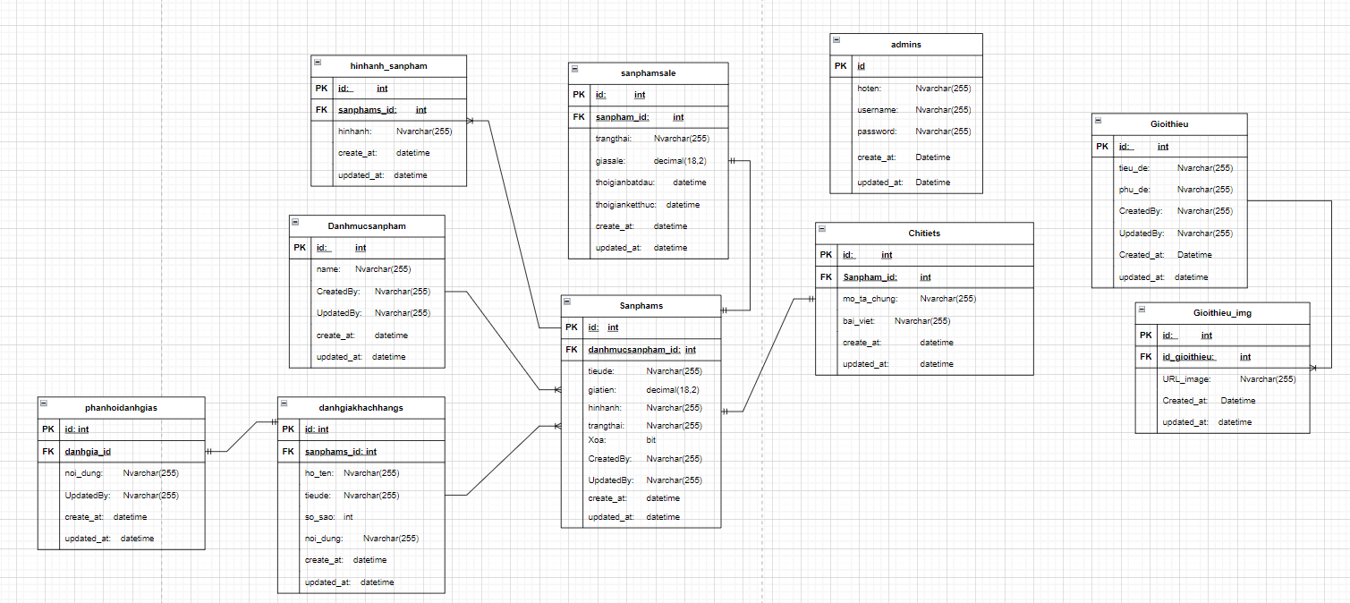

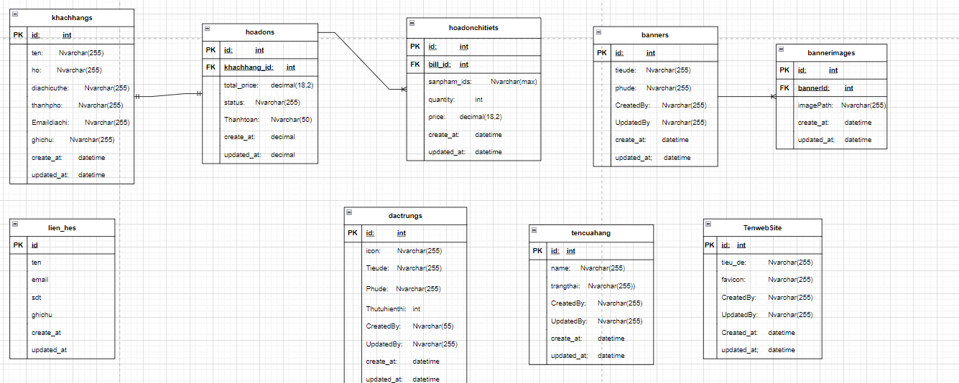

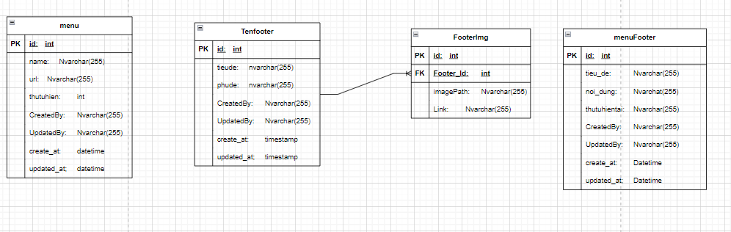

## 4.1. Mô tả dữ liệu

4.1 Mô tả dữ liệu khách hàng

Hệ thống được thiết kể để quản lý thông tin khách hàng.

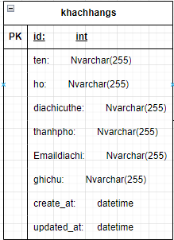

Từ điển dữ liệu khách hàng.

|  |  |  |  |  |  |
| --- | --- | --- | --- | --- | --- |
| Tên cột | Kiểu dữ liệu | Định dạng dữ liệu | Kích thước trường | Mô tả | ví dụ |
| Id | int | tự động tăng |  | Khoá chính |  |
| ten | nvarchar | Chuỗi ký tự Unicode | 255 | Tên khách hàng | Nguyễn Văn A |
| ho | nvarchar | Chuỗi ký tự Unicode | 255 | Họ khách hàng | Nguyễn Văn |
| diachicuthe | nvarchar | Chuỗi ký tự Unicode | 255 | Địa chỉ khách hàng | ấp 4 xã … |
| thanhpho | nvarchar | Chuỗi ký tự Unicode | 255 | thành phố | Tp hcm |
| Emaildiachi | nvarchar | Chuỗi ký tự Unicode | 255 | Email khách hàng | sahsa@gmail.com |
| ghichu | nvarchar | Chuỗi ký tự Unicode | 255 | Ghi chú của khách hàng | Giao hàng nhanh.. |
| created_at | datetime | Ngày giờ (YYYY-MM-DD HH) | 8 | Thời gian tạo bản ghi | … |
| updated_at | datetime | Ngày giờ (YYYY-MM-DD HH) | 8 | Thời gian cập nhật bản ghi | … |

4.2 Mô tả hoá đơn

Hệ thống được thiết kể để quản lý thông tin hoá đơn.

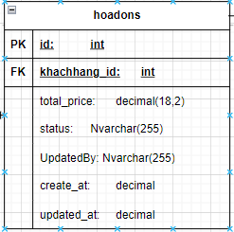

Từ điển dữ liệu hoá đơn

|  |  |  |  |  |  |
| --- | --- | --- | --- | --- | --- |
| Tên cột | Kiểu dữ liệu | Định dạng dữ liệu | Kích thước trường | Mô tả | ví dụ |
| id | int | Tự động tăng |  | Khoá chính | 1 |
| khachhang_id | int | Khoá ngoại |  | Liên kết với bảng khachhangs | 11 |
| Total_price | deciaml | Số thực với 2 chữ số thập phân |  | Tổng hoá đơn | 111.50 |
| status | nvarchar | Chuỗi ký tự Unicode | 255 | Trạng thái đơn hàng | Đã giao thành công  … |
| Thanhtoan | nvarchar | Chuỗi ký tự Unicode | 50 | Phương thức thanh toánd | Cod, VnPay, Momo |
| UpdatedBy | Nvarchar | Chuỗi ký tự Unicode | 255 | Tên người tác động đơn hang cuối cùng | Nguyen Van A |
| created_at | datetime | Ngày giờ (YYYY-MM-DD HH) | 8 | Thời gian tạo bản ghi | … |
| updated_at | datetime | Ngày giờ (YYYY-MM-DD HH) | 8 | Thời gian cập nhật bản ghi | … |

4.3 Mô tả dữ liệu hoá đơn chi tiết

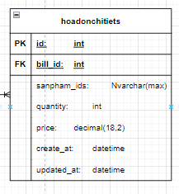

Từ điển dữ liệu hoá đơn chi tiết

|  |  |  |  |  |  |
| --- | --- | --- | --- | --- | --- |
| Tên cột | Kiểu dữ liệu | Định dạng dữ liệu | Kích thước trường | Mô tả | ví dụ |
| id | int | Tự động tăng |  | Khoá chính | 1 |
| bill_id | int | Khoá ngoại |  | Liên kết với bảng hoadons | 11 |
| Sanpham_ids | nvarchar | Chuỗi ký tự Unicode | 255 | Chứa id sản phẩm json | 1 |
| quantity | int |  |  | Số lượng sản phẩm | 12 |
| price | deciaml | Số thực với 2 chữ số thập phân |  | Giá tiền sản phẩm | 500.00 |
| created_at | datetime | Ngày giờ (YYYY-MM-DD HH) | 8 | Thời gian tạo bản ghi | … |
| updated_at | datetime | Ngày giờ (YYYY-MM-DD HH) | 8 | Thời gian cập nhật bản ghi | … |

4.4 Mô tả dữ liệu banner

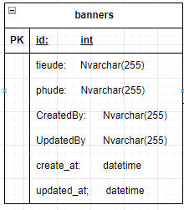

Từ điển dữ liệu banner

|  |  |  |  |  |  |
| --- | --- | --- | --- | --- | --- |
| Tên cột | Kiểu dữ liệu | Định dạng dữ liệu | Kích thước trường | Mô tả | ví dụ |
| id | int | Tự động tăng |  | Khoá chính | 1 |
| tieude | nvarchar | Chuỗi ký tự Unicode | 255 | Tên tiêu đề banner | aacs |
| phude | nvachar | Chuỗi ký tự Unicode | 255 | Tên phụ đề banner | Saasx |
| CreatedBy | nvachar | Chuỗi ký tự Unicode | 255 | Người tạo banner | zzz |
| UpdatedBy | nvachar | Chuỗi ký tự Unicode | 255 | Người đã chỉnh sửa banner | xxx |
| create_at | datetime | Ngày giờ (YYYY-MM-DD HH) | 8 | Thời gian tạo bản ghi | … |
| update_at | datetime | Ngày giờ (YYYY-MM-DD HH) | 8 | Thời gian cập nhật bản ghi | … |

4.5 Mô tả dữ liệu hình ảnh banner

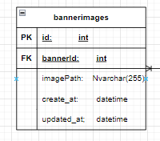

Từ điển dữ liệu hình ảnh banner

|  |  |  |  |  |  |
| --- | --- | --- | --- | --- | --- |
| Tên cột | Kiểu dữ liệu | Định dạng dữ liệu | Kích thước trường | Mô tả | ví dụ |
| id | int | Tự động tăng |  | Khoá chính | 1 |
| bannerId | int | Khóa ngoại |  | Liên kết tới bảng banners | 11 |
| imagePath | nvarchar | Chuỗi ký tự Unicode | 255 | Đường dẫn lưu ảnh banner | … |
| created_at | datetime | Ngày giờ (YYYY-MM-DD HH) | 8 | Thời gian tạo bản ghi | … |
| updated_at | datetime | Ngày giờ (YYYY-MM-DD HH) | 8 | Thời gian cập nhật bản ghi | … |

4.6 Mô tả dữ liệu đặc trưng

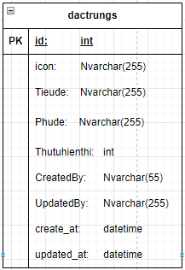

Từ điển dữ liệu đặc trưng

|  |  |  |  |  |  |
| --- | --- | --- | --- | --- | --- |
| Tên cột | Kiểu dữ liệu | Định dạng dữ liệu | Kích thước trường | Mô tả | ví dụ |
| id | int | Tự động tăng |  | Khoá chính | 1 |
| icon | nvarchar | Chuỗi ký tự Unicode | 255 | Nơi chứa icon của đặc trưng |  |
| tieude | nvarchar | Chuỗi ký tự Unicode | 255 | Tiêu đề của đặc trưng | Tính năng nổi bật |
| phude | nvarchar | Chuỗi ký tự Unicode | 255 | Phụ đề của đặc trưng | Đặc trưng của sản phẩm |
| thutuhienthi | Int | Số thứ tự |  | Thứ tự hiển thị đặc trưng trên giao diện | 1 |
| CreatedBy | nvachar | Chuỗi ký tự Unicode | 255 | Người tạo đặc trưng | zzz |
| UpdatedBy | nvachar | Chuỗi ký tự Unicode | 255 | Người đã chỉnh đặc trưng | xxx |
| created_at | datetime | Ngày giờ (YYYY-MM-DD HH) | 8 | Thời gian tạo bản ghi | … |
| updated_at | datetime | Ngày giờ (YYYY-MM-DD HH) | 8 | Thời gian cập nhật bản ghi | … |

4.7 Mô tả dữ liệu liên hệ

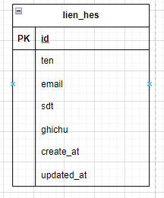

Từ điển dữ liệu liên hệ

|  |  |  |  |  |  |
| --- | --- | --- | --- | --- | --- |
| Tên cột | Kiểu dữ liệu | Định dạng dữ liệu | Kích thước trường | Mô tả | ví dụ |
| id | int | Tự động tăng |  | Khoá chính | 1 |
| ten | nvarchar | Chuỗi ký tự Unicode | 255 | Tên người liên hệ | Nguyên Văn B |
| email | nvarchar | Chuỗi ký tự Unicode | 255 | Địa chỉ email của người liên hệ | Axz1@gmail.com |
| sdt | nvarchar | Chuỗi ký tự Unicode | 255 | Số điện thoại của người liên hệ | 14725399 |
| ghichu | nvarchar | Chuỗi ký tự Unicode | 255 | Ghi chú của người liên hệ | saxxzz |
| created_at | datetime | Ngày giờ (YYYY-MM-DD HH) | 8 | Thời gian tạo bản ghi | … |
| updated_at | datetime | Ngày giờ (YYYY-MM-DD HH) | 8 | Thời gian cập nhật bản ghi | … |

4.8 Mô tả dữ liệu menu

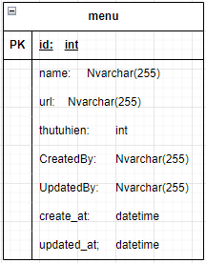

Từ điển dữ liệu menu

|  |  |  |  |  |  |
| --- | --- | --- | --- | --- | --- |
| Tên cột | Kiểu dữ liệu | Định dạng dữ liệu | Kích thước trường | Mô tả | ví dụ |
| id | int | Tự động tăng |  | Khoá chính | 1 |
| name | nvarchar | Chuỗi ký tự Unicode | 255 | Tên của menu | Trang chủ |
| url | nvarchar | Chuỗi ký tự Unicode | 255 | Đường dẫn liên kết tới menu | /trangchu |
| thutuhien | int | Số nguyên |  | Thứ tự hiển thị của menu | 1 |
| CreatedBy | nvachar | Chuỗi ký tự Unicode | 255 | Người tạo menu | zzz |
| UpdatedBy | nvachar | Chuỗi ký tự Unicode | 255 | Người đã chỉnh menu | xxx |
| created_at | datetime | Ngày giờ (YYYY-MM-DD HH) | 8 | Thời gian tạo bản ghi | … |
| updated_at | datetime | Ngày giờ (YYYY-MM-DD HH) | 8 | Thời gian cập nhật bản ghi | … |

4.9 Mô tả dữ liệu tên footer

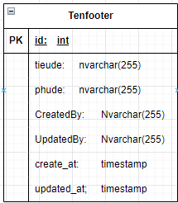

Từ điển dữ liệu tên footer

|  |  |  |  |  |  |
| --- | --- | --- | --- | --- | --- |
| Tên cột | Kiểu dữ liệu | Định dạng dữ liệu | Kích thước trường | Mô tả | ví dụ |
| id | int | Tự động tăng |  | Khoá chính | 1 |
| tieude | nvarchar | Chuỗi ký tự Unicode | 255 | Tên tiêu đề của footer | ax |
| phude | nvarchar | Chuỗi ký tự Unicode | 255 | Phụ đề của footer | zz |
| CreatedBy | nvachar | Chuỗi ký tự Unicode | 255 | Người tạo tên footer | zzz |
| UpdatedBy | nvachar | Chuỗi ký tự Unicode | 255 | Người đã chỉnh tên footer | xxx |
| created_at | datetime | Ngày giờ (YYYY-MM-DD HH) | 8 | Thời gian tạo bản ghi | … |
| updated_at | datetime | Ngày giờ (YYYY-MM-DD HH) | 8 | Thời gian cập nhật bản ghi | … |

4.10 Mô tả dữ liệu hình ảnh tên footer

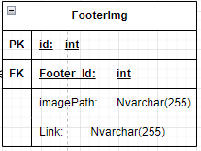

Từ điển dữ liệu hình ảnh tên footer

|  |  |  |  |  |  |
| --- | --- | --- | --- | --- | --- |
| Tên cột | Kiểu dữ liệu | Định dạng dữ liệu | Kích thước trường | Mô tả | ví dụ |
| id | int | Tự động tăng |  | Khoá chính | 1 |
| footer_Id | int | Khóa ngoại |  | Liên kết với bảng tenfooter | 1 |
| ImagePath | nvarchar | Chuỗi ký tự Unicode | 255 | Đường dẫn tới hình ảnh trong footer | … |
| link | nvarchar | Chuỗi ký tự Unicode | 255 | Liên kết mà hình ảnh sẽ dẫn đến khi được nhấp vào | … |

4.11 Mô tả dữ liệu Sản phẩm

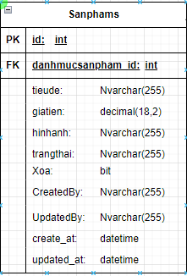

Từ điển dữ liệu Sản phẩm

|  |  |  |  |  |  |
| --- | --- | --- | --- | --- | --- |
| Tên cột | Kiểu dữ liệu | Định dạng dữ liệu | Kích thước trường | Mô tả | ví dụ |
| id | int | Tự động tăng |  | Khoá chính | 1 |
| danhmucsanpham_id | int | Khóa ngoại |  | Liên kết với bảng Danh mục sản phẩm | 1 |
| tieude | nvarchar | Chuỗi ký tự Unicode | 255 | Tiêu đề của sản phẩm | zzz |
| giatien | decimal | Số thập phân | 10.2 | Giá tiền của sản phẩm | 55000 |
| hinhanh | nvarchar | Chuỗi ký tự Unicode | 255 | Đường dẫn đến hình ảnh của sản phẩm | … |
| trangthai | nvarchar | Chuỗi ký tự Unicode | 255 | Trạng thái của sản phẩm | Còn hàng.. |
| Xoa | bit | True/false |  | Xoá sản phẩm | True |
| CreatedBy | nvachar | Chuỗi ký tự Unicode | 255 | Người tạo sản phẩm | zzz |
| UpdatedBy | nvachar | Chuỗi ký tự Unicode | 255 | Người đã chỉnh sản phẩm | xxx |
| created_at | datetime | Ngày giờ (YYYY-MM-DD HH) | 8 | Thời gian tạo bản ghi | … |
| updated_at | datetime | Ngày giờ (YYYY-MM-DD HH) | 8 | Thời gian cập nhật bản ghi | … |

4.12 Mô tả dữ liệu hình ảnh sản phẩm

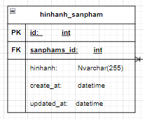

Từ điển dữ liệu hình ảnh sản phẩm

|  |  |  |  |  |  |
| --- | --- | --- | --- | --- | --- |
| Tên cột | Kiểu dữ liệu | Định dạng dữ liệu | Kích thước trường | Mô tả | ví dụ |
| id | int | Tự động tăng |  | Khoá chính | 1 |
| sanphams_id | int | Khóa ngoại |  | Liên kết với bảng Sanphams | 1 |
| hinhanh | nvarchar | Chuỗi ký tự Unicode | 255 | Hình ảnh của sản phẩm | … |
| created_at | datetime | Ngày giờ (YYYY-MM-DD HH) | 8 | Thời gian tạo bản ghi | … |
| updated_at | datetime | Ngày giờ (YYYY-MM-DD HH) | 8 | Thời gian cập nhật bản ghi | … |

4.13 Mô tả dữ liệu danh mục sản phẩm

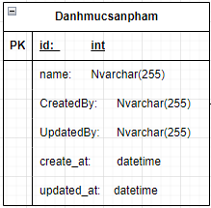

Từ điển dữ liệu danh mục sản phẩm

|  |  |  |  |  |  |
| --- | --- | --- | --- | --- | --- |
| Tên cột | Kiểu dữ liệu | Định dạng dữ liệu | Kích thước trường | Mô tả | ví dụ |
| id | int | Tự động tăng |  | Khoá chính | 1 |
| name | nvarchar | Chuỗi ký tự Unicode | 255 | Tên danh mục sản phẩm | axz |
| CreatedBy | nvachar | Chuỗi ký tự Unicode | 255 | Người tạo sản phẩm | zzz |
| UpdatedBy | nvachar | Chuỗi ký tự Unicode | 255 | Người đã chỉnh sản phẩm | xxx |
| created_at | datetime | Ngày giờ (YYYY-MM-DD HH) | 8 | Thời gian tạo bản ghi | … |
| updated_at | datetime | Ngày giờ (YYYY-MM-DD HH) | 8 | Thời gian cập nhật bản ghi | … |

4.14 Mô tả dữ liệu đánh giá khách hàng

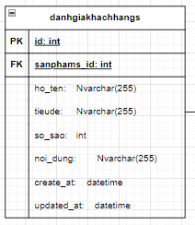

Từ điên dữ liệu đánh giá khách hàng

|  |  |  |  |  |  |
| --- | --- | --- | --- | --- | --- |
| Tên cột | Kiểu dữ liệu | Định dạng dữ liệu | Kích thước trường | Mô tả | ví dụ |
| id | int | Tự động tăng |  | Khoá chính | 1 |
| sanphams_id | int | Khóa ngoại |  | Liên kết với bảng Sanphams | 1 |
| ho_ten | nvarchar | Chuỗi ký tự Unicode | 255 | Tên khách hàng đánh giá | Nguyen van a |
| tieude | nvarchar | Chuỗi ký tự Unicode | 255 | Tiêu đề của đánh giá | Sản phẩm tuyệt vời |
| so_sao | int | Số nguyên |  | Số sao(1-5) | 4 |
| noi_dung | nvarchar | Chuỗi ký tự Unicode | 255 | Nội dung của đánh giása | ấdas |
| created_at | datetime | Ngày giờ (YYYY-MM-DD HH) | 8 | Thời gian tạo bản ghi | … |
| updated_at | datetime | Ngày giờ (YYYY-MM-DD HH) | 8 | Thời gian cập nhật bản ghi | … |

4.15 Mô tả dữ liệu sản phẩm giảm giá

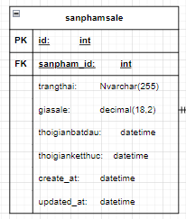

Từ điển dữ liệu sản phẩm giảm giá

|  |  |  |  |  |  |
| --- | --- | --- | --- | --- | --- |
| Tên cột | Kiểu dữ liệu | Định dạng dữ liệu | Kích thước trường | Mô tả | ví dụ |
| id | int | Tự động tăng |  | Khoá chính | 1 |
| sanpham_id | int | Khóa ngoại |  | Liên kết với bảng Sanphams | 1 |
| trangthai | nvarchar | Chuỗi ký tự Unicode | 255 | Trạng thái của chương trình giảm giá | Còn thời gian giảm giá |
| giasale | decimal | Số thập phân | 10,2 | Giá giảm của sản phẩm | 100 |
| thoigianbatdau | datetime | Ngày giờ |  | Thời gian bắt đầu giảm giá | 11-12-2024 |
| thoigianketthuc | datetime | Ngày giờ |  | Thời gian kết thúc giảm giá | 12-12-2024 |
| created_at | datetime | Ngày giờ (YYYY-MM-DD HH) | 8 | Thời gian tạo bản ghi | … |
| updated_at | datetime | Ngày giờ (YYYY-MM-DD HH) | 8 | Thời gian cập nhật bản ghi | … |

4.16 Mô tả dữ liệu chi tiết sản phẩm

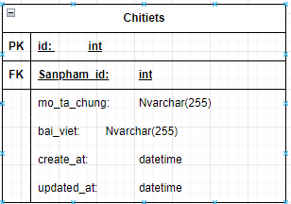

Từ điển dữ liệu chi tiết sản phẩm

|  |  |  |  |  |  |
| --- | --- | --- | --- | --- | --- |
| Tên cột | Kiểu dữ liệu | Định dạng dữ liệu | Kích thước trường | Mô tả | ví dụ |
| id | int | Tự động tăng |  | Khoá chính | 1 |
| sanpham_id | int | Khóa ngoại |  | Liên kết với bảng Sanphams | 1 |
| mo_ta_chung | nvarchar | Chuỗi ký tự Unicode | 255 | Mô tả chung về sản phẩm | Sạdsa |
| Bai_viet | nvarchar | Chuỗi ký tự Unicode | 255 | Bài viết chi tiết của sản phẩm | sah |
| created_at | datetime | Ngày giờ (YYYY-MM-DD HH) | 8 | Thời gian tạo bản ghi | … |
| updated_at | datetime | Ngày giờ (YYYY-MM-DD HH) | 8 | Thời gian cập nhật bản ghi | … |

4.17 Mô tả dữ liệu Giới thiệu

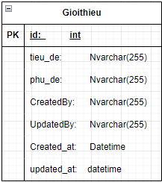

Từ điển dữ liệu Giới thiệu

|  |  |  |  |  |  |
| --- | --- | --- | --- | --- | --- |
| Tên cột | Kiểu dữ liệu | Định dạng dữ liệu | Kích thước trường | Mô tả | ví dụ |
| id | int | Tự động tăng |  | Khoá chính | 1 |
| tieu_de | nvarchar | Chuỗi ký tự Unicode | 255 | Tiêu đề giới thiệu | Chào mừng đến với … |
| phu_de | nvarchar | Chuỗi ký tự Unicode | 255 | Phụ đề giới thiệu | shadashd |
| CreatedBy | nvachar | Chuỗi ký tự Unicode | 255 | Người tạo sản phẩm | zzz |
| UpdatedBy | nvachar | Chuỗi ký tự Unicode | 255 | Người đã chỉnh sản phẩm | xxx |
| create_at | datetime | Ngày giờ (YYYY-MM-DD HH) | 8 | Thời gian tạo bản ghi | … |
| update_at | datetime | Ngày giờ (YYYY-MM-DD HH) | 8 | Thời gian cập nhật bản ghi | … |

4.18 Mô tả dữ liệu hình ảnh giới thiệu

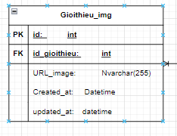

|  |  |  |  |  |  |
| --- | --- | --- | --- | --- | --- |
| Tên cột | Kiểu dữ liệu | Định dạng dữ liệu | Kích thước trường | Mô tả | ví dụ |
| id | int | Tự động tăng |  | Khoá chính | 1 |
| id_gioithieu | int | Số nguyên |  | Khoá ngoại liên kết hình ảnh tới bảng Gioithieu | 101 |
| URL_image | nvarchar | Chuỗi ký tự Unicode | 255 | Đường dẫn của hình ảnh | /aaa |
| create_at | datetime | Ngày giờ (YYYY-MM-DD HH) | 8 | Thời gian tạo bản ghi | … |
| update_at | datetime | Ngày giờ (YYYY-MM-DD HH) | 8 | Thời gian cập nhật bản ghi | … |

4.19 Mô tả dữ liệu tên website

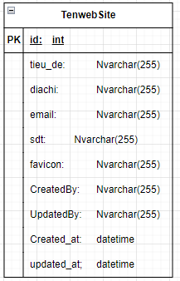

Từ điển dữ liệu tên website

|  |  |  |  |  |  |
| --- | --- | --- | --- | --- | --- |
| Tên cột | Kiểu dữ liệu | Định dạng dữ liệu | Kích thước trường | Mô tả | ví dụ |
| id | int | Tự động tăng |  | Khoá chính | 1 |
| Tieu_de | nvarchar | Chuỗi ký tự Unicode | 255 | Tên tiêu đề website | abc |
| diachi | nvarchar | Chuỗi ký tự Unicode | 255 | Địa chỉ của website | abc |
| email | nvarchar | Chuỗi ký tự Unicode | 255 | Email của website | abc@gmail.com |
| sdt | nvarchar | Chuỗi ký tự Unicode | 255 | Số điện thoại của website | 123456789 |
| favicon | nvarchar | Chuỗi ký tự Unicode | 255 | Lưu hình ảnh hoặc icon và website | … |
| CreatedBy | nvachar | Chuỗi ký tự Unicode | 255 | Người tạo tên website | zzz |
| UpdatedBy | nvachar | Chuỗi ký tự Unicode | 255 | Người đã chỉnh tên website | xxx |
| create_at | datetime | Ngày giờ (YYYY-MM-DD HH) | 8 | Thời gian tạo bản ghi | … |
| update_at | datetime | Ngày giờ (YYYY-MM-DD HH) | 8 | Thời gian cập nhật bản ghi | … |

2.20 Mô tả dữ liệu menufooter

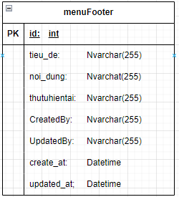

|  |  |  |  |  |  |
| --- | --- | --- | --- | --- | --- |
| Tên cột | Kiểu dữ liệu | Định dạng dữ liệu | Kích thước trường | Mô tả | ví dụ |
| id | int | Tự động tăng |  | Khoá chính | 1 |
| Tieu_de | nvachar | Chuỗi ký tự Unicode | 255 | Tên tiêu đề menu footer | asa |
| Noi_dung | nvachar | Chuỗi ký tự Unicode | 255 | Nội dung menu footer | aaaa |
| thutuhientai | nvachar | Chuỗi ký tự Unicode | 255 | Thứ tự của menufooter | 1 |
| CreatedBy | nvachar | Chuỗi ký tự Unicode | 255 | Người tạo tên website | zzz |
| UpdatedBy | nvachar | Chuỗi ký tự Unicode | 255 | Người đã chỉnh tên website | xxx |
| create_at | datetime | Ngày giờ (YYYY-MM-DD HH) | 8 | Thời gian tạo bản ghi | … |
| update_at | datetime | Ngày giờ (YYYY-MM-DD HH) | 8 | Thời gian cập nhật bản ghi | … |

2.21 Mô tả dữ liệu phản hồi đánh giá

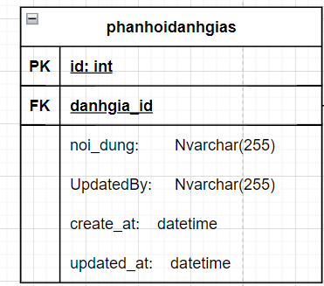

|  |  |  |  |  |  |
| --- | --- | --- | --- | --- | --- |
| Tên cột | Kiểu dữ liệu | Định dạng dữ liệu | Kích thước trường | Mô tả | ví dụ |
| id | int | Tự động tăng |  | Khoá chính | 1 |
| Danhgia_id | int | Số nguyên |  | Khoá ngoại liên kết hình ảnh tới bảng danhgiakhachhangs | 101 |
| Noi_dung | nvarchar | Chuỗi ký tự Unicode | 255 | Nội dung mà mình muốn phản hồi cho đánh giá | Cám ơn bạn đã quan tâm |
| UpdatedBy | nvarchar | Chuỗi ký tự Unicode | 255 | Tên người gữi phản hồi | Nguyễn văn a |
| create_at | datetime | Ngày giờ (YYYY-MM-DD HH) | 8 | Thời gian tạo bản ghi | … |
| update_at | datetime | Ngày giờ (YYYY-MM-DD HH) | 8 | Thời gian cập nhật bản ghi | … |

# 5. THIẾT KẾ CÁC THÀNH PHẦN (PHÂN HỆ)

## 5.1. Thành phần 1

Phân hệ thanh toán chịu trách nhiệm xử lý toàn bộ logic liên quan đến việc tạo khách hàng, hóa đơn, và hóa đơn chi tiết. Dưới đây là mô tả các phương thức chính trong phân hệ này dựa trên mã nguồn bạn cung cấp.

**1. Phương thức: Tạo khách hàng (PostKhachHang)**

* **Tên:** PostKhachHang
* **Mô tả:** Thêm thông tin khách hàng mới vào cơ sở dữ liệu.
* **Đầu vào (DTO):**

{

"Ten": "Nguyen",

"Ho": "Van A",

"DiaChiCuThe": "123 Nguyen Trai",

"tinhthanhquanhuyen": "Hai Chau",

"ThanhPho": "Da Nang",

"xaphuong": "Phuong Nam Duong",

"Sdt": "0901234567",

"EmailDiaChi": "nguyenvana@example.com",

"GhiChu": "Khách hàng thân thiết"

}

* **Đầu ra:**
  + Nếu thành công:

{

"id": 1,

"Ten": "Nguyen",

"Ho": "Van A",

"DiaChiCuThe": "123 Nguyen Trai",

"tinhthanhquanhuyen": "Hai Chau",

"ThanhPho": "Da Nang",

"xaphuong": "Phuong Nam Duong",

"Sdt": "0901234567",

"EmailDiaChi": "nguyenvana@example.com",

"GhiChu": "Khách hàng thân thiết"

}

* + Nếu thất bại (dữ liệu không hợp lệ):

{

"errors": {

"Ten": ["Tên là bắt buộc."],

"Sdt": ["Số điện thoại không hợp lệ."]

}

}

**PDL:**

Procedure PostKhachHang(khachHangDto)

Begin

// Kiểm tra tính hợp lệ của dữ liệu

If !ModelState.IsValid Then

Return BadRequest(ModelState)

// Tạo đối tượng khách hàng từ DTO

customer = New KhachHang()

customer.Ten = khachHangDto.Ten

customer.Ho = khachHangDto.Ho

customer.DiaChiCuThe = khachHangDto.DiaChiCuThe

customer.tinhthanhquanhuyen = khachHangDto.tinhthanhquanhuyen

customer.ThanhPho = khachHangDto.ThanhPho

customer.xaphuong = khachHangDto.xaphuong

customer.Sdt = khachHangDto.Sdt

customer.EmailDiaChi = khachHangDto.EmailDiaChi

customer.GhiChu = khachHangDto.GhiChu

// Lưu khách hàng vào cơ sở dữ liệu

Database.Save(customer)

// Trả về khách hàng mới tạo

Return CreatedAtAction("GetKhachHang", { id = customer.Id }, customer)

End

**2. Phương thức: Tạo hóa đơn (CreateHoaDon)**

* **Tên:** CreateHoaDon
* **Mô tả:** Tạo hóa đơn mới dựa trên danh sách sản phẩm, số lượng, và thông tin khách hàng. Đồng thời tính tổng giá trị hóa đơn và thêm các chi tiết hóa đơn.
* **Đầu vào (DTO):**

{

"KhachHangId": 1,

"SanphamIds": [101, 102],

"Quantities": [2, 1],

"thanhtoan": "Cod",

"Updated_By": "Admin"

}

* **Đầu ra:**
  + Nếu thành công:

{

"message": "Đơn hàng đã được tạo",

"order_code": "ORD123456",

"bill": {

"id": 1,

"khachhang_id": 1,

"total_price": 500000,

"order_code": "ORD123456",

"thanhtoan": "Cod",

"status": "Chờ xử lý"

}

}

**PDL:**

Procedure CreateHoaDon(hoaDonDto)

Begin

// Khởi tạo mã đơn hàng

orderCode = GenerateOrderCode()

totalPrice = 0

// Tính tổng giá trị hóa đơn

For Each productId in hoaDonDto.SanphamIds

product = Database.GetSanPham(productId)

If product != NULL Then

activeSale = product.GetActiveSale()

price = activeSale != NULL ? activeSale.giasale : product.Giatien

totalPrice += price * hoaDonDto.Quantities[productId]

EndIf

EndFor

// Tạo hóa đơn mới

bill = New HoaDon()

bill.khachhang_id = hoaDonDto.KhachHangId

bill.total_price = totalPrice

bill.order_code = orderCode

bill.thanhtoan = hoadonDto.PaymentMethod

bill.Status = hoaDonDto.PaymentMethod == "VnPay" || hoaDonDto.Thanhtoan == "Momo" ? "Chờ thanh toán" : "Chờ xử lý"

bill.UpdatedBy = hoaDonDto.Updated_By ?? "Chưa có tác động"

// Lưu hóa đơn vào cơ sở dữ liệu

Database.Save(bill)

// Tạo chi tiết hóa đơn

For Each productId in hoaDonDto.SanphamIds

product = Database.GetSanPham(productId)

If product != NULL Then

activeSale = product.GetActiveSale()

price = activeSale != NULL ? activeSale.giasale : product.Giatien

chiTiet = New HoaDonChiTiet()

chiTiet.bill_id = bill.Id

chiTiet.sanpham_ids = productId.ToString()

chiTiet.price = price * hoaDonDto.Quantities[productId]

chiTiet.quantity = hoaDonDto.Quantities[productId]

// Lưu chi tiết hóa đơn vào cơ sở dữ liệu

Database.Save(chiTiet)

EndIf

EndFor

// Trả về kết quả

Return Ok({ "message": "Đơn hàng đã được tạo", "order_code": orderCode, "bill": bill })

End

**3. Mô hình hoạt động**

**Sơ đồ tuần tự (Sequence Diagram)**

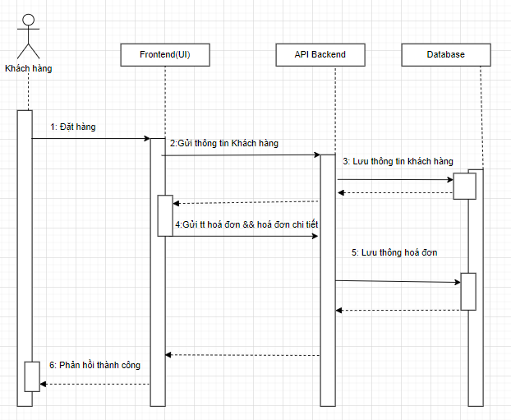

**4. Kết luận**

Phân hệ thanh toán bao gồm:

1. **Tạo khách hàng:** Lưu thông tin khách hàng khi thanh toán.
2. **Tạo hóa đơn:** Tính toán tổng giá trị và lưu hóa đơn mới.
3. **Tạo chi tiết hóa đơn:** Lưu chi tiết các sản phẩm trong hóa đơn.

## 5.2. Thành phần 2

## …

## 5.n. Thành phần n

## 6. THIẾT KẾ GIAO DIỆN NGƯỜI SỬ DỤNG

## 6.1. Mô tả tổng quan

Phần mềm được thiết kế để hỗ trợ hoạt động quản lý và trải nghiệm người dùng của một cửa hàng trực tuyến, cụ thể là trong lĩnh vực kinh doanh trái cây tươi. Hệ thống cung cấp giao diện người dùng thân thiện, tích hợp nhiều chức năng giúp quản lý cửa hàng, hiển thị sản phẩm, xử lý đơn hàng, và tương tác khách hàng.

## 6.2. Hình ảnh giao diện

**Trang chủ**

# 

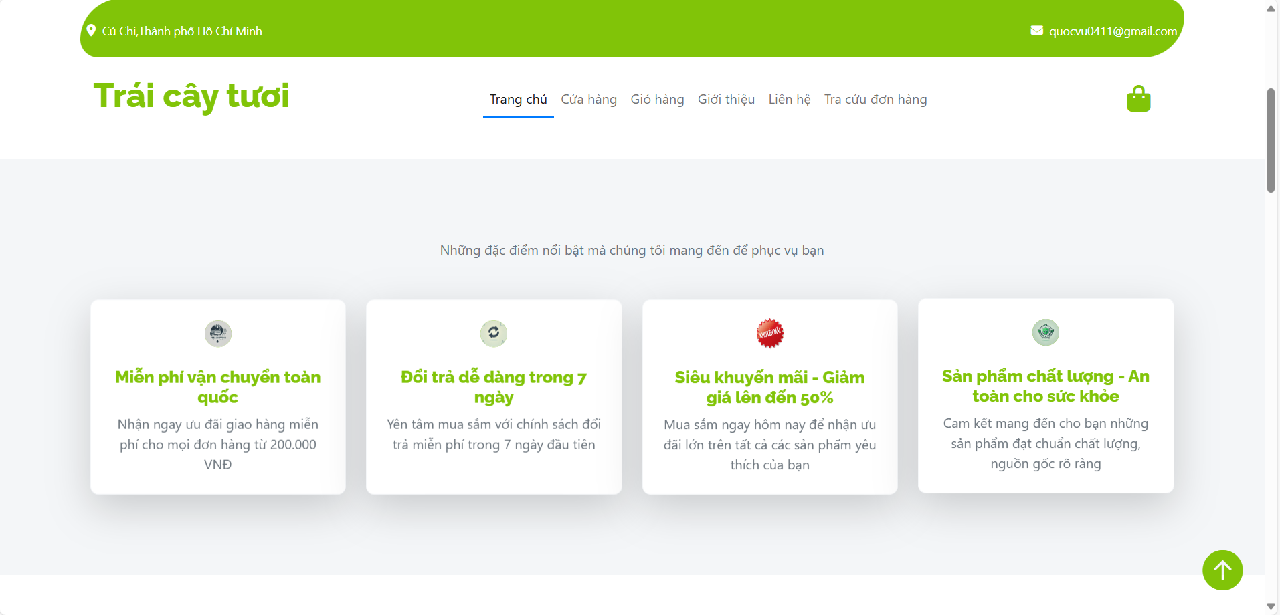

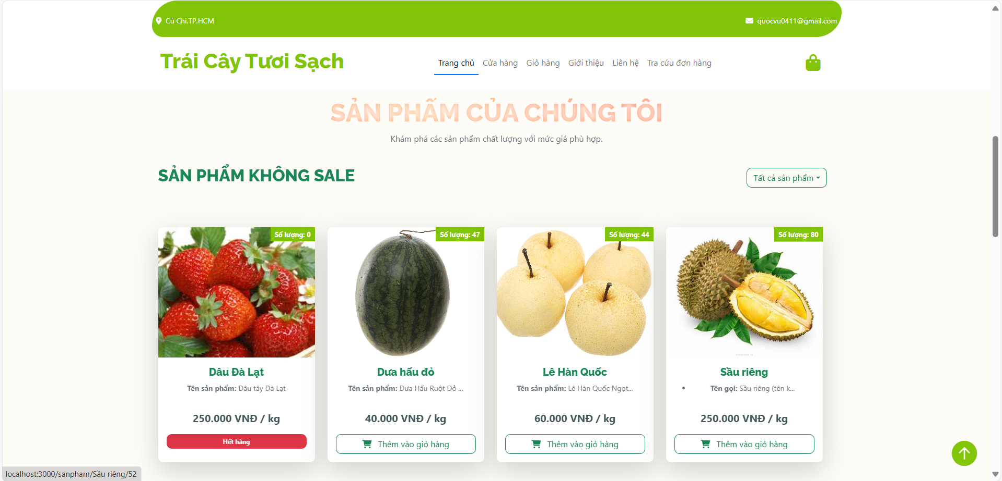

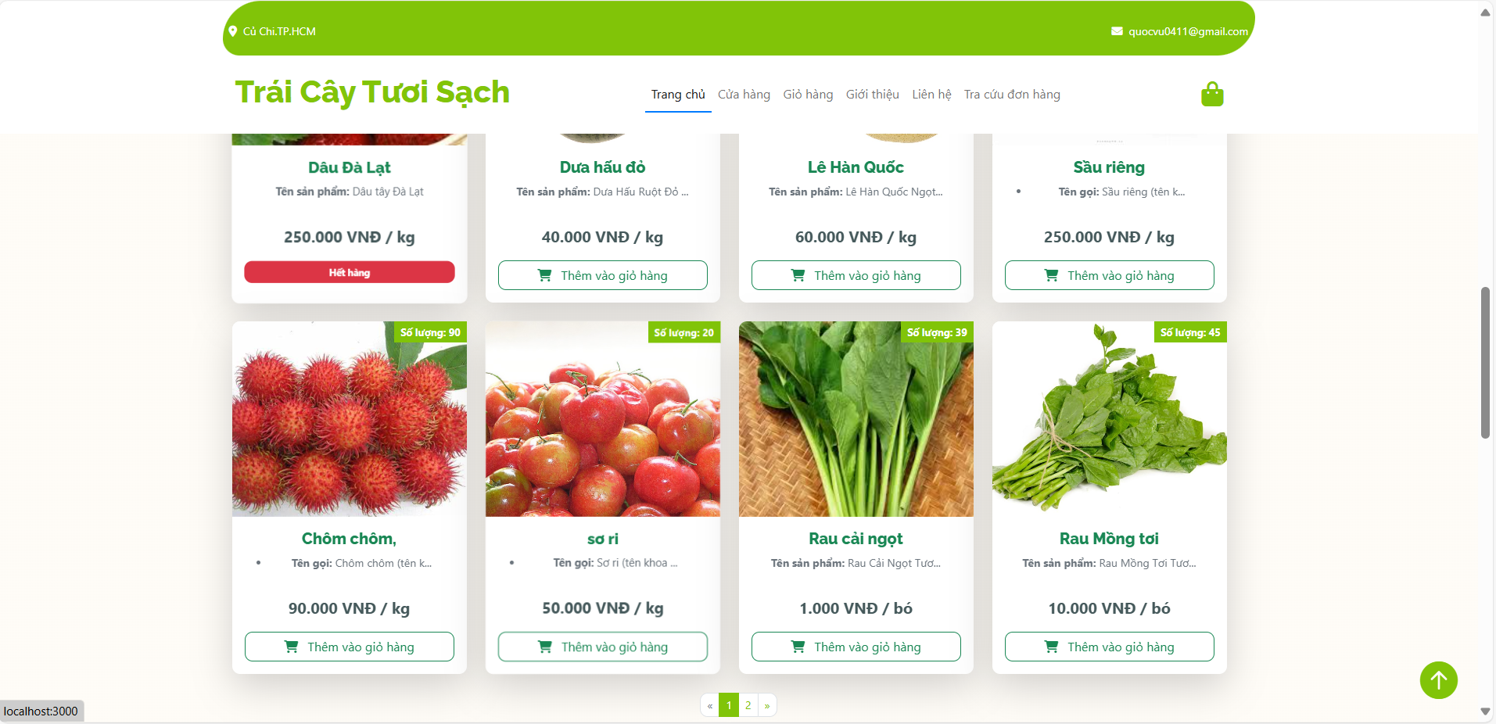

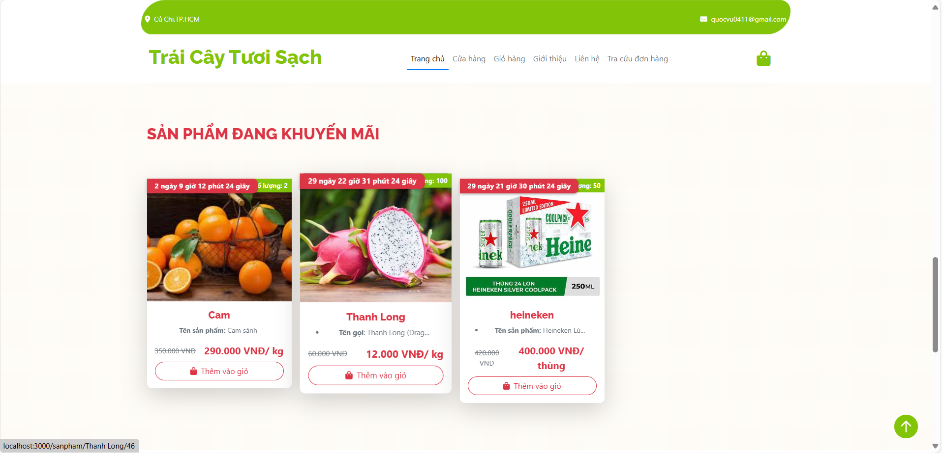

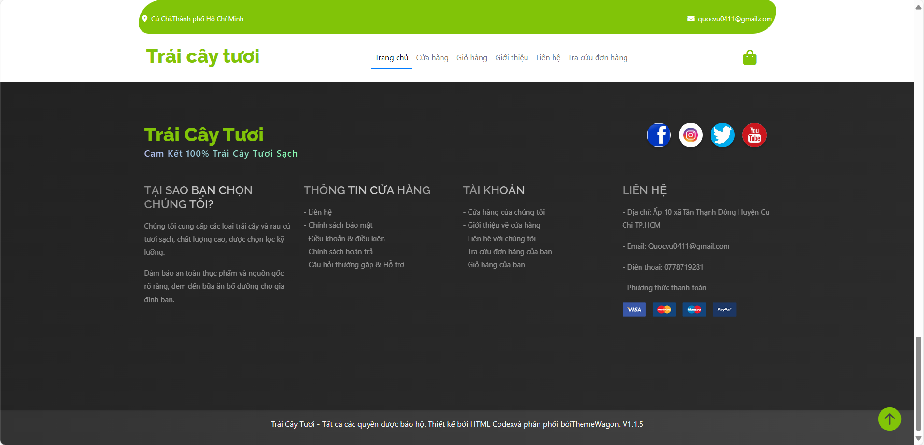

**Phần đầu trang (Header)**

1. **Logo và tên trang ("Trái cây tươi")**:
   * Vị trí: Trái trên cùng.
   * Chức năng: Dẫn về trang chủ khi được nhấp.
2. **Menu điều hướng**:
   * Vị trí: Phía trên, trung tâm màn hình.
   * Các mục:
     + **Trang chủ**: Dẫn đến trang chủ.
     + **Cửa hàng**: Hiển thị danh sách sản phẩm.
     + **Giỏ hàng**: Hiển thị sản phẩm đã chọn để mua.
     + **Giới thiệu**: Cung cấp thông tin về cửa hàng.
     + **Liên hệ**: Hiển thị cách liên lạc với cửa hàng.
     + **Tra cứu đơn hàng**: Cung cấp tính năng tìm kiếm thông tin đơn hàng.
   * Hoạt động: Mỗi mục đều chuyển hướng đến các trang hoặc chức năng tương ứng.
3. **Địa chỉ và email**:
   * Vị trí: Góc trái và phải trên cùng.
   * Chức năng: Hiển thị thông tin liên hệ.

**Phần giữa trang (Main Content)**

1. **Banner giới thiệu ("Cam kết 100% Trái cây tươi sạch")**:
   * Vị trí: Trung tâm màn hình.
   * Chức năng: Truyền tải thông điệp chính.
2. **Danh sách lợi ích (Miễn phí vận chuyển, Đổi trả dễ dàng, v.v.)**:
   * Vị trí: Phía dưới banner.
   * Các lợi ích:
     + Miễn phí vận chuyển toàn quốc.
     + Đổi trả trong 7 ngày.
     + Khuyến mãi đến 50%.
     + Sản phẩm chất lượng.
   * Chức năng: Tăng mức độ tin cậy và thông tin nhanh cho khách hàng.
3. **Danh sách sản phẩm**:
   * Vị trí: Trung tâm màn hình, dưới phần lợi ích.
   * Các nhóm:
     + **Sản phẩm không sale**:
       - Hiển thị sản phẩm có giá bình thường.
     + **Sản phẩm đang khuyến mãi**:
       - Hiển thị sản phẩm giảm giá.
   * Mỗi sản phẩm:
     + **Hình ảnh**: Hình minh họa của sản phẩm.
     + **Tên sản phẩm**: Tên chi tiết.
     + **Số lượng sản phẩm**: số lượng hiện còn trong kho
     + **Giá sản phẩm**: Giá hiện tại.
     + **Nút "Thêm vào giỏ hàng"**: Thêm sản phẩm vào giỏ.

**Phần cuối trang (Footer)**

1. **Thông tin liên hệ và cửa hàng**:
   * Vị trí: Dưới cùng trang.
   * Các mục:
     + **Tại sao chọn chúng tôi**: Lý do khách hàng nên mua hàng tại đây.
     + **Thông tin cửa hàng**: Liên hệ, chính sách, v.v.
     + **Tài khoản**: Liên kết đến tài khoản khách hàng.
     + **Liên hệ**: Hiển thị địa chỉ, email, số điện thoại.
2. **Biểu tượng mạng xã hội**:
   * Vị trí: Góc phải phía cuối.
   * Bao gồm: Facebook, Instagram, Twitter, YouTube.
   * Chức năng: Chuyển hướng đến các kênh mạng xã hội.
3. **Phương thức thanh toán**:
   * Vị trí: Cuối cùng, trung tâm.
   * Bao gồm: Visa, Mastercard, PayPal.
   * Chức năng: Hiển thị các hình thức thanh toán hỗ trợ.

**Cửa hàng**

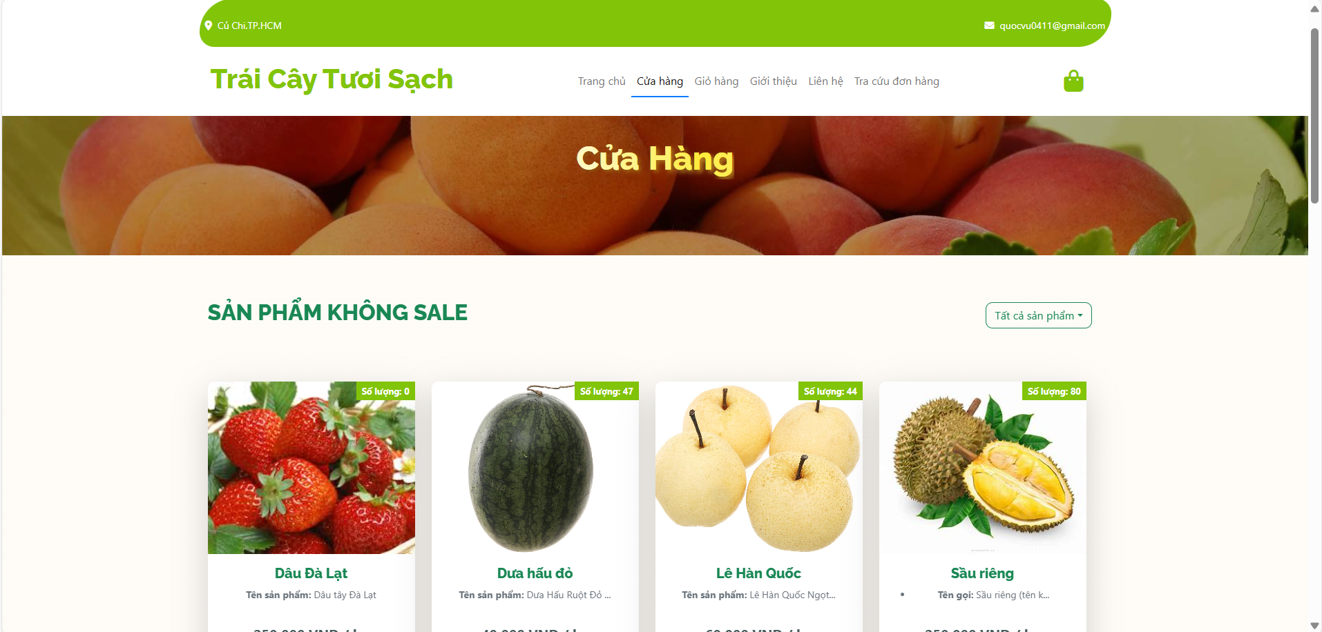

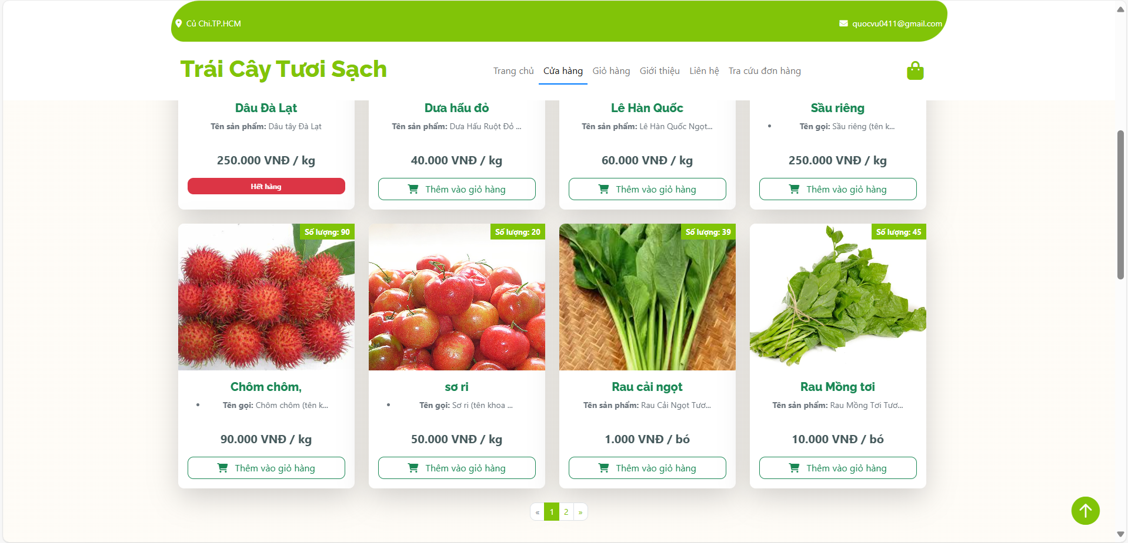

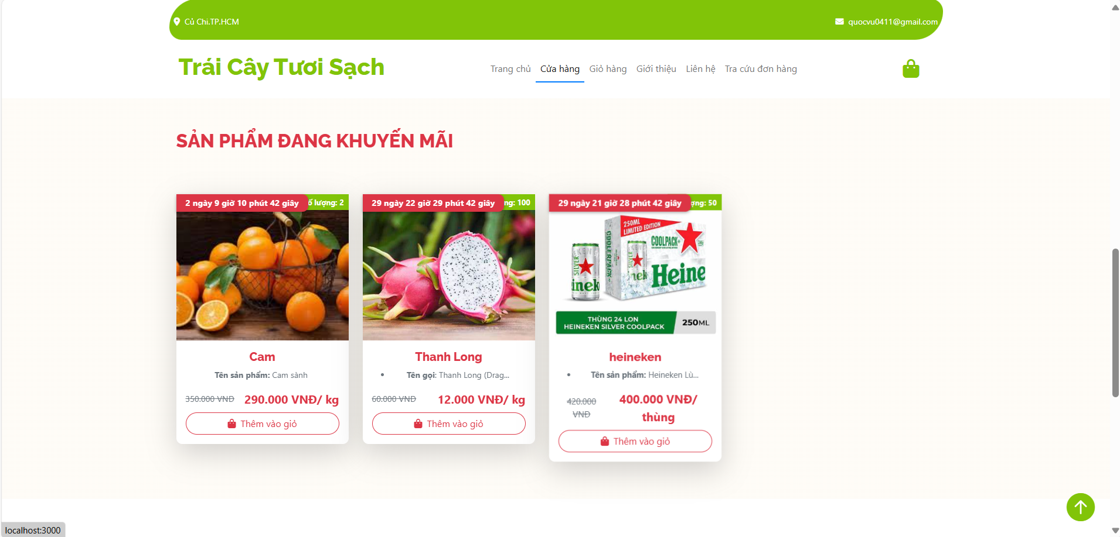

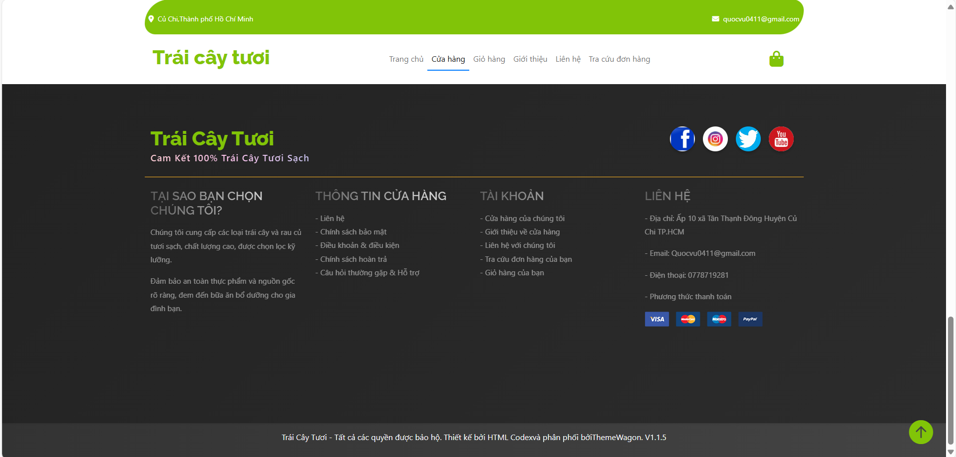

**Phần đầu trang (Header)**

1. **Logo và Tên trang ("Trái cây tươi")**
   * Vị trí: Trái trên cùng.
   * Chức năng: Nhấp vào để quay về trang chủ.
2. **Menu điều hướng**
   * **Trang chủ**: Dẫn về trang chủ.
   * **Cửa hàng** (được chọn): Hiển thị trang sản phẩm.
   * **Giỏ hàng**: Hiển thị danh sách sản phẩm đã thêm vào giỏ.
   * **Giới thiệu**: Thông tin giới thiệu về cửa hàng.
   * **Liên hệ**: Hiển thị thông tin liên lạc.
   * **Tra cứu đơn hàng**: Cung cấp tính năng tra cứu trạng thái đơn hàng.
3. **Thông tin liên hệ**
   * Vị trí: Góc phải trên cùng.
   * Bao gồm: Email và biểu tượng giỏ hàng.
   * **Email**: Hiển thị email liên hệ.
   * **Giỏ hàng (icon)**: Nhấp vào để xem nội dung giỏ hàng.

**Phần nội dung chính (Main Content)**

1. **Banner chính**
   * Vị trí: Dưới header.
   * Nội dung: Hình ảnh minh họa của sản phẩm và chữ "Cửa Hàng".
   * Chức năng: Tăng điểm nhấn hình ảnh cho trang cửa hàng.
2. **Danh sách sản phẩm**
   * **Nhóm sản phẩm không sale**
     + Hiển thị danh sách sản phẩm đầy đủ giá bình thường.
   * **Sản phẩm đang khuyến mãi**
     + Hiển thị sản phẩm có giá giảm kèm thông báo thời gian khuyến mãi.
3. **Thẻ sản phẩm**
   * **Hình ảnh sản phẩm**: Hiển thị hình ảnh minh họa của sản phẩm.
   * **Tên sản phẩm**: Tên và mô tả ngắn gọn (vd: "Cam Sành").
   * **Số lượng sản phẩm**: số lượng hiện tại còn trong kho
   * **Giá sản phẩm**: Hiển thị giá bán, kèm giá gốc nếu có khuyến mãi.
   * **Nút "Thêm vào giỏ hàng"**:
     + Vị trí: Dưới giá.
     + Chức năng: Thêm sản phẩm vào giỏ hàng.
   * **Nút "Hết hàng"**: Nếu sản phẩm hết hàng, nút sẽ không thể nhấp.
4. **Bộ lọc sản phẩm**
   * Vị trí: Góc phải danh sách sản phẩm.
   * Chức năng: Cho phép lọc sản phẩm theo danh mục hoặc điều kiện (vd: Tất cả sản phẩm, sản phẩm giảm giá).
5. **Phân trang**
   * Vị trí: Dưới danh sách sản phẩm.
   * Các nút số (1, 2,...) hoặc ">".
   * Chức năng: Chuyển đến các trang sản phẩm khác.

**Phần cuối trang (Footer)**

1. **Lý do chọn cửa hàng**
   * Nội dung: Cam kết chất lượng sản phẩm, thông tin đáng tin cậy.
2. **Thông tin cửa hàng**
   * Bao gồm: Chính sách, liên hệ, điều kiện sử dụng.
3. **Mạng xã hội**
   * Biểu tượng: Facebook, Instagram, Twitter, YouTube.
   * Chức năng: Nhấp vào để truy cập các trang mạng xã hội của cửa hàng.
4. **Phương thức thanh toán**
   * Bao gồm: Biểu tượng Visa, Mastercard, PayPal.
   * Chức năng: Hiển thị các hình thức thanh toán được hỗ trợ.

**Giỏ hàng**

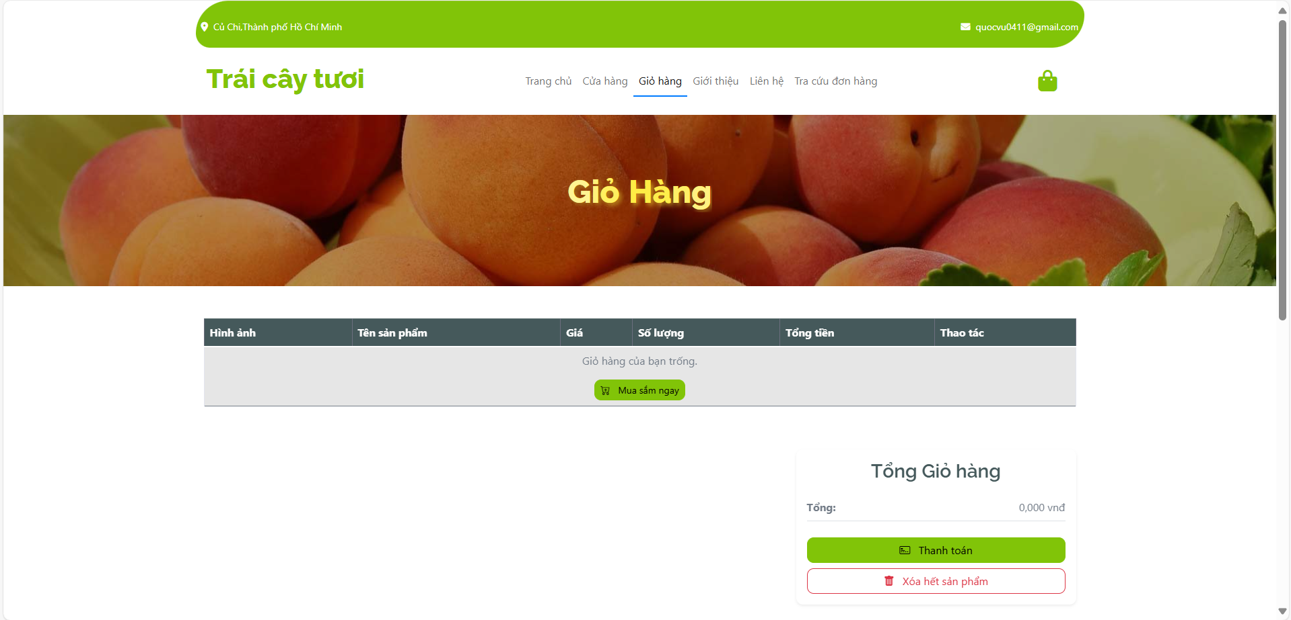

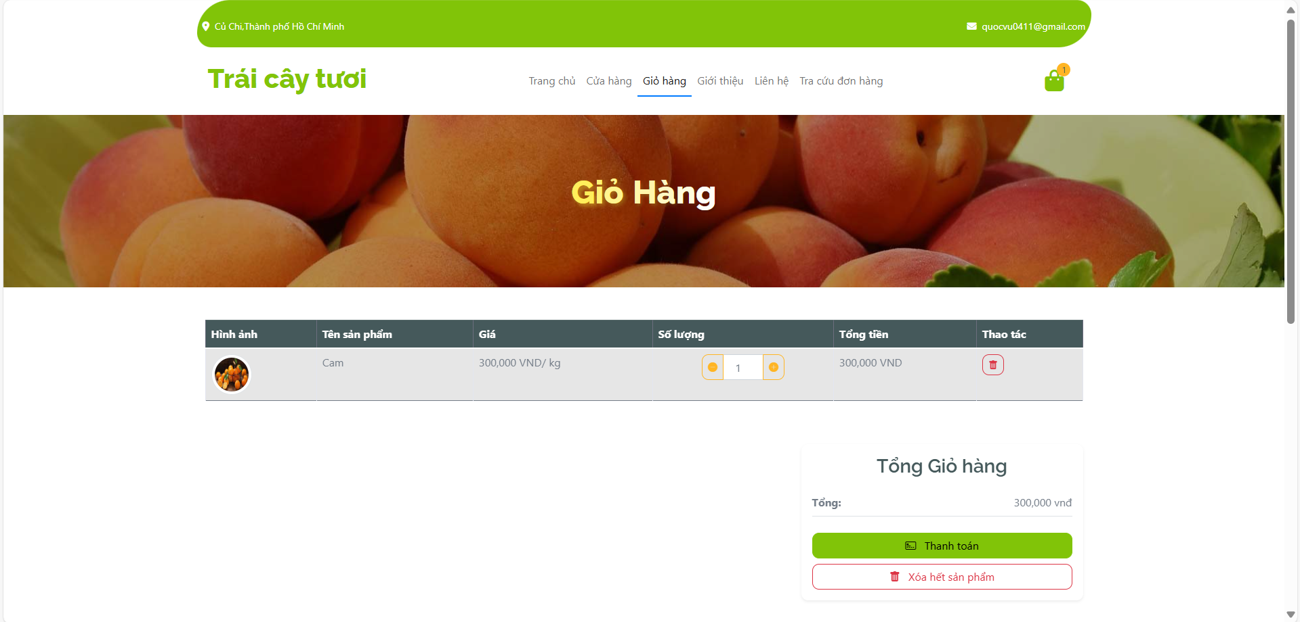

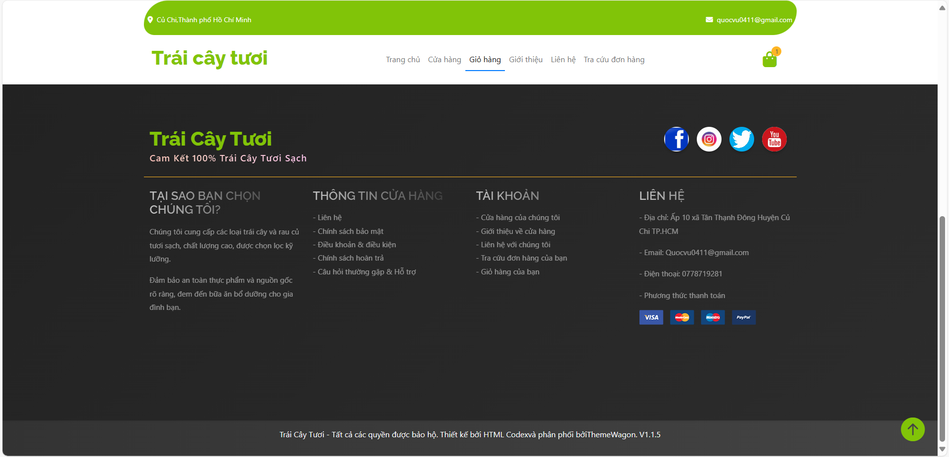

**Phần đầu trang (Header)**

1. **Logo và Tên trang ("Trái cây tươi")**
   * Vị trí: Trái trên cùng.
   * Chức năng: Nhấp vào để quay lại trang chủ.
2. **Menu điều hướng**
   * **Trang chủ**: Chuyển đến trang chính.
   * **Cửa hàng**: Hiển thị danh sách sản phẩm.
   * **Giỏ hàng** (được chọn): Hiển thị nội dung giỏ hàng.
   * **Giới thiệu**, **Liên hệ**, **Tra cứu đơn hàng**: Dẫn đến các chức năng tương ứng.
3. **Thông tin liên hệ**
   * Vị trí: Góc phải trên cùng.
   * Bao gồm:
     + Email liên hệ.
     + Icon **Giỏ hàng**: Hiển thị trạng thái giỏ hàng (ví dụ: Số lượng sản phẩm).

**Phần nội dung chính (Main Content)**

1. **Banner tiêu đề**
   * Vị trí: Trên cùng phần nội dung chính.
   * Nội dung: Hình ảnh minh họa và chữ "Giỏ Hàng".
   * Chức năng: Tạo điểm nhấn cho trang.
2. **Danh sách sản phẩm trong giỏ hàng**
   * **Cột "Hình ảnh"**: Hiển thị ảnh minh họa sản phẩm.
   * **Cột "Tên sản phẩm"**: Hiển thị tên sản phẩm.
   * **Cột "Giá"**: Hiển thị giá sản phẩm.
   * **Cột "Số lượng"**:
     + **Nút tăng/giảm số lượng**: Thay đổi số lượng sản phẩm trong giỏ.
   * **Cột "Tổng tiền"**: Hiển thị tổng giá trị của từng sản phẩm (giá × số lượng).
   * **Cột "Thao tác"**:
     + **Nút xóa sản phẩm**: Xóa sản phẩm khỏi giỏ hàng.
3. **Phần tóm tắt tổng tiền**
   * **Hiển thị tổng giá trị giỏ hàng**.
   * **Nút "Thanh toán"**:
     + Vị trí: Phần tóm tắt bên phải.
     + Chức năng: Chuyển đến trang thanh toán nếu giỏ hàng không trống.
   * **Nút "Xóa hết sản phẩm"**:
     + Vị trí: Dưới nút thanh toán.
     + Chức năng: Xóa toàn bộ sản phẩm trong giỏ hàng.
     + Hoạt động: Hiển thị popup xác nhận khi nhấp vào.

**Phần thông báo**

* Khi giỏ hàng trống:
  + Hiển thị thông báo "Giỏ hàng trống, không thể thanh toán".
  + Nút **"Mua sắm ngay"**: Chuyển hướng đến trang cửa hàng.

**Phần cuối trang (Footer)**

* Gồm:
  + **Lý do chọn cửa hàng**: Thông tin cam kết chất lượng sản phẩm.
  + **Thông tin liên hệ và chính sách**: Các đường dẫn liên quan đến cửa hàng và hỗ trợ khách hàng.
  + **Mạng xã hội**: Biểu tượng liên kết đến Facebook, Instagram, Twitter, YouTube.
  + **Phương thức thanh toán**: Visa, Mastercard, PayPal.

**Giới thiệu**

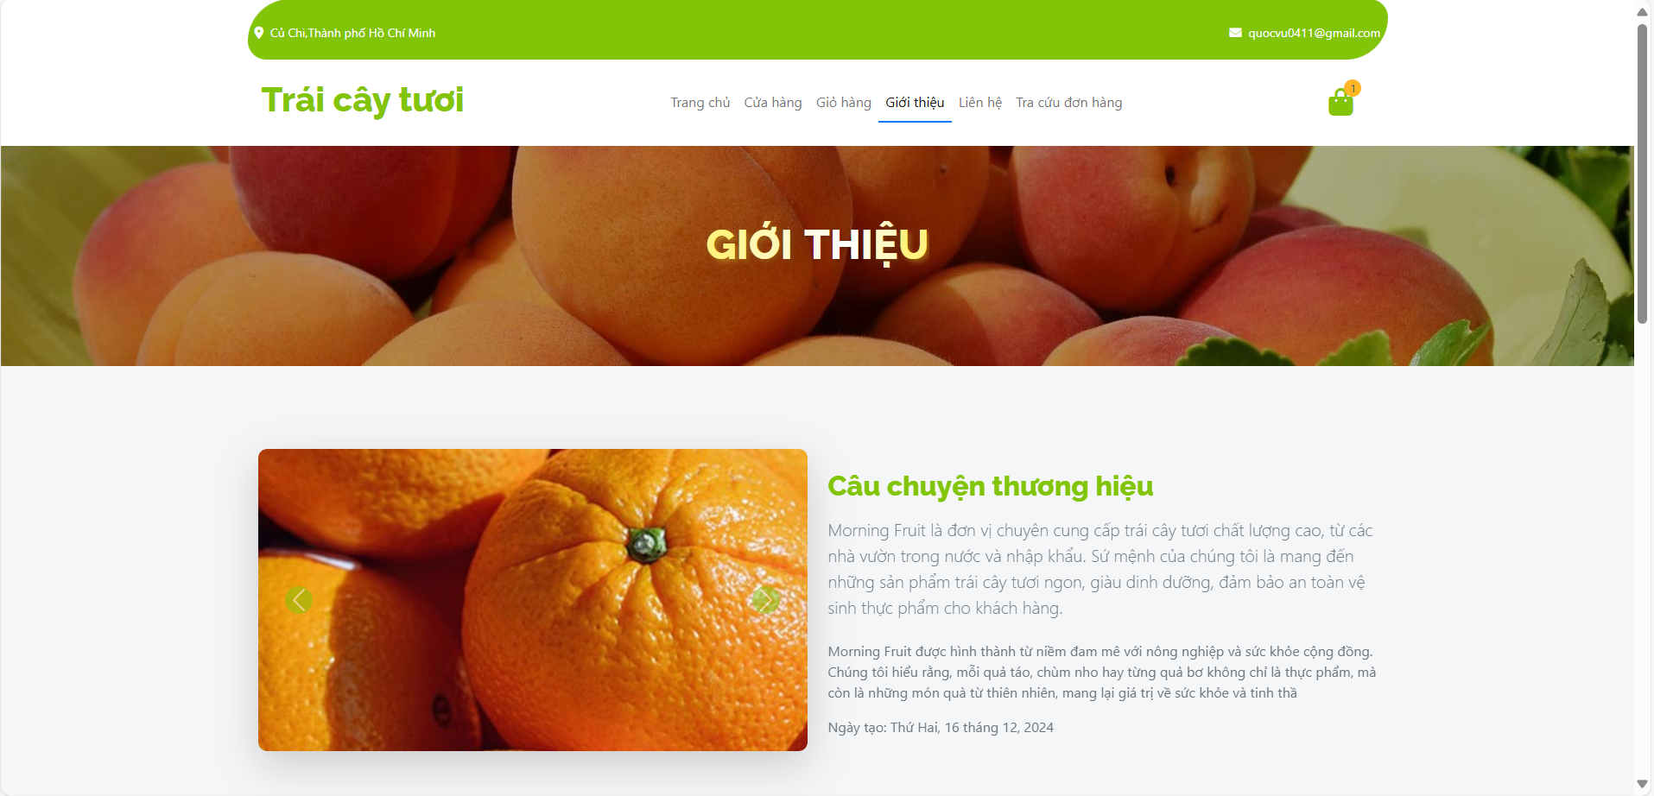

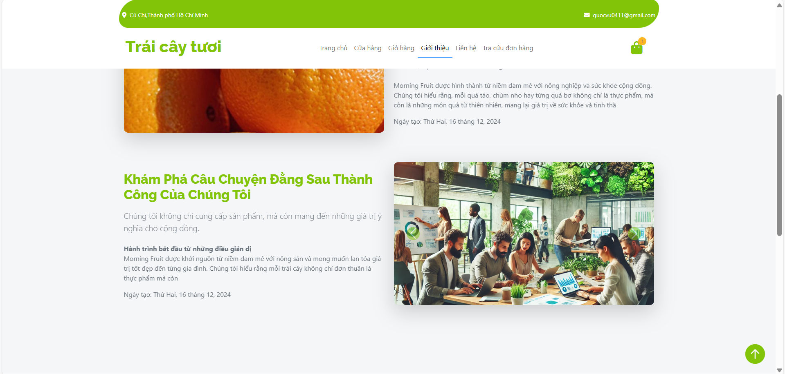

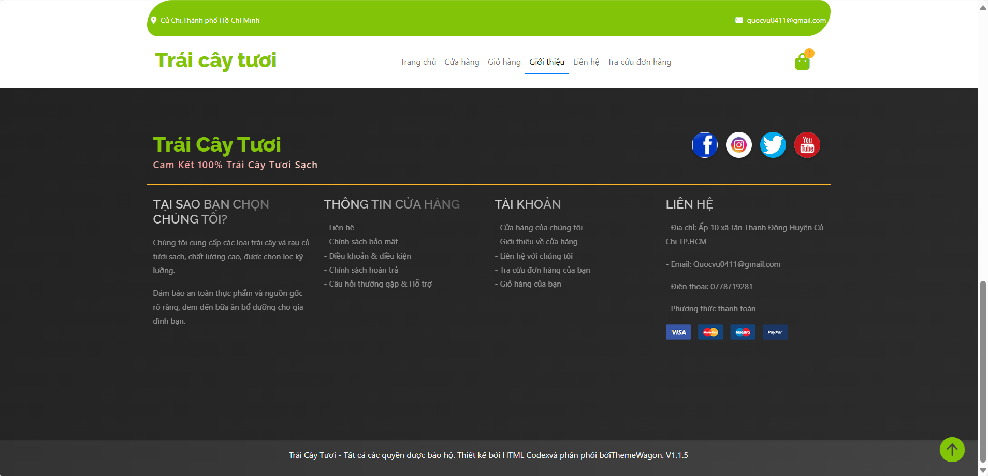

**Phần đầu trang (Header)**

1. **Logo và Tên trang ("Trái cây tươi")**
   * Vị trí: Trái trên cùng.
   * Chức năng: Nhấp vào để quay lại trang chủ.
2. **Menu điều hướng**
   * **Trang chủ**: Chuyển đến trang chính.
   * **Cửa hàng**: Hiển thị danh sách sản phẩm.
   * **Giỏ hàng**: Hiển thị nội dung giỏ hàng.
   * **Giới thiệu** (được chọn): Hiển thị thông tin giới thiệu về thương hiệu.
   * **Liên hệ**, **Tra cứu đơn hàng**: Dẫn đến các chức năng tương ứng.
3. **Thông tin liên hệ**
   * Vị trí: Góc phải trên cùng.
   * Bao gồm:
     + Email liên hệ.
     + Icon **Giỏ hàng**: Hiển thị trạng thái giỏ hàng (số lượng sản phẩm).

**Phần nội dung chính (Main Content)**

1. **Banner tiêu đề**
   * Vị trí: Trên cùng phần nội dung chính.
   * Nội dung: Hình ảnh minh họa và chữ "Giới Thiệu".
   * Chức năng: Tạo điểm nhấn cho trang.
2. **Phần mô tả thương hiệu**
   * **Tiêu đề**: "Câu chuyện thương hiệu".
   * **Nội dung**:
     + Giới thiệu sứ mệnh và giá trị thương hiệu.
     + Thông tin về nguồn gốc, chất lượng sản phẩm.
   * **Ngày tạo**: Hiển thị ngày thông tin được viết.
3. **Hình ảnh minh họa**
   * Vị trí: Bên cạnh hoặc xen kẽ nội dung mô tả.
   * **Nút điều hướng ảnh** (trái/phải):
     + Chức năng: Chuyển đổi qua lại giữa các hình ảnh minh họa.
4. **Khám phá câu chuyện thương hiệu**
   * **Tiêu đề phụ**: "Khám Phá Câu Chuyện Đằng Sau Thành Công Của Chúng Tôi".
   * **Nội dung**:
     + Thông tin chi tiết về hành trình phát triển thương hiệu.
     + Giá trị ý nghĩa mà thương hiệu mang lại cho cộng đồng.
5. **Hình ảnh đi kèm**:
   * Hiển thị thêm các hình ảnh về quá trình hoạt động, không gian làm việc hoặc sản phẩm.

**Phần cuối trang (Footer)**

1. **Thông tin chung**
   * Lý do chọn cửa hàng: Cam kết về chất lượng sản phẩm.
   * Thông tin liên hệ và chính sách: Bao gồm các chính sách bảo mật, hoàn trả.
2. **Mạng xã hội**
   * Biểu tượng: Facebook, Instagram, Twitter, YouTube.
   * Chức năng: Nhấp vào để chuyển đến trang mạng xã hội của cửa hàng.
3. **Phương thức thanh toán**
   * Hiển thị các hình thức thanh toán được hỗ trợ như Visa, Mastercard, PayPal.

**Liên hệ**

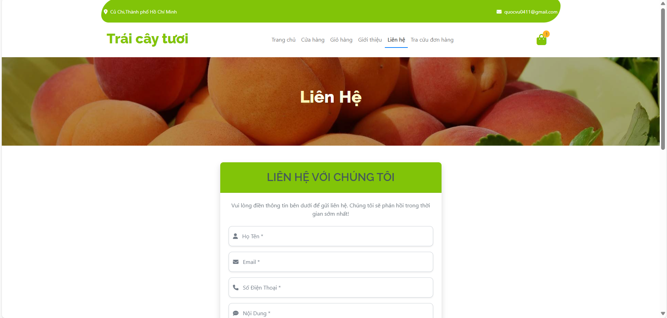

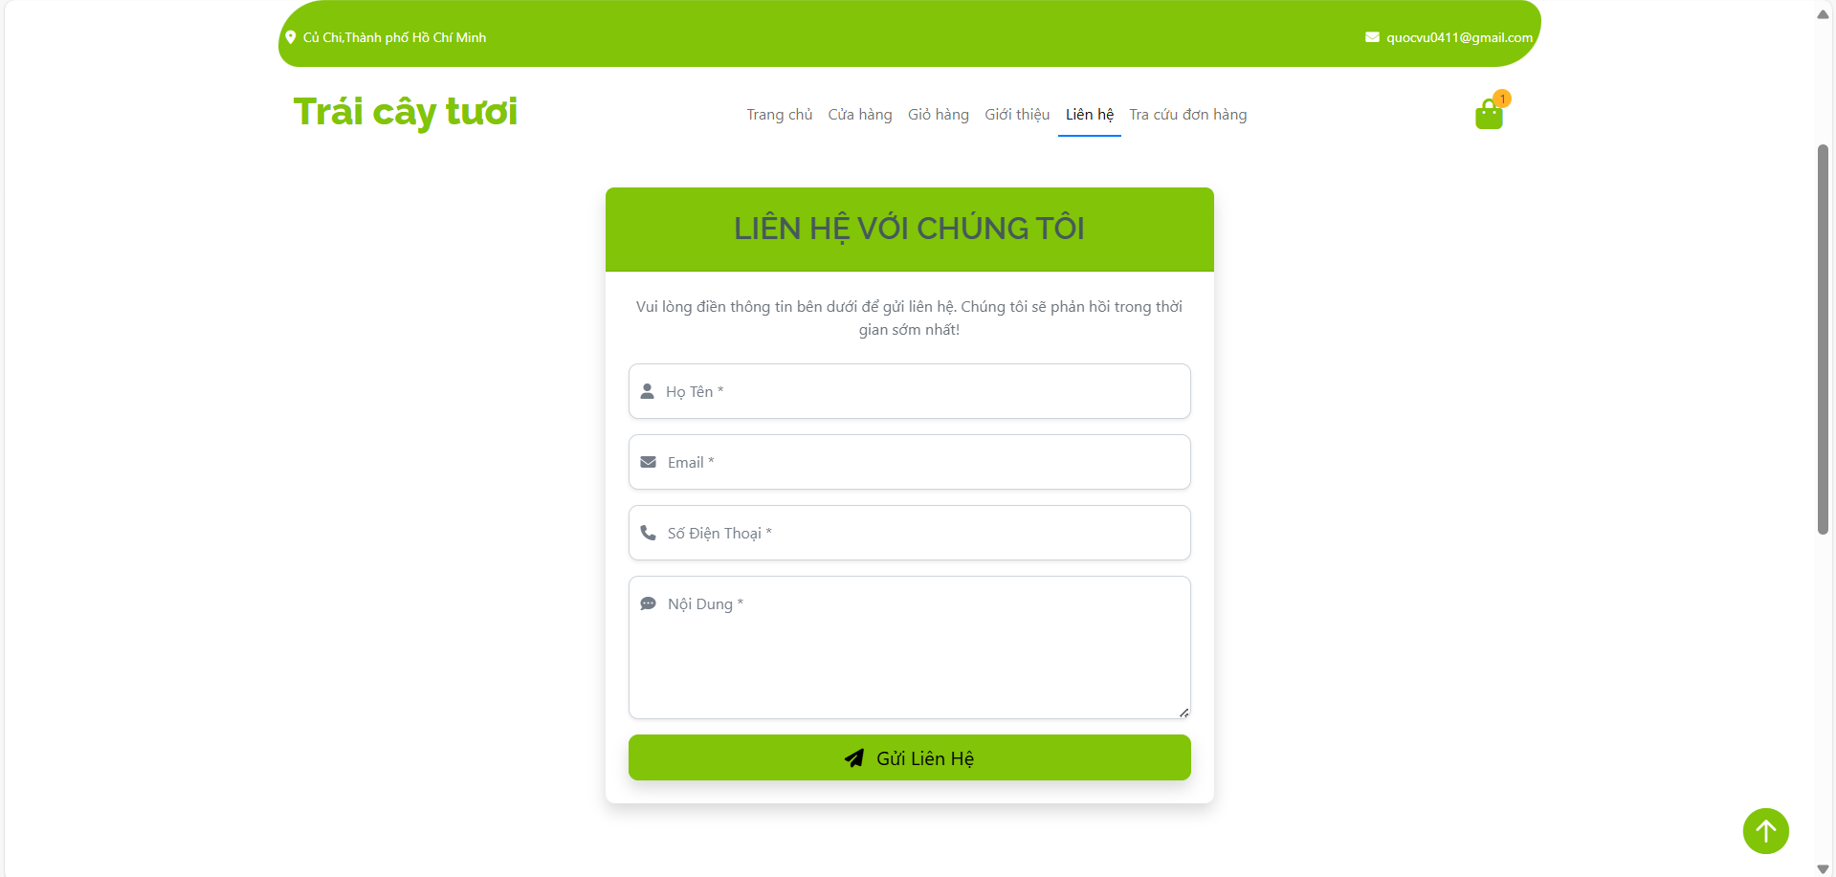

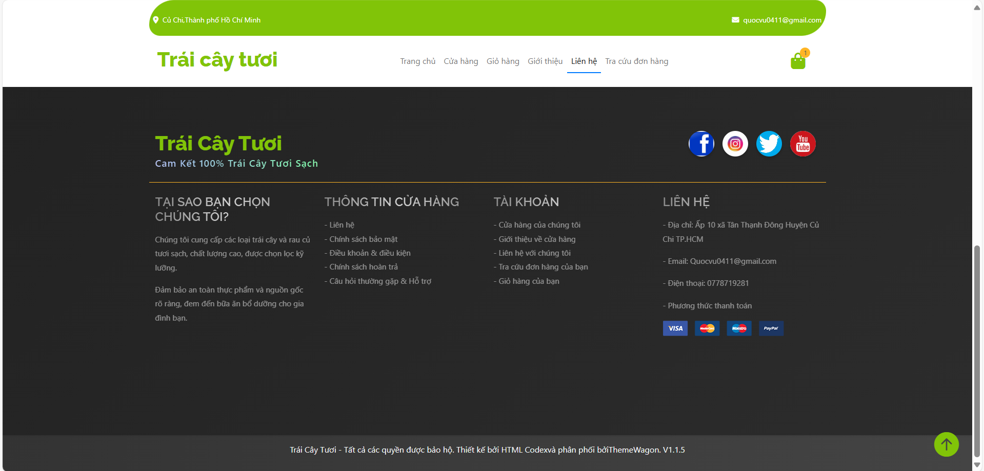

**Header:**

* **Logo "Trái Cây Tươi":**
  + Vị trí: Góc trên cùng bên trái.
  + Hoạt động: Nhấp vào logo sẽ dẫn người dùng trở về trang chủ.
* **Địa chỉ:**
  + Hiển thị: "Củ Chi, Thành phố Hồ Chí Minh".
  + Hoạt động: Chỉ mang tính hiển thị, không có chức năng tương tác.
* **Email liên hệ:**
  + Hiển thị email của người dùng (VD: quocvu0411@gmail.com).
  + Hoạt động: Chỉ hiển thị, không có chức năng tương tác.
* **Giỏ hàng (biểu tượng túi):**
  + Hiển thị số lượng sản phẩm trong giỏ.
  + Hoạt động: Nhấp vào biểu tượng sẽ dẫn đến trang "Giỏ Hàng".

**Thanh điều hướng:**

* Các mục: **Trang chủ**, **Cửa hàng**, **Giỏ hàng**, **Giới thiệu**, **Liên hệ**, **Tra cứu đơn hàng**.
  + Hoạt động: Nhấp vào từng mục sẽ chuyển hướng đến các trang tương ứng.

**Phần chính:**

* **Tiêu đề "Liên Hệ":**
  + Hiển thị: "Liên hệ với chúng tôi".
  + Hoạt động: Chỉ mang tính hiển thị.
* **Biểu mẫu liên hệ:**
  + **Các trường nhập liệu:**
    - **Họ tên:** Nhập tên người dùng.
    - **Email:** Nhập email liên hệ.
    - **Số điện thoại:** Nhập số điện thoại liên lạc.
    - **Nội dung:** Nhập nội dung yêu cầu hoặc tin nhắn liên hệ.
  + **Hoạt động:**
    - Các trường đều yêu cầu nhập liệu, nếu để trống sẽ hiển thị thông báo lỗi.
  + **Nút "Gửi Liên Hệ":**
    - Hoạt động: Nhấp vào sẽ gửi dữ liệu nhập từ biểu mẫu đến hệ thống backend qua API để xử lý.
    - Xác nhận: Nếu gửi thành công, hiển thị thông báo xác nhận gửi liên hệ.

**Footer:**

* **Phần thông tin:**
  + Các mục: **Tại sao chọn chúng tôi**, **Thông tin cửa hàng**, **Tài khoản**, **Liên hệ**.
  + Hoạt động: Nhấp vào các liên kết sẽ dẫn đến các thông tin cụ thể hoặc thực hiện điều hướng trong trang web.
* **Biểu tượng mạng xã hội:**
  + Các biểu tượng: Facebook, Instagram, Twitter, YouTube.
  + Hoạt động: Nhấp vào sẽ chuyển hướng đến các trang mạng xã hội tương ứng.

**Nút "Lên đầu trang":**

* Vị trí: Góc phải dưới cùng.
* Hoạt động: Nhấp vào nút sẽ cuộn màn hình về đầu trang.

**Tra cứu đơn hàng**

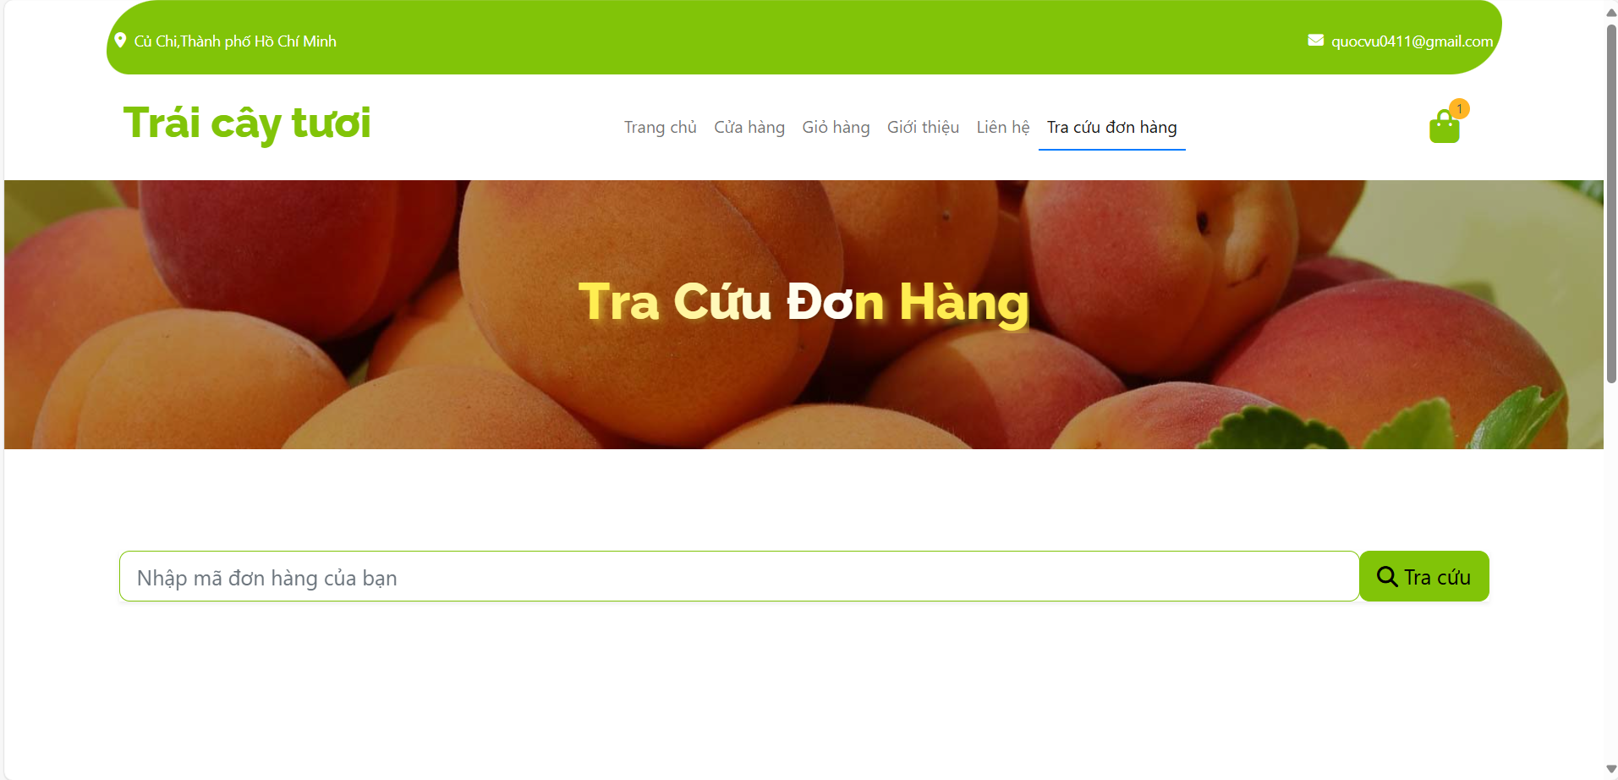

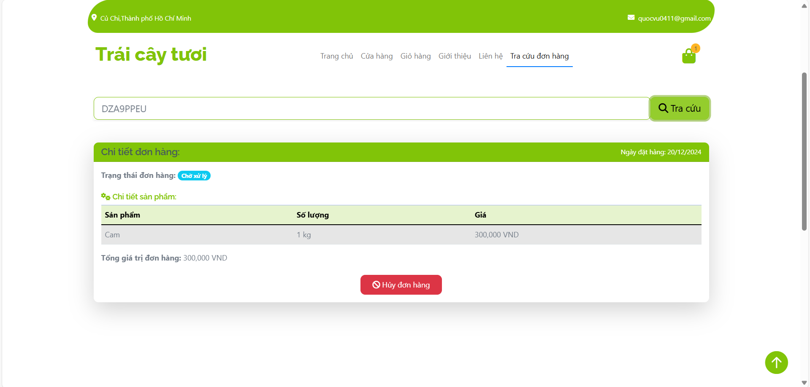

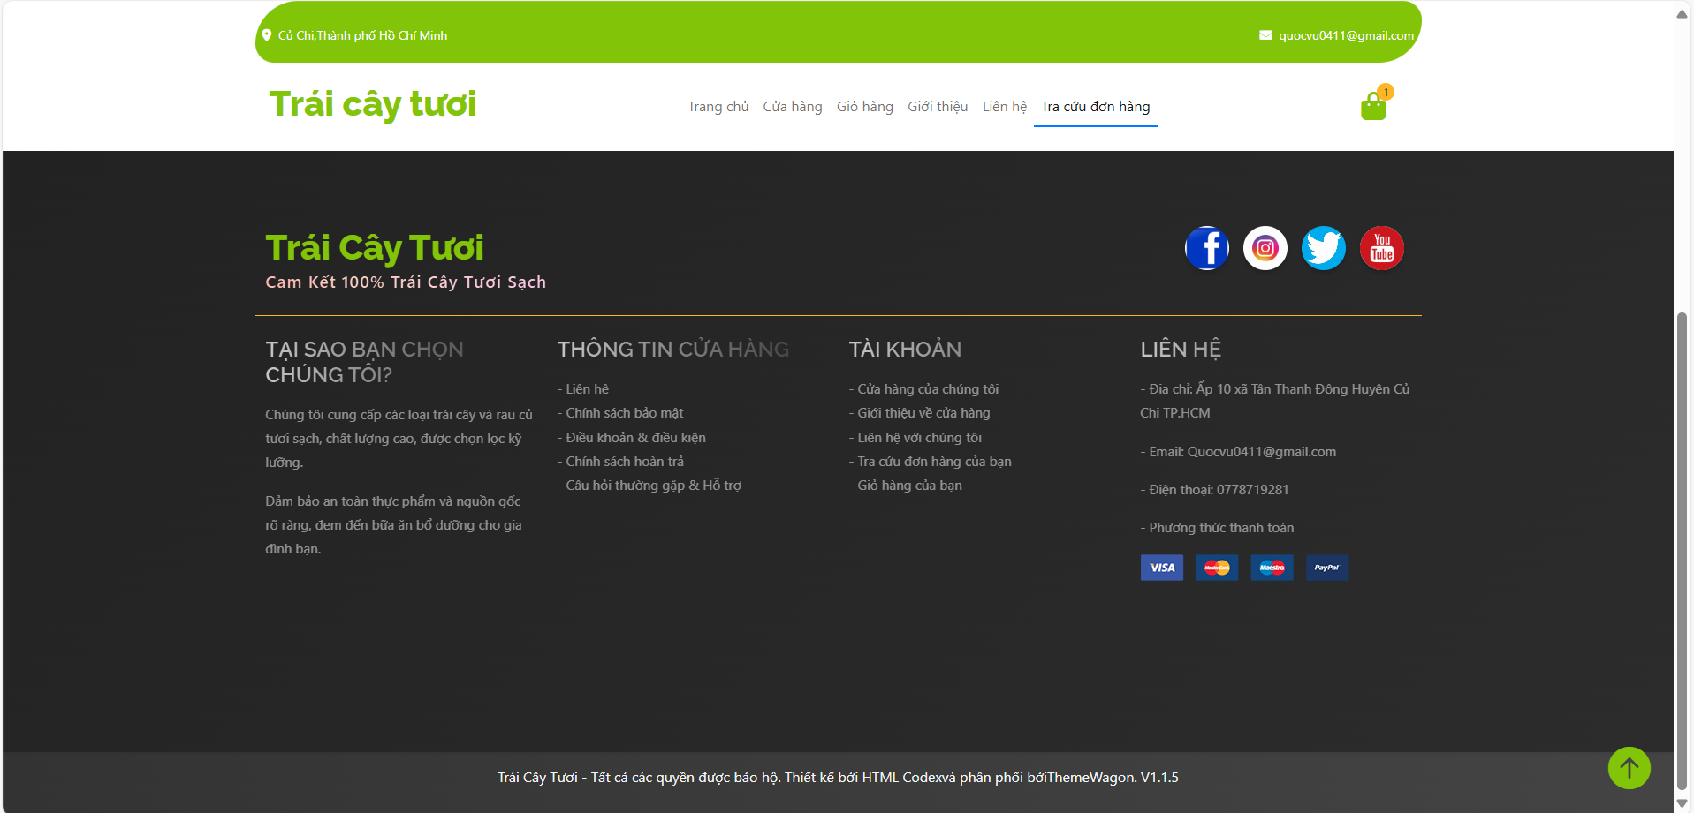

**Header**

* **Vị trí hiển thị:** Phần đầu trang, bao gồm:
  + Logo của cửa hàng "Trái cây tươi".
  + Menu điều hướng với các mục: "Trang chủ", "Cửa hàng", "Giỏ hàng", "Giới thiệu", "Liên hệ", "Tra cứu đơn hàng".
  + Thông tin liên hệ (email) và biểu tượng giỏ hàng hiển thị số lượng sản phẩm trong giỏ.
* **Hoạt động:**
  + **Click vào menu:** Điều hướng đến các trang tương ứng.
  + **Click vào biểu tượng giỏ hàng:** Mở trang giỏ hàng.
  + **Hover vào menu:** Hiển thị các tùy chọn liên quan (nếu có dropdown).

**Trang "Cửa hàng"**

* **Đối tượng:**
  + **Danh sách sản phẩm:**
    - Hiển thị tên sản phẩm, hình ảnh, giá cả, trạng thái (còn hàng/hết hàng).
    - Nút "Thêm vào giỏ hàng" bên dưới từng sản phẩm.
  + **Bộ lọc sản phẩm (nếu có):** Tìm kiếm theo danh mục hoặc tên sản phẩm.
* **Hoạt động:**
  + **Click vào sản phẩm:** Xem chi tiết.
  + **Click "Thêm vào giỏ hàng":** Thêm sản phẩm vào giỏ, cập nhật số lượng trong biểu tượng giỏ hàng ở header.
  + **Scroll:** Hiển thị thêm sản phẩm nếu có phân trang hoặc infinite scroll.

**Trang "Giỏ hàng"**

* **Đối tượng:**
  + **Danh sách sản phẩm trong giỏ:**
    - Hình ảnh sản phẩm, tên, giá, số lượng, tổng tiền, và nút "Xóa".
    - Bộ công cụ tăng/giảm số lượng sản phẩm.
  + **Tổng tiền giỏ hàng:** Hiển thị tổng giá trị.
  + **Nút chức năng:**
    - "Thanh toán" để chuyển đến trang thanh toán.
    - "Xóa hết sản phẩm" để làm trống giỏ hàng.
* **Hoạt động:**
  + **Click vào nút tăng/giảm số lượng:** Thay đổi số lượng và cập nhật tổng tiền.
  + **Click "Xóa":** Hiển thị pop-up xác nhận trước khi xóa.
  + **Click "Thanh toán":** Điều hướng đến quy trình thanh toán.

**Trang "Giới thiệu"**

* **Đối tượng:**
  + **Nội dung giới thiệu:** Thông tin về cửa hàng, giá trị cốt lõi, câu chuyện thương hiệu.
  + **Hình ảnh minh họa:** Slide ảnh liên quan đến sản phẩm hoặc quá trình hoạt động.
* **Hoạt động:**
  + **Click vào hình ảnh slide:** Hiển thị hình ảnh ở chế độ toàn màn hình (nếu có).

**Trang "Liên hệ"**

* **Đối tượng:**
  + **Form liên hệ:** Các trường:
    - Họ tên, email, số điện thoại, nội dung.
    - Nút "Gửi liên hệ".
* **Hoạt động:**
  + **Nhập thông tin và click "Gửi liên hệ":** Gửi thông tin đến hệ thống backend, hiển thị thông báo thành công/thất bại.

**Trang "Tra cứu đơn hàng"**

* **Đối tượng:**
  + **Ô nhập mã đơn hàng:** Người dùng nhập mã để tìm kiếm thông tin đơn hàng.
  + **Kết quả tìm kiếm:**
    - Thông tin chi tiết đơn hàng (sản phẩm, số lượng, trạng thái, tổng tiền).
    - Nút "Hủy đơn hàng" (nếu trạng thái cho phép).
* **Hoạt động:**
  + **Nhập mã và click "Tra cứu":** Hiển thị kết quả chi tiết đơn hàng.
  + **Click "Hủy đơn hàng":** Hiển thị thông báo xác nhận và cập nhật trạng thái đơn.

**Footer**

* **Đối tượng:**
  + **Thông tin cửa hàng:** Lý do chọn, địa chỉ, thông tin liên hệ (email, số điện thoại).
  + **Liên kết mạng xã hội:** Facebook, Instagram, Twitter, YouTube.
  + **Chính sách:** Liên hệ, chính sách bảo mật, hoàn trả.
  + **Phương thức thanh toán:** Biểu tượng Visa, Mastercard, PayPal.
* **Hoạt động:**
  + **Click vào các liên kết hoặc biểu tượng:** Điều hướng đến trang tương ứng.

**Thanh toán**

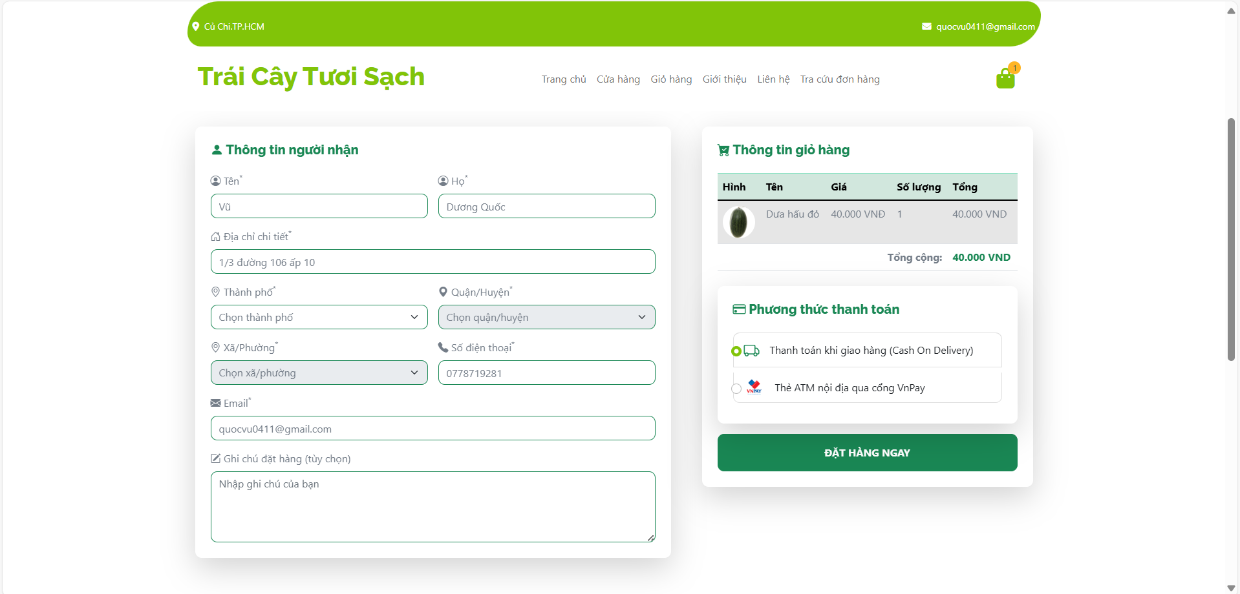

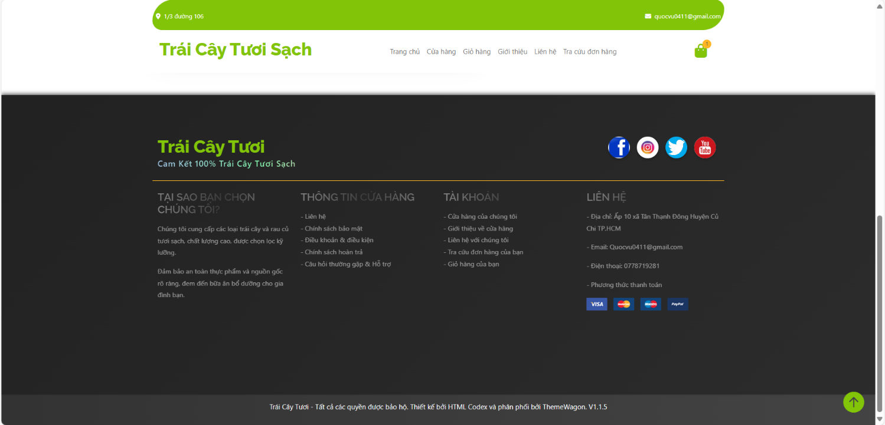

**Header**

1. **Logo/Tên Website ("Trái cây tươi")**
   * **Chức năng:** Điều hướng về trang chủ khi click.
   * **Hoạt động:** Chuyển về trang chính.
2. **Địa chỉ hiện tại ("Củ Chi, Thành phố Hồ Chí Minh")**
   * **Chức năng:** Hiển thị vị trí hiện tại của cửa hàng.
   * **Hoạt động:** Không có hành động đi kèm.
3. **Email liên hệ**
   * **Chức năng:** Hiển thị email hỗ trợ.
   * **Hoạt động:** Không có hành động đi kèm.
4. **Biểu tượng giỏ hàng**
   * **Chức năng:** Truy cập giỏ hàng.
   * **Hoạt động:** Chuyển đến trang giỏ hàng khi click.
5. **Menu điều hướng**
   * **Các mục:** Trang chủ, Cửa hàng, Giỏ hàng, Giới thiệu, Liên hệ, Tra cứu đơn hàng.
   * **Chức năng:** Điều hướng đến các trang tương ứng.
   * **Hoạt động:** Chuyển đến trang được chọn.

**Phần Chính (Body)**

1. **Tiêu đề ("Thanh Toán")**
   * **Chức năng:** Xác định trang hiện tại.
   * **Hoạt động:** Chỉ để hiển thị.
2. **Form Thông Tin Người Nhận**
   * **Các trường nhập liệu:**
     + Tên, Họ: Nhập thông tin người nhận.
     + Địa chỉ chi tiết: Nhập địa chỉ nhận hàng.
     + Thành phố, Quận/Huyện, Xã/Phường: Chọn vị trí nhận hàng từ danh sách thả xuống.
     + Số điện thoại: Nhập số điện thoại liên lạc.
     + Email: Nhập email nhận thông báo.
     + Ghi chú đặt hàng (tùy chọn): Nhập thông tin bổ sung.
   * **Chức năng:** Thu thập thông tin người nhận hàng.
   * **Hoạt động:** Kiểm tra và lưu thông tin khi bấm nút đặt hàng.
3. **Thông Tin Giỏ Hàng**
   * **Hiển thị danh sách sản phẩm:**
     + Hình ảnh sản phẩm.
     + Tên sản phẩm.
     + Giá.
     + Số lượng.
     + Tổng giá.
   * **Chức năng:** Cung cấp thông tin chi tiết về giỏ hàng.
   * **Hoạt động:** Tự động cập nhật khi có thay đổi giỏ hàng.
4. **Phương Thức Thanh Toán**
   * **Lựa chọn phương thức thanh toán:**
     + Thanh toán khi giao hàng (Cash On Delivery).
     + Thanh toán online qua ví MoMo.
     + Thẻ ATM nội địa qua cổng VnPay.
     + **Cập nhật mới:** Thanh toán qua thẻ tín dụng Visa/Mastercard.
     + **Cập nhật mới:** Thanh toán qua Paypal.
   * **Chức năng:** Cho phép khách hàng chọn phương thức thanh toán mong muốn.
   * **Hoạt động:** Xác nhận lựa chọn thanh toán khi đặt hàng.
5. **Nút "Đặt Hàng Ngay"**
   * **Chức năng:** Xác nhận đơn hàng.
   * **Hoạt động:** Kiểm tra dữ liệu form, xác nhận thông tin, hiển thông báo.

**Footer**

1. **Phần Giới Thiệu Ngắn**
   * **Nội dung:** Lý do chọn cửa hàng, cam kết chất lượng.
   * **Chức năng:** Hiển thông tin đảm bảo từ cửa hàng.
   * **Hoạt động:** Chỉ để hiển thị.
2. **Liên kết quan trọng**
   * **Các mục:** Chính sách bảo mật, Điều khoản, Chính sách hoàn trả, Hỗ trợ khách hàng.
   * **Chức năng:** Điều hướng đến các trang hỗ trợ.
   * **Hoạt động:** Chuyển đến các trang liên quan.
3. **Thông tin liên hệ**
   * **Hiển thị địa chỉ, email, số điện thoại, phương thức thanh toán.**
   * **Chức năng:** Cung cấp thông tin liên lạc và các phương thức thanh toán.
   * **Hoạt động:** Không có hành động đi kèm.
4. **Biểu tượng mạng xã hội**
   * **Các biểu tượng:** Facebook, Instagram, Twitter, YouTube.
   * **Chức năng:** Điều hướng đến trang mạng xã hội của cửa hàng.
   * **Hoạt động:** Mở liên kết mạng xã hội trong tab mới.

**ADMIN**

**Trang login(Admin)**

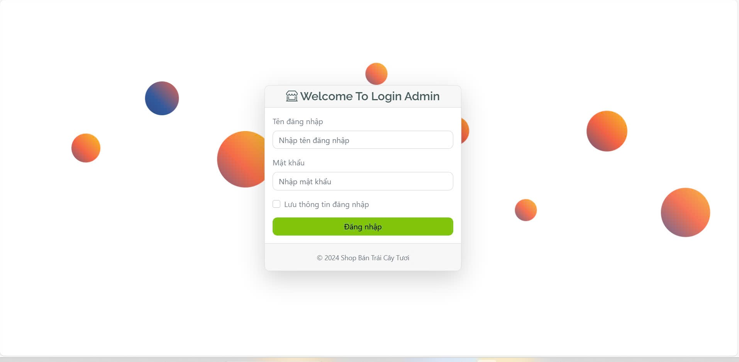

**Hiệu ứng nền: Bong bóng bay lên**

* **Mô tả:**
  + Các hình tròn đa sắc màu (gradient chuyển từ cam sang xanh dương) xuất hiện và di chuyển từ dưới lên trên theo hiệu ứng.
* **Hoạt động:**
  + Hiệu ứng bong bóng chạy liên tục, tạo sự động và bắt mắt cho giao diện.

**2. Tiêu đề: "Welcome To Login Admin"**

* **Mô tả:**
  + Hiển thị lời chào mừng khi truy cập trang đăng nhập quản trị.
* **Hoạt động:**
  + Chỉ để hiển thị, không có hành động đi kèm.

**3. Form đăng nhập**

* **Các trường nhập liệu:**
  + **Tên đăng nhập**:
    - Placeholder: "Nhập tên đăng nhập".
    - Chức năng: Nhập tên đăng nhập của người quản trị.
  + **Mật khẩu**:
    - Placeholder: "Nhập mật khẩu".
    - Chức năng: Nhập mật khẩu tương ứng với tài khoản quản trị.
  + **Lưu thông tin đăng nhập** (Checkbox):
    - Mô tả: Tùy chọn lưu thông tin đăng nhập trên trình duyệt.
    - Hoạt động: Ghi nhớ thông tin đăng nhập nếu được chọn.
* **Hoạt động:**
  + Khi nhập đúng tên đăng nhập và mật khẩu, người dùng nhấn nút **Đăng nhập**.

**4. Nút "Đăng nhập"**

* **Chức năng:**
  + Kiểm tra thông tin đăng nhập (Tên đăng nhập và Mật khẩu).
  + Nếu thông tin đúng: Chuyển hướng đến **Trang chủ Admin**.
  + Nếu thông tin sai: Hiển thị thông báo lỗi.

**5. Ghi chú bản quyền**

* **Mô tả:**
  + Hiển thị dòng chữ: "© 2024 Shop Bán Trái Cây Tươi".
* **Hoạt động:**
  + Chỉ để hiển thị, không có hành động đi kèm.

**Hoạt động chuyển hướng**

* **Login thành công:**
  + Điều hướng đến **Trang chủ Admin** để tiếp tục quản lý hệ thống.
* **Login thất bại:**
  + Hiển thị thông báo lỗi yêu cầu kiểm tra lại thông tin đăng nhập.

**Trang chủ(Admin)**

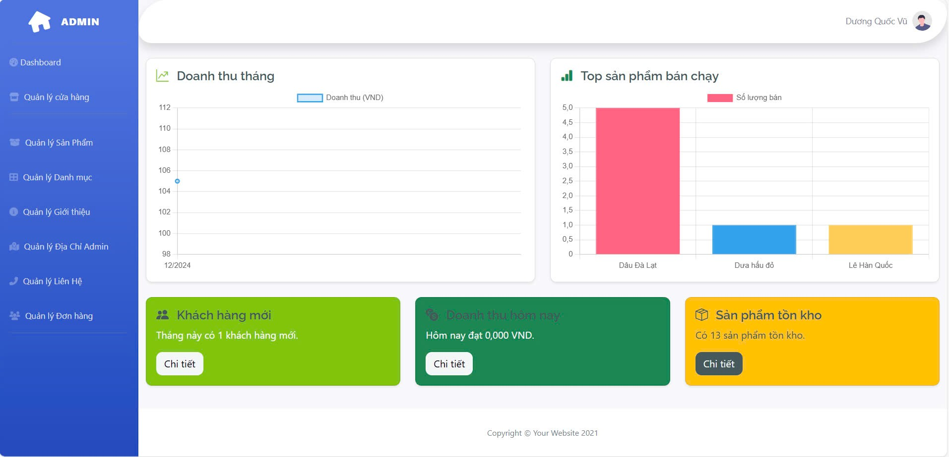

**Giao diện Trang Chủ - Dashboard**

**Sidebar**

* **Chức năng hiển thị:**
  + **Dashboard:** Màn hình chính quản trị hiển thị các thông tin tổng quan.
  + **Quản lý cửa hàng:** Quản lý thông tin liên quan đến cửa hàng.
  + **Quản lý sản phẩm:** Quản lý danh sách sản phẩm.
  + **Quản lý danh mục:** Quản lý các danh mục sản phẩm.
  + **Quản lý giới thiệu:** Danh sách các bài viết giới thiệu.
  + **Quản lý địa chỉ:** Quản lý danh sách địa chỉ.
  + **Quản lý liên hệ:** Danh sách thông tin liên hệ.
  + **Quản lý đơn hàng:** Danh sách đơn hàng.
* **Giao diện Sidebar:**
  + **Màu sắc:** Màu xanh dương chủ đạo.
  + **Biểu tượng:** Hiển thị phù hợp với từng chức năng.

**Header**

* **Thông tin người dùng:**
  + Tên người dùng: "Dương Quốc Vũ".
  + Ảnh đại diện: Hiển thị ở góc phải.
* **Breadcrumb:**
  + Vị trí hiện tại: Home / Dashboard.

**Giao diện Chính**

**Biểu đồ và Thông tin Thống Kê**

1. **Doanh thu tháng (Biểu đồ tuyến):**
   * **Mô tả:** Hiển thị doanh thu từng tháng dưới dạng biểu đồ tuyến.
   * **Trục tung:** Giá trị doanh thu (VNĐ).
   * **Trục hoành:** Tháng trong năm.
2. **Top sản phẩm bán chạy (Biểu đồ cột):**
   * **Mô tả:** Thống kê số lượng bán của các sản phẩm bán chạy nhất.
   * **Trục tung:** Số lượng sản phẩm đã bán.
   * **Trục hoành:** Tên sản phẩm.

**Các Thẻ Thông Tin Nhanh**

1. **Khách hàng mới (Thẻ xanh lá):**
   * **Mô tả:** Số lượng khách hàng mới trong tháng.
   * **Thông tin:** Ví dụ: "Tháng này có 4 khách hàng mới."
   * **Nút hành động:** "Chi tiết."
2. **Doanh thu hôm nay (Thẻ xanh đậm):**
   * **Mô tả:** Tổng doanh thu trong ngày.
   * **Thông tin:** Ví dụ: "Hôm nay đạt 1.972.000 VNĐ."
   * **Nút hành động:** "Chi tiết."
3. **Sản phẩm tồn kho (Thẻ vàng):**
   * **Mô tả:** Số lượng sản phẩm tồn kho hiện tại.
   * **Thông tin:** Ví dụ: "Có 12 sản phẩm tồn kho."
   * **Nút hành động:** "Chi tiết."

**Hoạt động Chức Năng**

1. **Xem chi tiết thông tin:**
   * Nhấn nút "Chi tiết" trên các thẻ thông tin (Khách hàng mới, Doanh thu hôm nay, Sản phẩm tồn kho).
   * Chuyển hướng đến trang chi tiết liên quan.
2. **Tương tác với biểu đồ:**
   * **Doanh thu tháng:** Hiển thị giá trị doanh thu khi di chuột vào từng điểm trên biểu đồ.
   * **Top sản phẩm bán chạy:** Hiển thị số lượng bán khi di chuột vào từng cột trên biểu đồ.

**Thông báo Hệ Thống**

* **Thành công:**
  + Ví dụ: "Dữ liệu đã được tải thành công."
* **Thất bại:**
  + Ví dụ: "Không thể tải dữ liệu, vui lòng thử lại."

**Trang tên website**

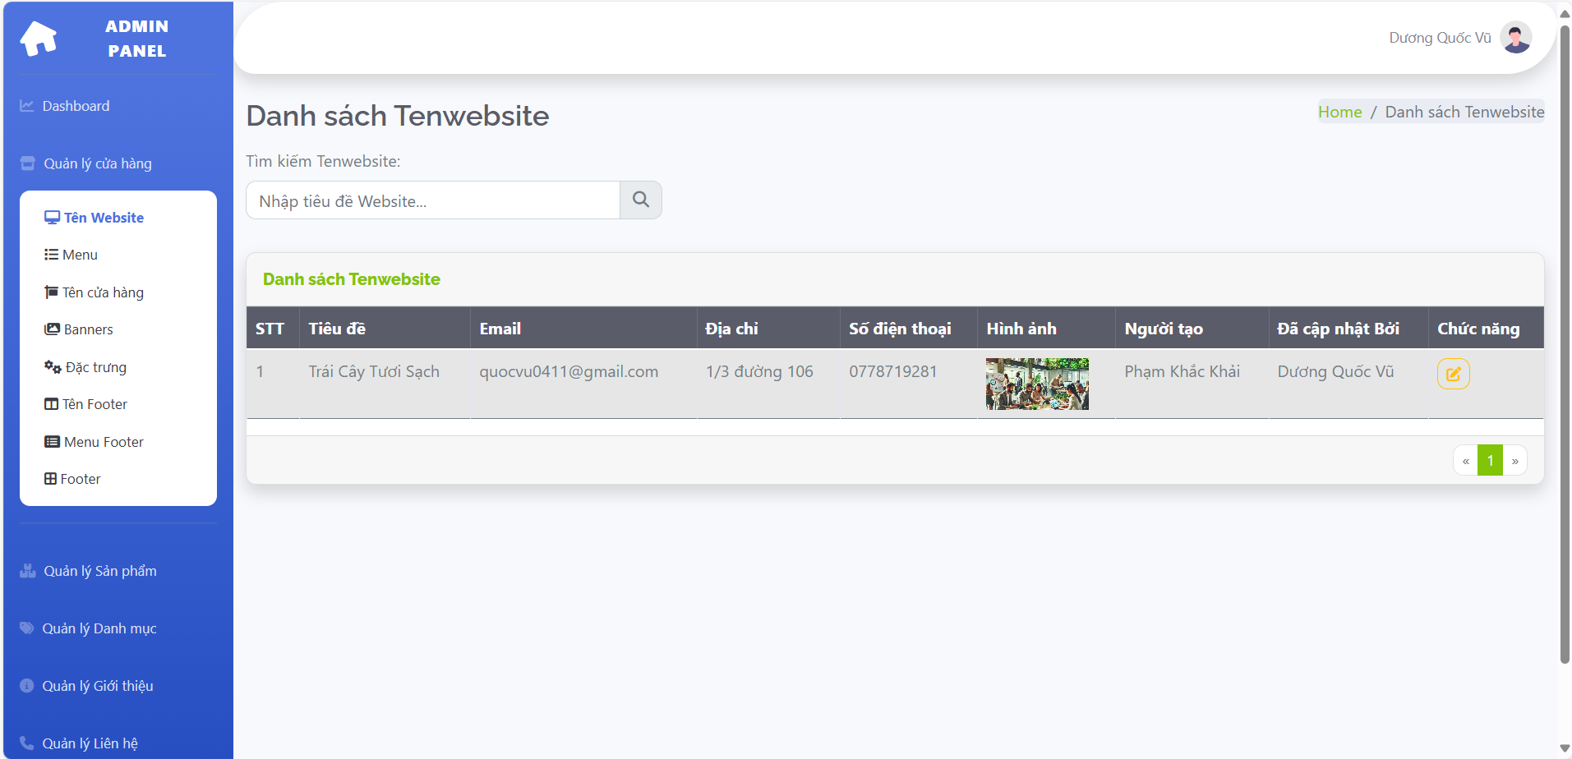

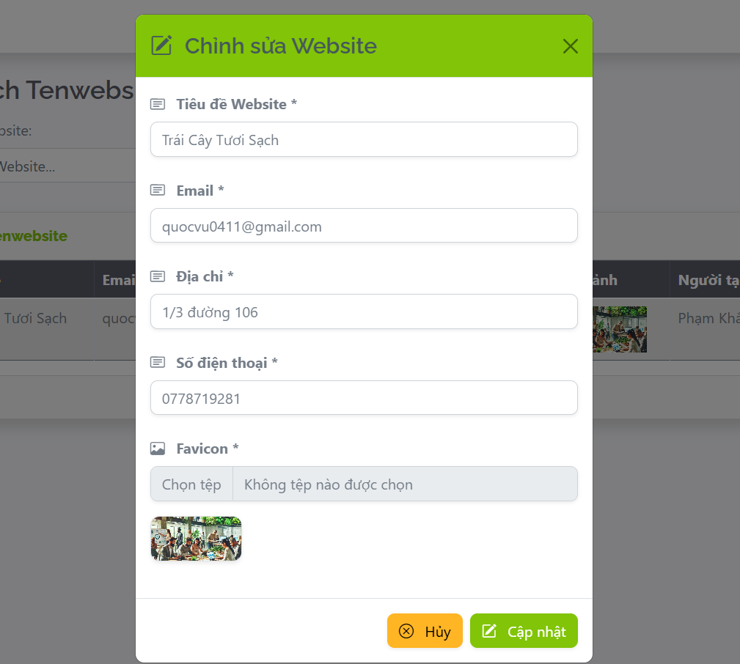

**Giao diện Quản lý Tên Website**

**Sidebar**

* **Chức năng hiển thị:**
  + **Dashboard:** Màn hình chính quản trị.
  + **Quản lý cửa hàng:** Quản lý thông tin liên quan đến cửa hàng.
  + **Quản lý sản phẩm:** Quản lý danh sách sản phẩm.
  + **Quản lý danh mục:** Quản lý danh mục sản phẩm.
  + **Quản lý giới thiệu:** Danh sách các bài giới thiệu.
  + **Quản lý địa chỉ:** Quản lý danh sách địa chỉ.
  + **Quản lý liên hệ:** Danh sách thông tin liên hệ.
  + **Quản lý đơn hàng:** Danh sách đơn hàng.
* **Giao diện Sidebar:**
  + **Màu sắc:** Màu xanh dương chủ đạo.
  + **Biểu tượng:** Hiển thị phù hợp với từng chức năng.

**Header**

* **Thông tin người dùng:**
  + Tên người dùng: "Dương Quốc Vũ".
  + Ảnh đại diện: Hiển thị ở góc phải.
* **Breadcrumb:**
  + Vị trí hiện tại: Home / Danh sách Tenwebsite.

**Danh sách Tên Website**

**Thanh tìm kiếm**

* **Trường nhập:** Nhập tiêu đề website để tìm kiếm.
* **Nút tìm kiếm:** Biểu tượng kính lúp thực hiện tìm kiếm.

**Bảng dữ liệu**

* **Cột:**
  + **STT:** Số thứ tự của tên website.
  + **Tiêu đề:** Tiêu đề của website.
  + **Email:** Email của website.
  + **Địa chỉ:** Địa chỉ của website.
  + **Số điện thoại:** Số điện thoại của website.
  + **Hình ảnh:** Favicon đại diện của website.
  + **Người tạo:** Tên người tạo website.
  + **Đã cập nhật bởi:** Tên người cập nhật gần nhất.
  + **Chức năng:**
    - **Nút Sửa:** Biểu tượng bút màu xanh lá.

**Popup Chỉnh Sửa Website**

* **Tiêu đề:** "Chỉnh sửa Website" (màu xanh lá).
* **Trường nhập liệu:**
  + **Tiêu đề Website:** Hiển thị tiêu đề hiện tại, cho phép chỉnh sửa.
  + **Email Website:** Hiển thị Email hiện tại, cho phép chỉnh sửa.
  + **Địa chỉ Website:** Hiển thị địa chỉ hiện tại, cho phép chỉnh sửa.
  + **Số điện thoại Website:** Hiển thị số điện thoại hiện tại, cho phép chỉnh sửa.
  + **Favicon:** Hiển thị favicon hiện tại, cho phép chỉnh sửa.
* **Nút hành động:**
  + **Hủy:** Đóng popup, không thực hiện thao tác.
  + **Cập nhật:** Lưu thay đổi vào danh sách.

**Hoạt động Chức Năng**

1. **Chỉnh sửa Tên Website:**
   * Nhấn nút "Sửa" ở cột chức năng.
   * Chỉnh sửa thông tin trong popup.
   * Nhấn nút "Cập nhật".
   * Hệ thống lưu thay đổi và hiển thị thông báo thành công.
   * Tên website sẽ được đánh dấu là "Đang sử dụng" và hiển thị thông báo thành công.

**Thông báo Hệ Thống**

* **Thành công:**
  + **Chỉnh sửa Website:** "Website đã được cập nhật thành công."
* **Thất bại:**
  + **Chỉnh sửa Website:** "Cập nhật Website thất bại, vui lòng th

**Tính năng Phân Trang**

* **Vị trí:** Dưới bảng dữ liệu.
* **Chức năng:** Chuyển đổi qua các trang hiển thị danh sách website.

**Menu admin**

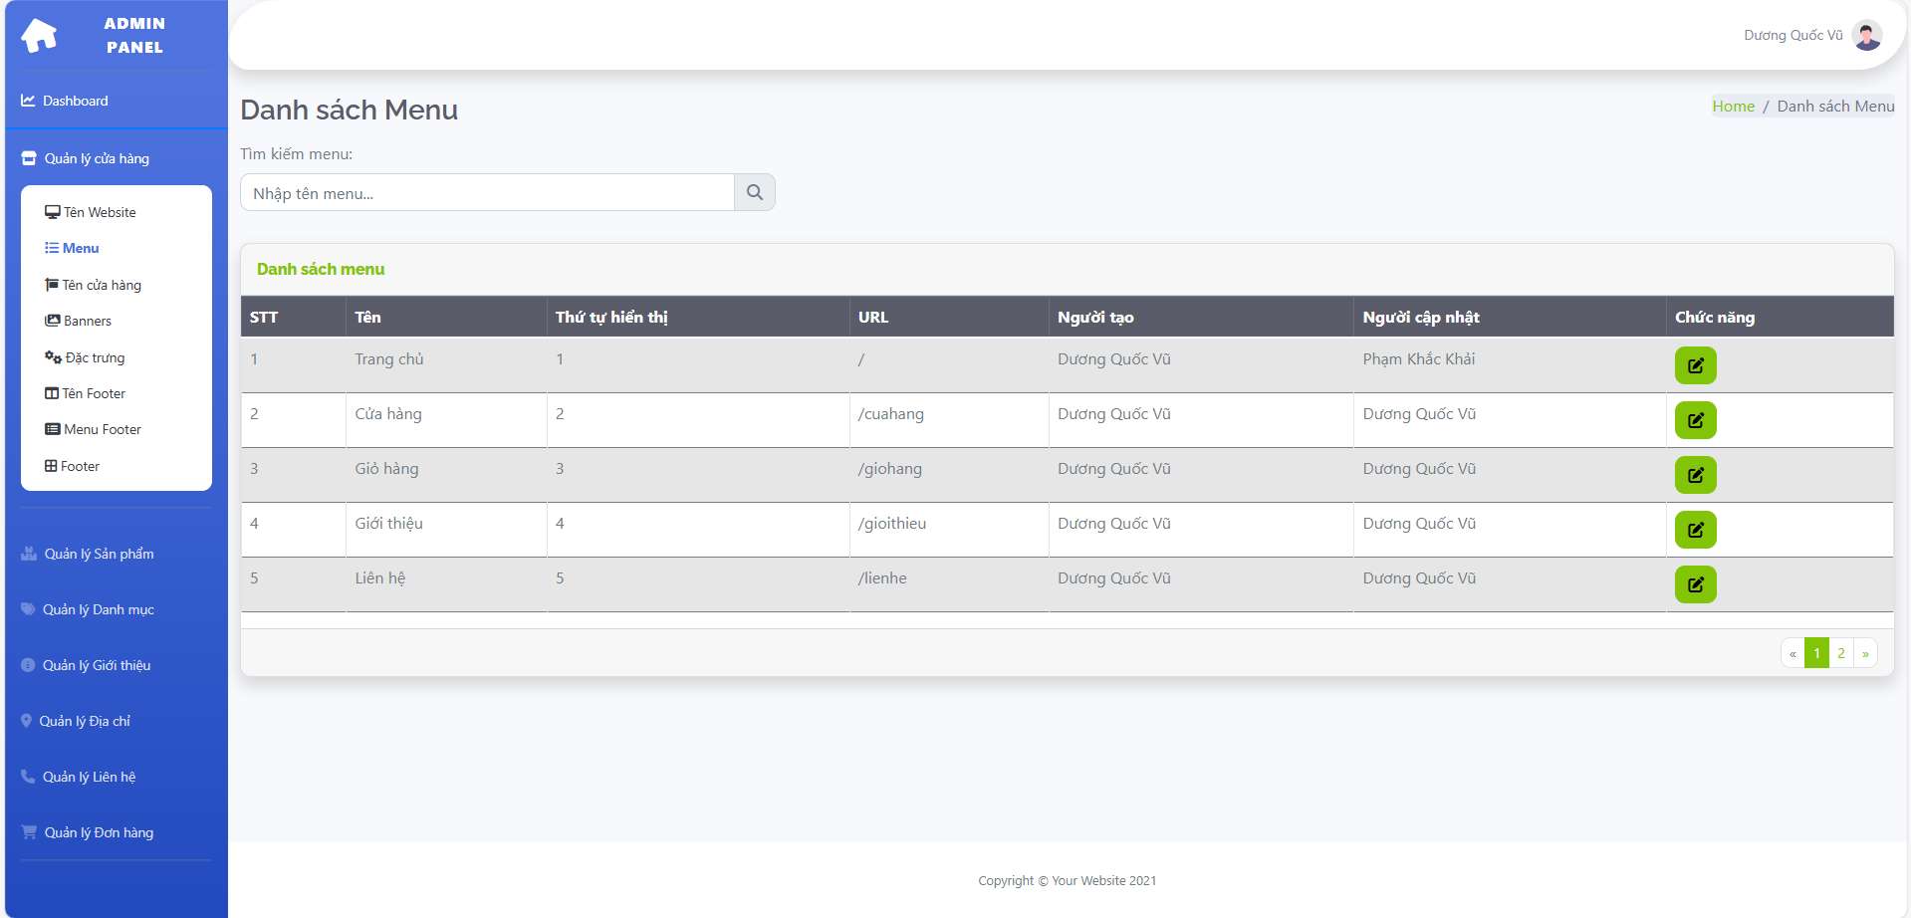

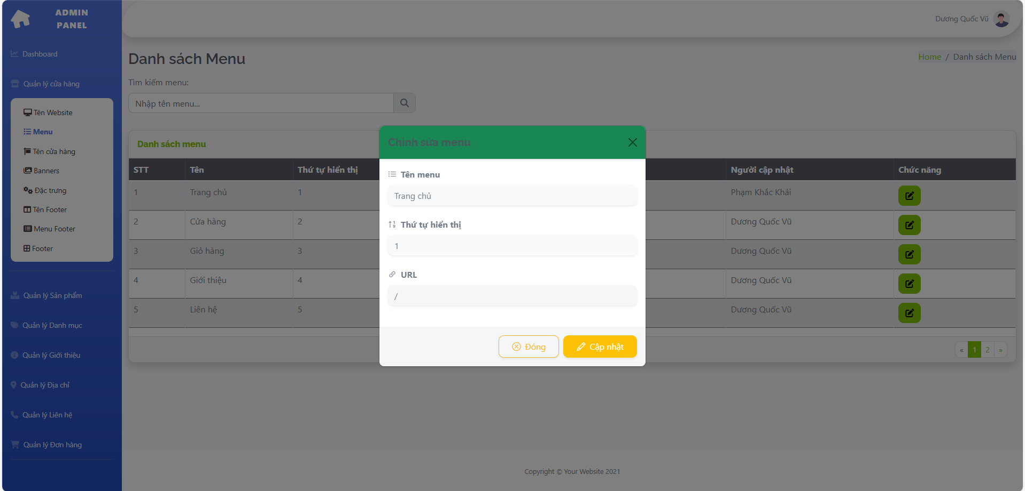

**Giao diện Quản lý Danh sách Menu**

**Sidebar**

* **Chức năng hiển thị:**
  + **Dashboard:** Màn hình chính quản trị.
  + **Quản lý cửa hàng:** Quản lý thông tin cửa hàng, tên website, menu, banner, đặc trưng, tên Footer, menu Footer, Footer.
  + **Quản lý sản phẩm:** Quản lý danh sách sản phẩm.
  + **Quản lý danh mục:** Quản lý danh mục sản phẩm.
  + **Quản lý giới thiệu:** Danh sách các bài giới thiệu.
  + **Quản lý địa chỉ:** Quản lý danh sách địa chỉ.
  + **Quản lý liên hệ:** Danh sách thông tin liên hệ.
  + **Quản lý đơn hàng:** Danh sách đơn hàng.
* **Giao diện Sidebar:**
  + **Màu sắc:** Màu xanh dương chủ đạo.
  + **Biểu tượng:** Hiển thị phù hợp với từng chức năng.

**Header**

* **Thông tin người dùng:**
  + Tên người dùng: "Dương Quốc Vũ".
  + Ảnh đại diện: Hiển thị ở góc phải.
* **Breadcrumb:**
  + Vị trí hiện tại: Home / Danh sách Menu.

**Danh sách Menu**

**Thanh tìm kiếm**

* **Trường nhập:** Nhập tên menu để tìm kiếm.
* **Nút tìm kiếm:** Biểu tượng kính lúp thực hiện tìm kiếm.

**Bảng dữ liệu**

* **Cột:**
  + **STT:** Số thứ tự của menu.
  + **Tên:** Tên của menu.
  + **Thứ tự hiển thị:** Thứ tự sắp xếp của menu trên giao diện.
  + **URL:** Đường dẫn liên kết với menu.
  + **Người tạo:** Tên người tạo menu.
  + **Người cập nhật:** Tên người cập nhật gần nhất.
  + **Chức năng:**
    - **Nút Sửa:** Biểu tượng bút màu xanh lá.

**Popup Chỉnh sửa Menu**

* **Tiêu đề:** "Chỉnh sửa menu" (màu xanh lá).
* **Trường nhập liệu:**
  + **Tên menu:** Hiển thị tên hiện tại, cho phép chỉnh sửa.
  + **Thứ tự hiển thị:** Hiển thị thứ tự hiện tại, có thể chỉnh sửa.
  + **URL:** Hiển thị URL hiện tại, có thể chỉnh sửa.
* **Nút hành động:**
  + **Đóng:** Đóng popup, không thực hiện thao tác.
  + **Cập nhật:** Lưu thay đổi vào danh sách.

**Hoạt động chức năng**

1. **Chỉnh sửa Menu:**
   * Nhấn nút "Sửa" ở cột chức năng.
   * Chỉnh sửa thông tin trong popup.
   * Nhấn nút "Cập nhật".
   * Hệ thống kiểm tra dữ liệu. Nếu hợp lệ, menu sẽ được cập nhật trong danh sách và hiển thị thông báo thành công.

**Thông báo hệ thống**

* **Thành công:**
  + **Cập nhật Menu:** "Menu đã được cập nhật thành công."
* **Thất bại:**
  + **Cập nhật Menu:** "Cập nhật menu thất bại, vui lòng thử lại."

**Tính năng phân trang**

* **Vị trí:** Dưới bảng dữ liệu.
* **Chức năng:** Chuyển đổi qua các trang hiển thị danh sách menu.

**Tên cửa hàng**

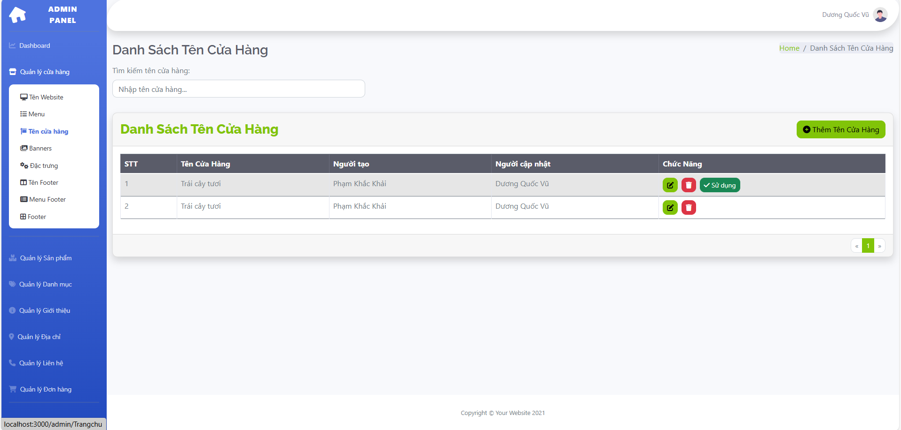

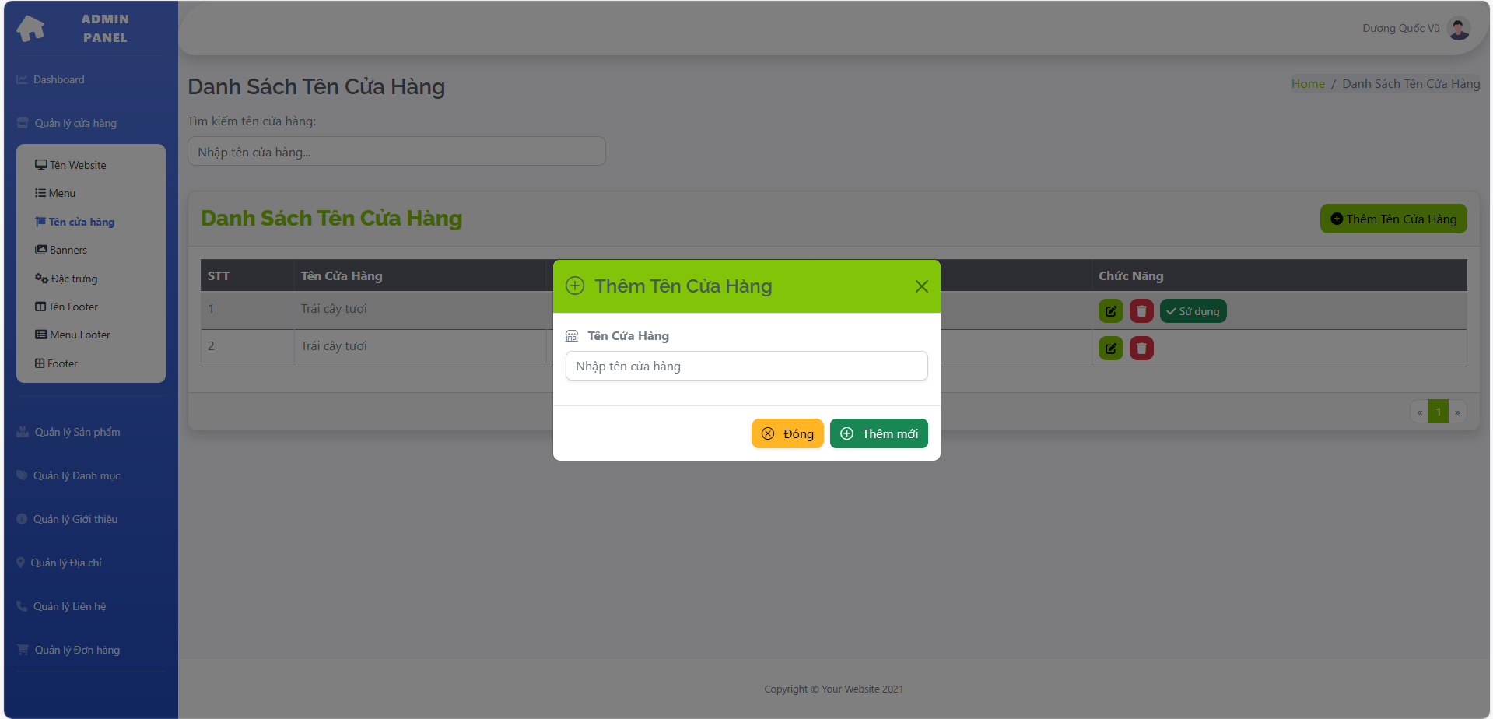

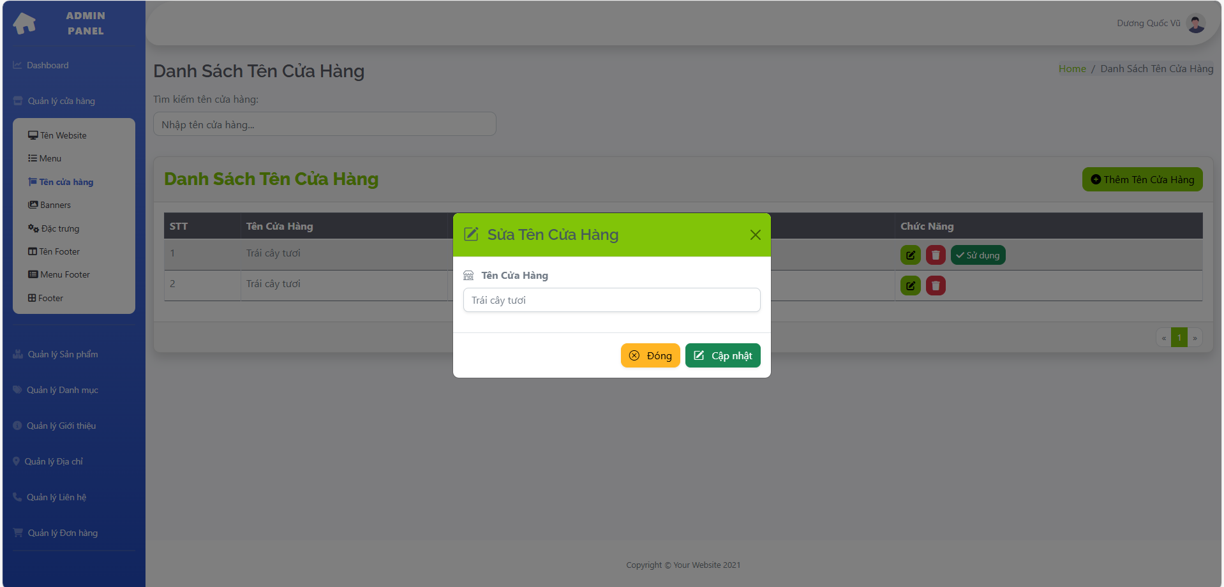

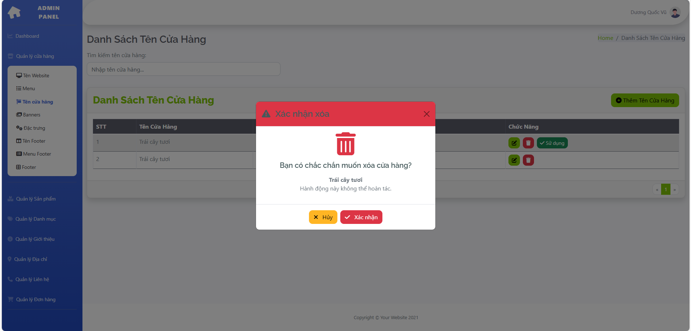

**Giao diện Quản lý Tên Cửa Hàng**

**Sidebar:**

* **Chức năng hiển thị:**
  + **Dashboard:** Màn hình chính quản trị.
  + **Quản lý cửa hàng:** Quản lý thông tin cửa hàng, tên website, menu, banner, đặc trưng, tên Footer, menu Footer, Footer.
    - **Tên Website:** Quản lý tên website.
    - **Menu:** Quản lý danh sách menu.
    - **Banners:** Quản lý danh sách banners.
    - **Đặc trưng:** Quản lý danh sách đặc trưng.
    - **Tên Footer:** Quản lý danh sách tên Footer.
    - **Menu Footer:** Quản lý danh sách menu Footer.
    - **Footer:** Quản lý chi tiết Footer.
  + **Quản lý sản phẩm:** Quản lý danh sách sản phẩm.
  + **Quản lý danh mục:** Quản lý danh mục sản phẩm.
  + **Quản lý giới thiệu:** Danh sách các bài giới thiệu.
  + **Quản lý địa chỉ:** Quản lý danh sách địa chỉ.
  + **Quản lý liên hệ:** Danh sách thông tin liên hệ.
  + **Quản lý đơn hàng:** Danh sách đơn hàng.
* **Giao diện Sidebar:**
  + Màu xanh dương chủ đạo, các mục có biểu tượng phù hợp.

**Header:**

* **Thông tin người dùng:**
  + Tên người dùng: "Dương Quốc Vũ".
  + Ảnh đại diện: Hiển thị ở góc phải.
* **Breadcrumb:**
  + Vị trí hiện tại: Home / Danh sách Tên Cửa Hàng.

**Danh sách Tên Cửa Hàng**

**Thanh tìm kiếm:**

* **Trường nhập:** Nhập tên cửa hàng để tìm kiếm.
* **Nút tìm kiếm:** Biểu tượng kính lúp thực hiện tìm kiếm.

**Bảng dữ liệu:**

* **Cột:**
  + **STT:** Số thứ tự của cửa hàng.
  + **Tên Cửa Hàng:** Tên của cửa hàng.
  + **Người tạo:** Tên người tạo.
  + **Người cập nhật:** Tên người cập nhật gần nhất.
  + **Chức năng:**
    - **Nút Sửa:** Biểu tượng bút màu xanh.
    - **Nút Xóa:** Biểu tượng thùng rác màu đỏ.
    - **Nút Sử dụng:** Hiển thị khi trạng thái không phải "Đang sử dụng".

**Nút Thêm Tên Cửa Hàng:**

* **Màu sắc:** Xanh lá.
* **Biểu tượng và nội dung:** Biểu tượng "+" và dòng chữ "Thêm Tên Cửa Hàng".
* **Hành động:** Khi nhấn, mở popup thêm mới Tên Cửa Hàng.

**Popup Thêm mới Tên Cửa Hàng**

* **Tiêu đề:** "Thêm Tên Cửa Hàng" (màu xanh lá).
* **Trường nhập liệu:**
  + **Tên Cửa Hàng:** Nhập tên của cửa hàng.
* **Nút hành động:**
  + **Hủy:** Đóng popup, không thực hiện thao tác.
  + **Thêm mới:** Lưu tên cửa hàng vào danh sách.

**Popup Chỉnh sửa Tên Cửa Hàng**

* **Tiêu đề:** "Sửa Tên Cửa Hàng" (màu xanh lá).
* **Trường nhập liệu:**
  + **Tên Cửa Hàng:** Hiển thị tên hiện tại, cho phép chỉnh sửa.
* **Nút hành động:**
  + **Hủy:** Đóng popup, không thực hiện thao tác.
  + **Cập nhật:** Lưu thay đổi vào danh sách.

**Popup Xác nhận Xóa Tên Cửa Hàng**

* **Nội dung cảnh báo:**
  + **Biểu tượng:** Thùng rác màu đỏ.
  + **Cảnh báo:** "Bạn có chắc chắn muốn xóa cửa hàng này? Hành động này không thể hoàn tác."
  + **Thông tin hiển thị:**
    - Tên cửa hàng.
* **Nút hành động:**
  + **Hủy:** Đóng popup, không thực hiện thao tác.
  + **Xác nhận:** Xóa tên cửa hàng khỏi danh sách.

**Hoạt động chức năng**

1. **Thêm mới Tên Cửa Hàng:**
   * Nhấn nút "Thêm Tên Cửa Hàng".
   * Nhập thông tin trong popup.
   * Nhấn nút "Thêm mới".
   * Hệ thống kiểm tra dữ liệu. Nếu hợp lệ, tên cửa hàng sẽ được thêm vào danh sách và hiển thị thông báo thành công.
2. **Chỉnh sửa Tên Cửa Hàng:**
   * Nhấn nút "Sửa" ở cột chức năng.
   * Chỉnh sửa thông tin trong popup.
   * Nhấn nút "Cập nhật".
   * Hệ thống lưu thay đổi và hiển thị thông báo thành công.
3. **Xóa Tên Cửa Hàng:**
   * Nhấn nút "Xóa" ở cột chức năng.
   * Xác nhận thao tác trong popup.
   * Hệ thống xóa tên cửa hàng khỏi danh sách và hiển thị thông báo thành công.
4. **Sử dụng Tên Cửa Hàng:**
   * Nhấn nút "Sử dụng" ở cột chức năng.
   * Tên cửa hàng sẽ được đánh dấu là "Đang sử dụng" và hiển thị thông báo thành công.

**Thông báo hệ thống**

* **Thành công:**
  + Thêm mới Tên Cửa Hàng: "Tên cửa hàng đã được thêm mới thành công."
  + Chỉnh sửa Tên Cửa Hàng: "Tên cửa hàng đã được cập nhật thành công."
  + Xóa Tên Cửa Hàng: "Tên cửa hàng đã được xóa thành công."
  + Sử dụng Tên Cửa Hàng: "Tên cửa hàng đã được đánh dấu là đang sử dụng."
* **Thất bại:**
  + Thêm mới Tên Cửa Hàng: "Thêm mới tên cửa hàng thất bại, vui lòng thử lại."
  + Chỉnh sửa Tên Cửa Hàng: "Cập nhật tên cửa hàng thất bại, vui lòng thử lại."
  + Xóa Tên Cửa Hàng: "Xóa tên cửa hàng thất bại, vui lòng thử lại."
  + Sử dụng Tên Cửa Hàng: "Đánh dấu tên cửa hàng đang sử dụng thất bại, vui lòng thử lại."

**Tính năng phân trang**

* **Vị trí:** Dưới bảng dữ liệu.
* **Chức năng:** Chuyển đổi qua các trang hiển thị tên cửa hàng.

**Đặc trưng**

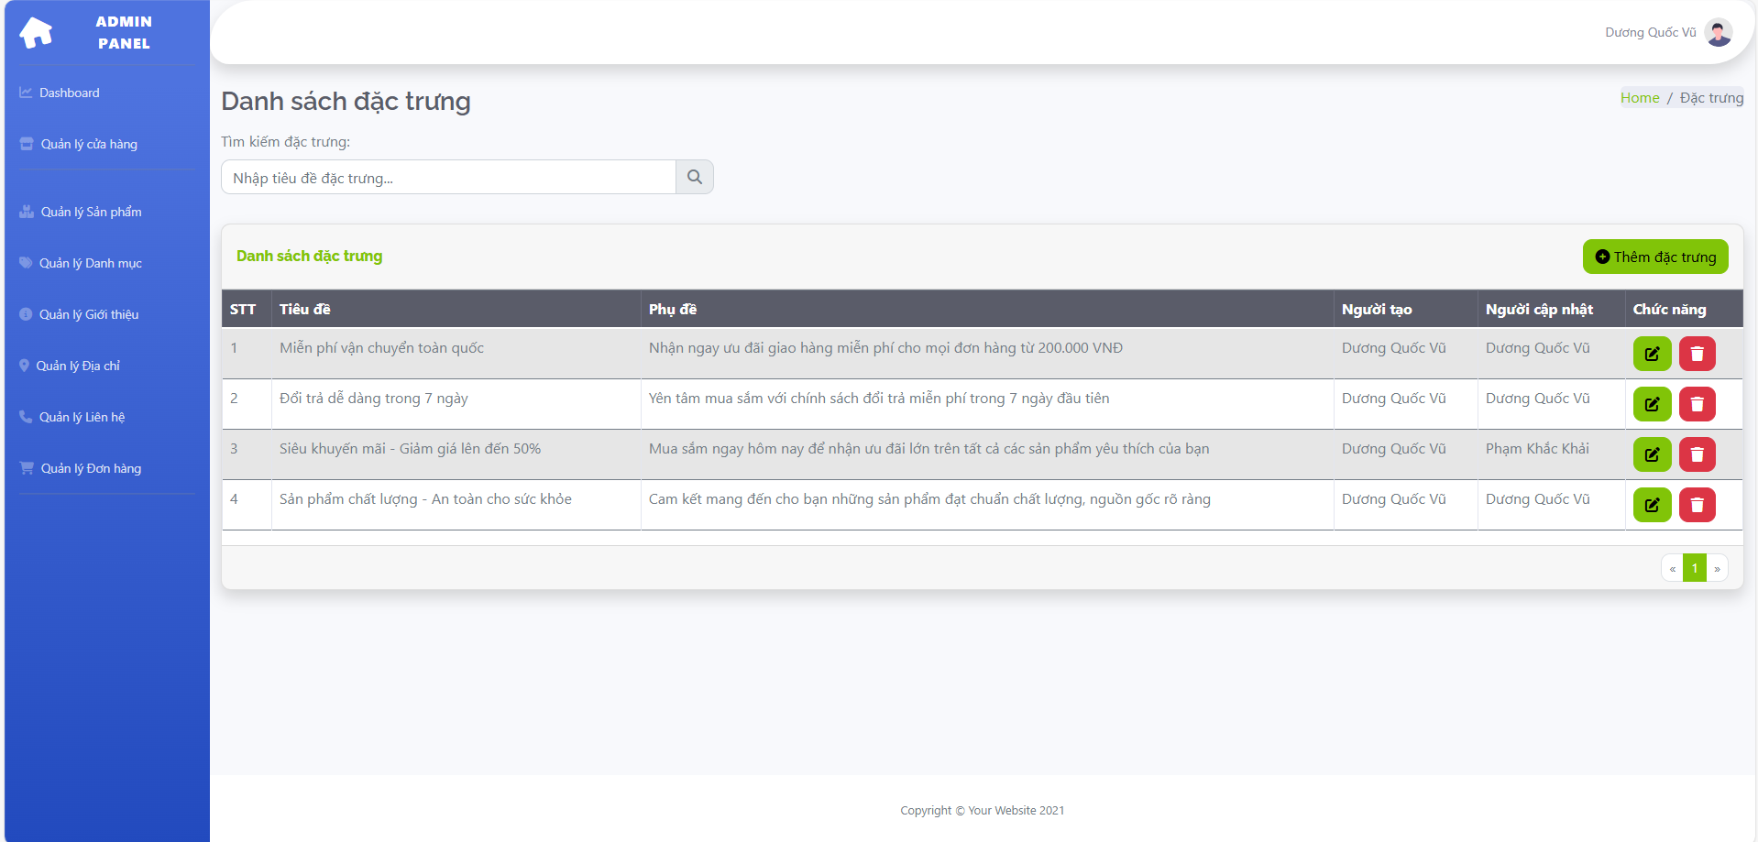

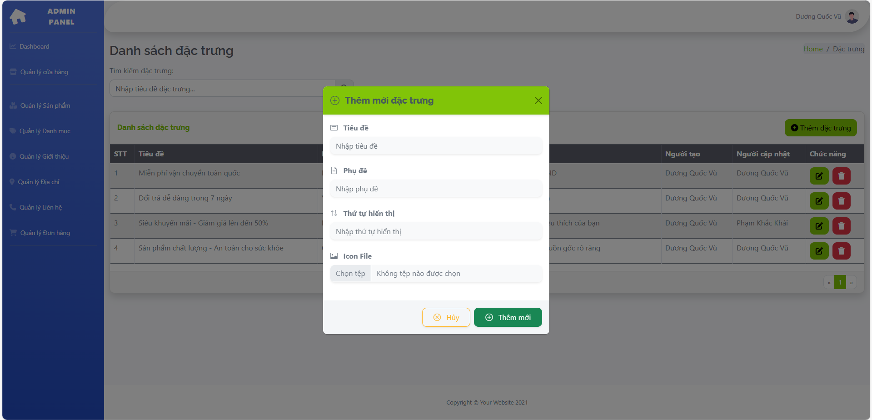

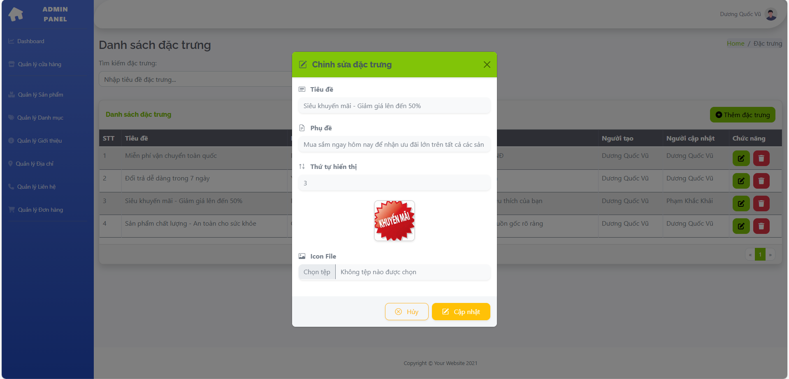

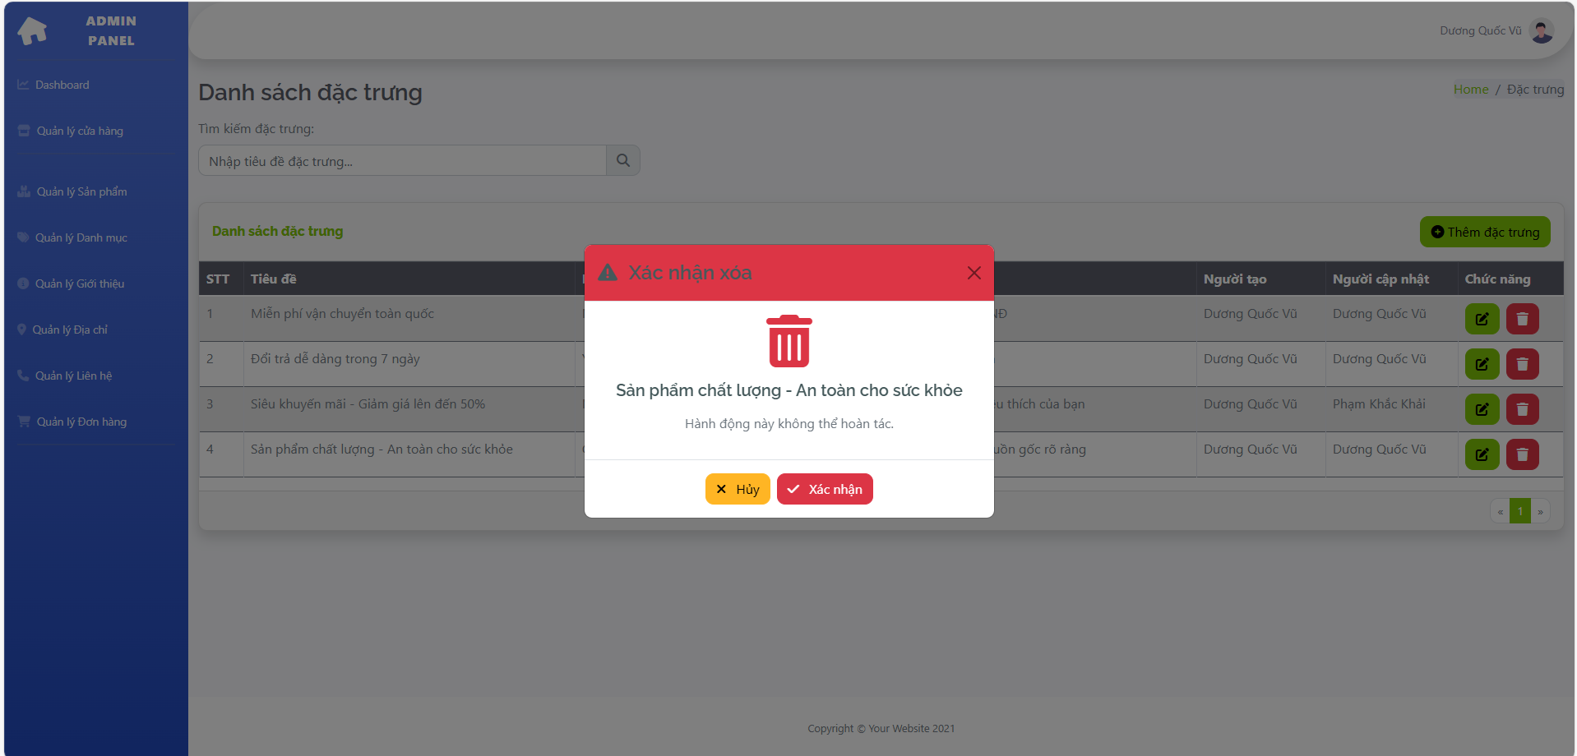

**Giao diện "Quản lý Đặc trưng"**

**Sidebar:**

* **Chức năng hiển thị:**
  + **Dashboard:** Màn hình chính quản trị.
  + **Quản lý cửa hàng:** Quản lý thông tin cửa hàng, tên website, menu, banner, đặc trưng.
    - **Tên Website:** Quản lý tên website.
    - **Menu:** Quản lý danh sách menu.
    - **Banners:** Quản lý danh sách banners.
    - **Đặc trưng:** Quản lý danh sách đặc trưng.
    - **Tên Footer:** Quản lý danh sách tên Footer.
    - **Menu Footer:** Quản lý danh sách menu Footer.
    - **Footer:** Quản lý chi tiết Footer.
  + **Quản lý sản phẩm:** Quản lý danh sách sản phẩm.
  + **Quản lý danh mục:** Quản lý danh mục sản phẩm.
  + **Quản lý giới thiệu:** Danh sách các bài giới thiệu.
  + **Quản lý địa chỉ:** Quản lý danh sách địa chỉ.
  + **Quản lý liên hệ:** Danh sách thông tin liên hệ.
  + **Quản lý đơn hàng:** Danh sách đơn hàng.
* **Giao diện Sidebar:**
  + Màu xanh dương chủ đạo, các mục có biểu tượng phù hợp.

**Header:**

* **Thông tin người dùng:**
  + Tên người dùng: "Dương Quốc Vũ".
  + Ảnh đại diện: Hiển thị ở góc phải.
* **Breadcrumb:**
  + Vị trí hiện tại: Home / Danh sách đặc trưng.

**Danh sách đặc trưng**

**Thanh tìm kiếm:**

* **Trường nhập:** Nhập tiêu đề đặc trưng để tìm kiếm.
* **Nút tìm kiếm:** Biểu tượng kính lúp thực hiện tìm kiếm.

**Bảng dữ liệu:**

* **Cột:**
  + **STT:** Số thứ tự của đặc trưng.
  + **Tiêu Đề:** Tên tiêu đề đặc trưng.
  + **Phụ Đề:** Nội dung phụ đề ngắn gọn.
  + **Người tạo:** Tên người tạo.
  + **Người Cập nhật:** Tên người cập nhật gần nhất.
  + **Chức năng:**
    - **Nút Sửa:** Biểu tượng bút màu xanh.
    - **Nút Xóa:** Biểu tượng thùng rác màu đỏ.

**Nút Thêm đặc trưng:**

* **Màu sắc:** Xanh lá.
* **Biểu tượng và nội dung:** Biểu tượng "+" và dòng chữ "Thêm đặc trưng".
* **Hành động:** Khi nhấn, mở popup thêm mới đặc trưng.

**Popup Thêm mới đặc trưng**

* **Tiêu đề:** "Thêm mới đặc trưng" (màu xanh lá).
* **Trường nhập liệu:**
  + **Tiêu Đề:** Nhập tiêu đề cho đặc trưng.
  + **Phụ Đề:** Nhập phụ đề cho đặc trưng.
  + **Thứ tự hiển thị:** Nhập thứ tự hiển thị.
  + **Icon File:** Cho phép tải lên icon.
* **Nút hành động:**
  + **Hủy:** Đóng popup, không thực hiện thao tác.
  + **Thêm mới:** Lưu đặc trưng vào danh sách.

**Popup Chỉnh sửa đặc trưng**

* **Tiêu đề:** "Chỉnh sửa đặc trưng" (màu xanh lá).
* **Trường nhập liệu:**
  + **Tiêu Đề:** Hiển thị tiêu đề hiện tại, cho phép chỉnh sửa.
  + **Phụ Đề:** Hiển thị phụ đề hiện tại, cho phép chỉnh sửa.
  + **Thứ tự hiển thị:** Hiển thị thứ tự hiển thị hiện tại, cho phép chỉnh sửa.
  + **Icon File:** Hiển thị icon hiện tại, cho phép xoá hoặc thay thế.
* **Nút hành động:**
  + **Hủy:** Đóng popup, không thực hiện thao tác.
  + **Cập nhật:** Lưu thay đổi vào danh sách.

**Popup Xác nhận Xóa đặc trưng**

* **Nội dung cảnh báo:**
  + **Biểu tượng:** Thùng rác màu đỏ.
  + **Cảnh báo:** "Bạn có chắc chắn muốn xóa đặc trưng này? Hành động này không thể hoàn tác."
  + **Thông tin hiển thị:**
    - Tiêu đề: Tên đặc trưng.
* **Nút hành động:**
  + **Hủy:** Đóng popup, không thực hiện thao tác.
  + **Xác nhận:** Xóa đặc trưng khỏi danh sách.

**Hoạt động chức năng**

1. **Thêm mới đặc trưng:**
   * Nhấn nút "Thêm đặc trưng".
   * Nhập thông tin trong popup.
   * Nhấn nút "Thêm mới".
   * Hệ thống kiểm tra dữ liệu. Nếu hợp lệ, đặc trưng sẽ được thêm vào danh sách và hiển thị thông báo thành công.
2. **Chỉnh sửa đặc trưng:**
   * Nhấn nút "Sửa" ở cột chức năng.
   * Chỉnh sửa thông tin trong popup.
   * Nhấn nút "Cập nhật".
   * Hệ thống lưu thay đổi và hiển thị thông báo thành công.
3. **Xóa đặc trưng:**
   * Nhấn nút "Xóa" ở cột chức năng.
   * Xác nhận thao tác trong popup.
   * Hệ thống xóa đặc trưng khỏi danh sách và hiển thị thông báo thành công.

**Thông báo hệ thống**

* **Thành công:**
  + Thêm mới đặc trưng: "Đặc trưng đã được thêm mới thành công."
  + Chỉnh sửa đặc trưng: "Đặc trưng đã được cập nhật thành công."
  + Xóa đặc trưng: "Đặc trưng đã được xóa thành công."
* **Thất bại:**
  + Thêm mới đặc trưng: "Thêm mới đặc trưng thất bại, vui lòng thử lại."
  + Chỉnh sửa đặc trưng: "Cập nhật đặc trưng thất bại, vui lòng thử lại."
  + Xóa đặc trưng: "Xóa đặc trưng thất bại, vui lòng thử lại."

**Tính năng phân trang**

* **Vị trí:** Dưới bảng dữ liệu.
* **Chức năng:** Chuyển đổi qua các trang hiển thị danh sách đặc trưng.

**Banners**

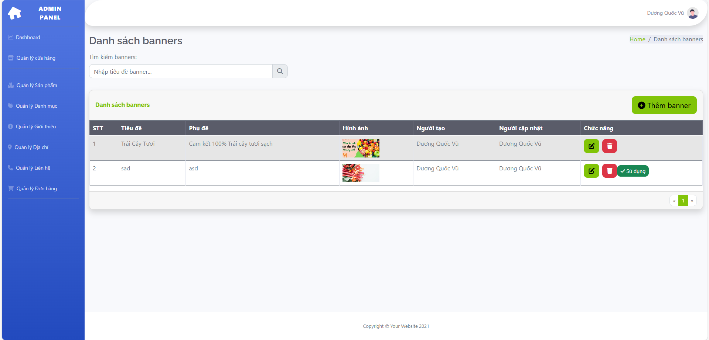

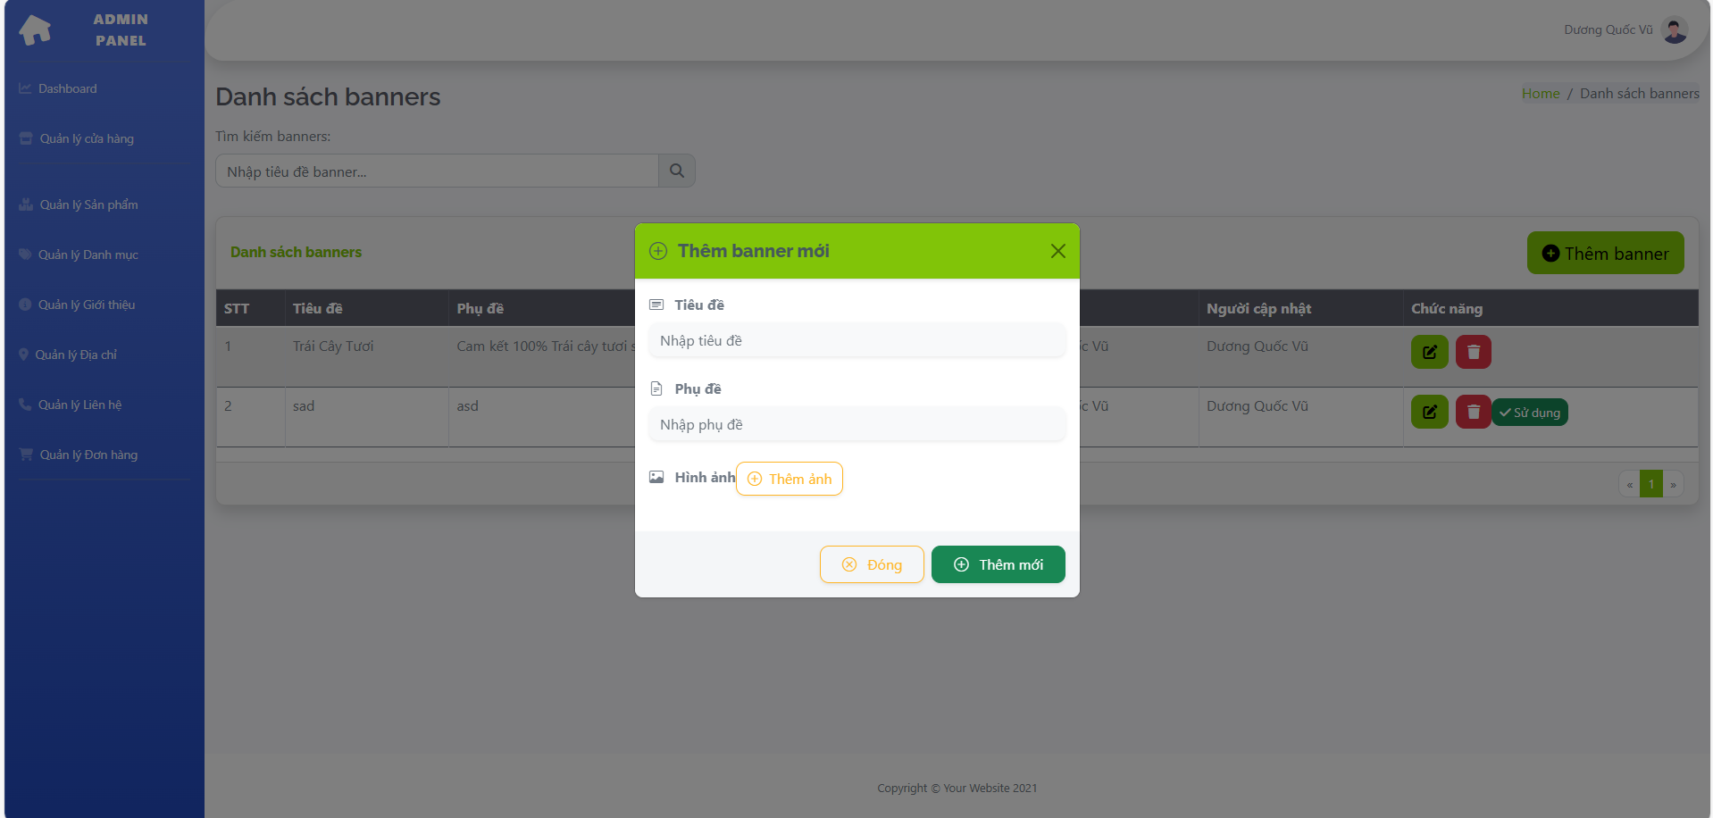

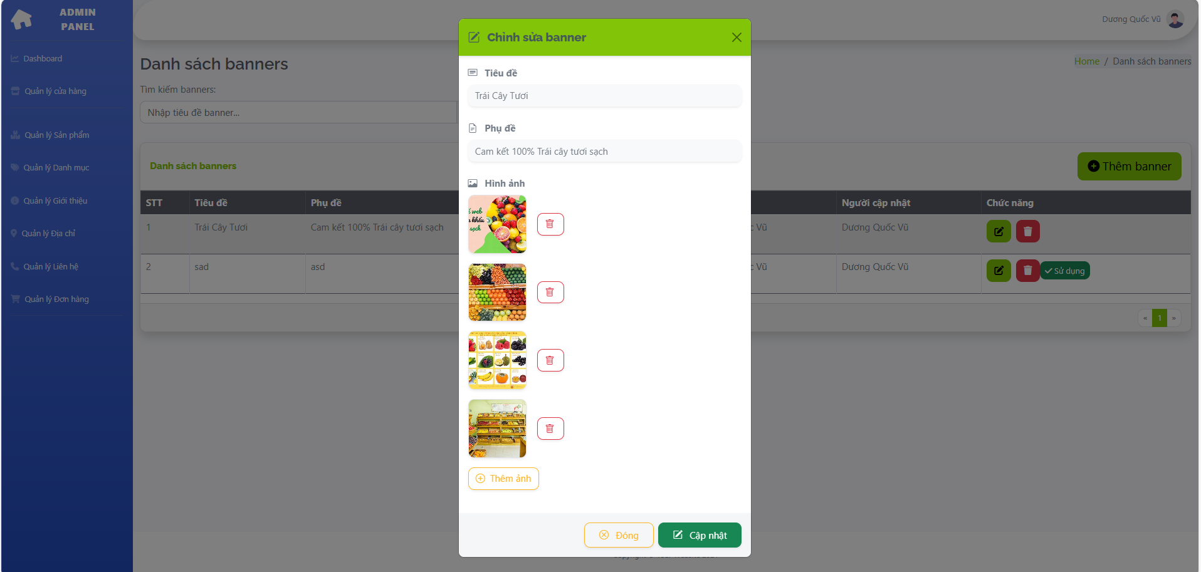

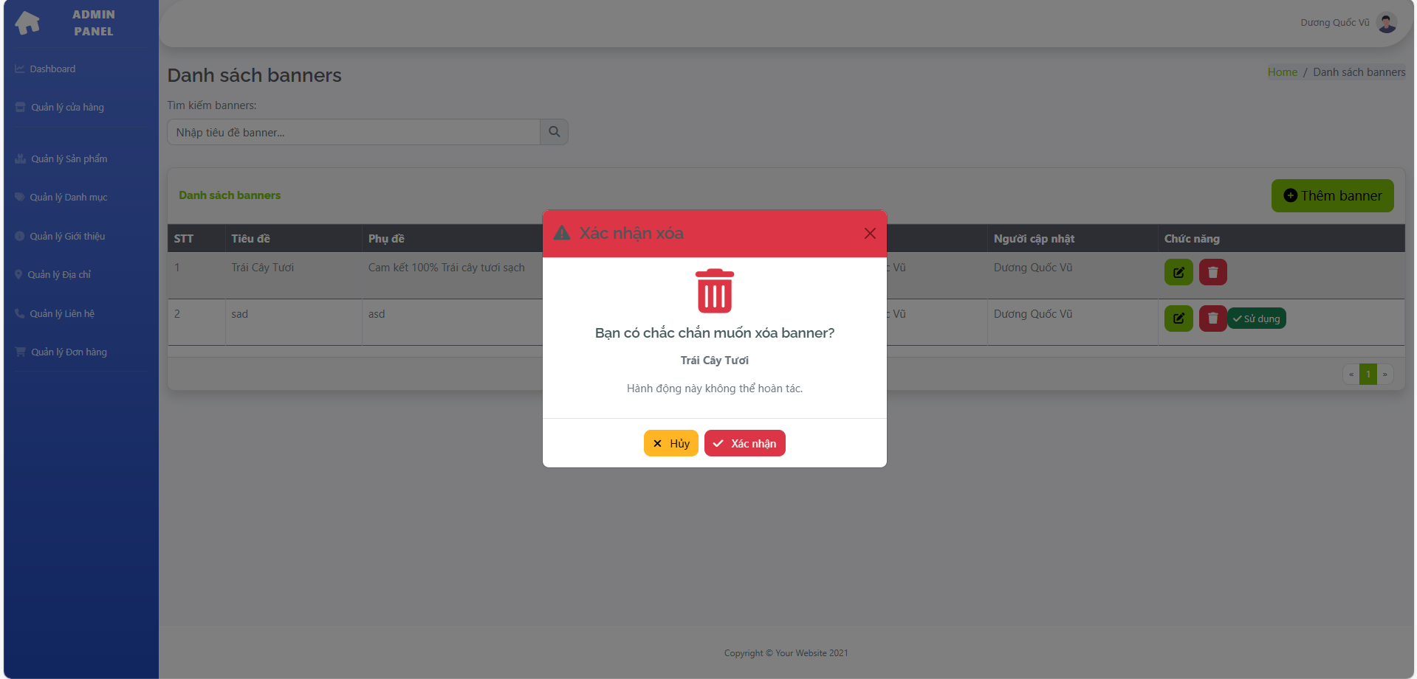

**Giao diện Quản lý Banners**

**Sidebar:**

* **Chức năng hiển thị:**
  + **Dashboard:** Màn hình chính quản trị.
  + **Quản lý cửa hàng:** Quản lý thông tin cửa hàng, tên website, menu, banner.
    - **Tên Website:** Quản lý tên website.
    - **Menu:** Quản lý danh sách menu.
    - **Banners:** Quản lý danh sách banners.
    - **Đặc trưng:** Quản lý các đặc trưng cửa cửa hàng.
    - **Tên Footer:** Quản lý danh sách tên Footer.
    - **Menu Footer:** Quản lý danh sách menu Footer.
    - **Footer:** Quản lý chi tiết Footer.
  + **Quản lý sản phẩm:** Quản lý danh sách sản phẩm.
  + **Quản lý danh mục:** Quản lý danh mục sản phẩm.
  + **Quản lý giới thiệu:** Danh sách các bài giới thiệu.
  + **Quản lý địa chỉ:** Quản lý danh sách địa chỉ.
  + **Quản lý liên hệ:** Danh sách thông tin liên hệ.
  + **Quản lý đơn hàng:** Danh sách đơn hàng.
* **Giao diện Sidebar:**
  + Màu xanh dương chủ đạo, các mục có biểu tượng phù hợp.

**Header:**

* **Thông tin người dùng:**
  + Tên người dùng: "Dương Quốc Vũ".
  + Ảnh đại diện: Hiển thị ở góc phải.
* **Breadcrumb:**
  + Vị trí hiện tại: Home / Danh sách banners.

**Danh sách banners**

**Thanh tìm kiếm:**

* **Trường nhập:** Nhập tiêu đề banner để tìm kiếm.
* **Nút tìm kiếm:** Biểu tượng kính lúp thực hiện tìm kiếm.

**Bảng dữ liệu:**

* **Cột:**
  + **STT:** Số thứ tự của banner.
  + **Tiêu Đề:** Tên tiêu đề banner.
  + **Phụ Đề:** Nội dung phụ đề ngắn gọn.
  + **Hình Ảnh:** Hiển thị hình ảnh kèm theo.
  + **Người tạo:** Tên người tạo.
  + **Người Cập nhật:** Tên người cập nhật gần nhất.
  + **Chức năng:**
    - **Nút Sửa:** Biểu tượng bút màu xanh.
    - **Nút Xóa:** Biểu tượng thùng rác màu đỏ.
    - **Nút Sử dụng:** Hiển thị nếu banner đang ở trạng thái "không sử dụng".

**Nút Thêm banner:**

* **Màu sắc:** Xanh lá.
* **Biểu tượng và nội dung:** Biểu tượng "+" và dòng chữ "Thêm banner".
* **Hành động:** Khi nhấn, mở popup thêm mới banner.

**Popup Thêm mới banner**

* **Tiêu đề:** "Thêm banner mới" (màu xanh lá).
* **Trường nhập liệu:**
  + **Tiêu Đề:** Nhập tiêu đề cho banner.
  + **Phụ Đề:** Nhập phụ đề cho banner.
  + **Hình Ảnh:** Cho phép tải lên hình ảnh.
* **Nút hành động:**
  + **Hủy:** Đóng popup, không thực hiện thao tác.
  + **Thêm mới:** Lưu banner vào danh sách.

**Popup Chỉnh sửa banner**

* **Tiêu đề:** "Chỉnh sửa banner" (màu xanh lá).
* **Trường nhập liệu:**
  + **Tiêu Đề:** Hiển thị tiêu đề hiện tại, cho phép chỉnh sửa.
  + **Phụ Đề:** Hiển thị phụ đề hiện tại, cho phép chỉnh sửa.
  + **Hình Ảnh:** Hiển thị hình ảnh hiện tại, cho phép xoá hoặc thay thế.
* **Nút hành động:**
  + **Hủy:** Đóng popup, không thực hiện thao tác.
  + **Cập nhật:** Lưu thay đổi vào danh sách.

**Popup Xác nhận Xóa banner**

* **Nội dung cảnh báo:**
  + **Biểu tượng:** Thùng rác màu đỏ.
  + **Cảnh báo:** "Bạn có chắc chắn muốn xóa banner này? Hành động này không thể hoàn tác."
  + **Thông tin hiển thị:**
    - Tiêu đề: Tên banner.
* **Nút hành động:**
  + **Hủy:** Đóng popup, không thực hiện thao tác.
  + **Xác nhận:** Xóa banner khỏi danh sách.

**Hoạt động chức năng**

1. **Thêm mới banner:**
   * Nhấn nút "Thêm banner".
   * Nhập thông tin trong popup.
   * Nhấn nút "Thêm mới".
   * Hệ thống kiểm tra dữ liệu. Nếu hợp lệ, banner sẽ được thêm vào danh sách và hiển thị thông báo thành công.
2. **Chỉnh sửa banner:**
   * Nhấn nút "Sửa" ở cột chức năng.
   * Chỉnh sửa thông tin trong popup.
   * Nhấn nút "Cập nhật".
   * Hệ thống lưu thay đổi và hiển thị thông báo thành công.
3. **Xóa banner:**
   * Nhấn nút "Xóa" ở cột chức năng.
   * Xác nhận thao tác trong popup.
   * Hệ thống xóa banner khỏi danh sách và hiển thị thông báo thành công.

**Thông báo hệ thống**

* **Thành công:**
  + Thêm mới banner: "Banner đã được thêm mới thành công."
  + Chỉnh sửa banner: "Banner đã được cập nhật thành công."
  + Xóa banner: "Banner đã được xóa thành công."
  + Sử dụng banner: "Banner đã được chuyển sang trạng thái Sử dụng."
* **Thất bại:**
  + Thêm mới banner: "Thêm mới banner thất bại, vui lòng thử lại."
  + Chỉnh sửa banner: "Cập nhật banner thất bại, vui lòng thử lại."
  + Xóa banner: "Xóa banner thất bại, vui lòng thử lại."
  + Sử dụng banner: "Chuyển trạng thái banner sang Sử dụng thất bại, vui lòng thử lại."

**Tính năng phân trang**

* **Vị trí:** Dưới bảng dữ liệu.
* **Chức năng:** Chuyển đổi qua các trang hiển thị danh sách banners.

**Danh sách Tên footer**

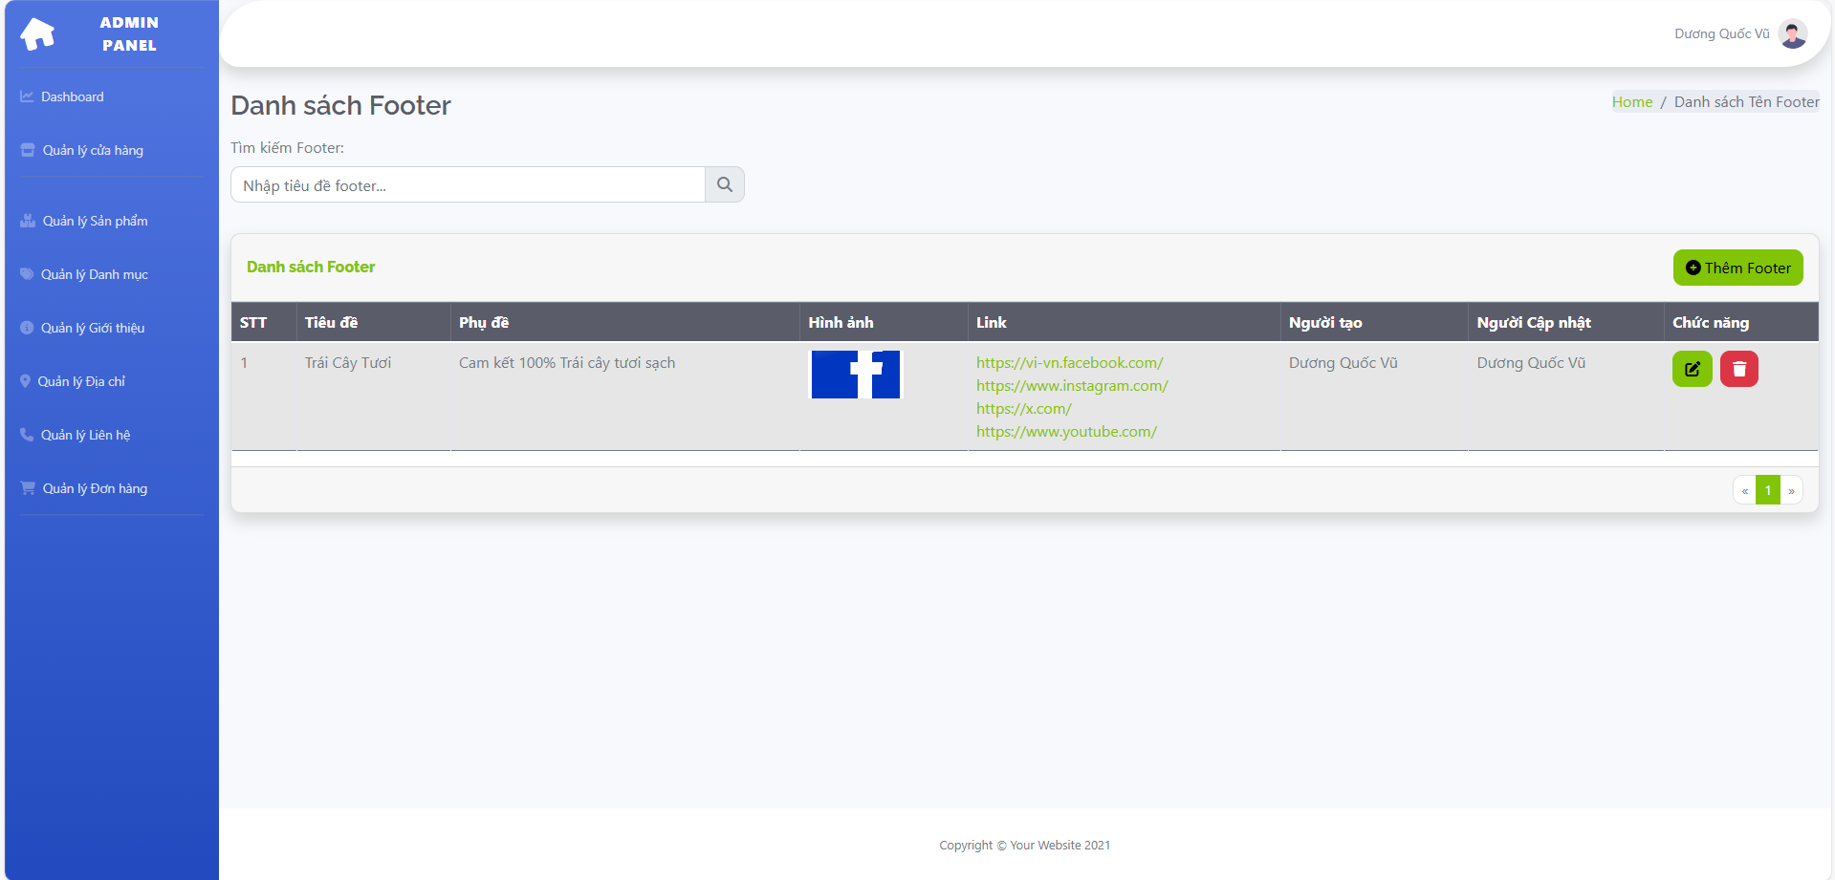

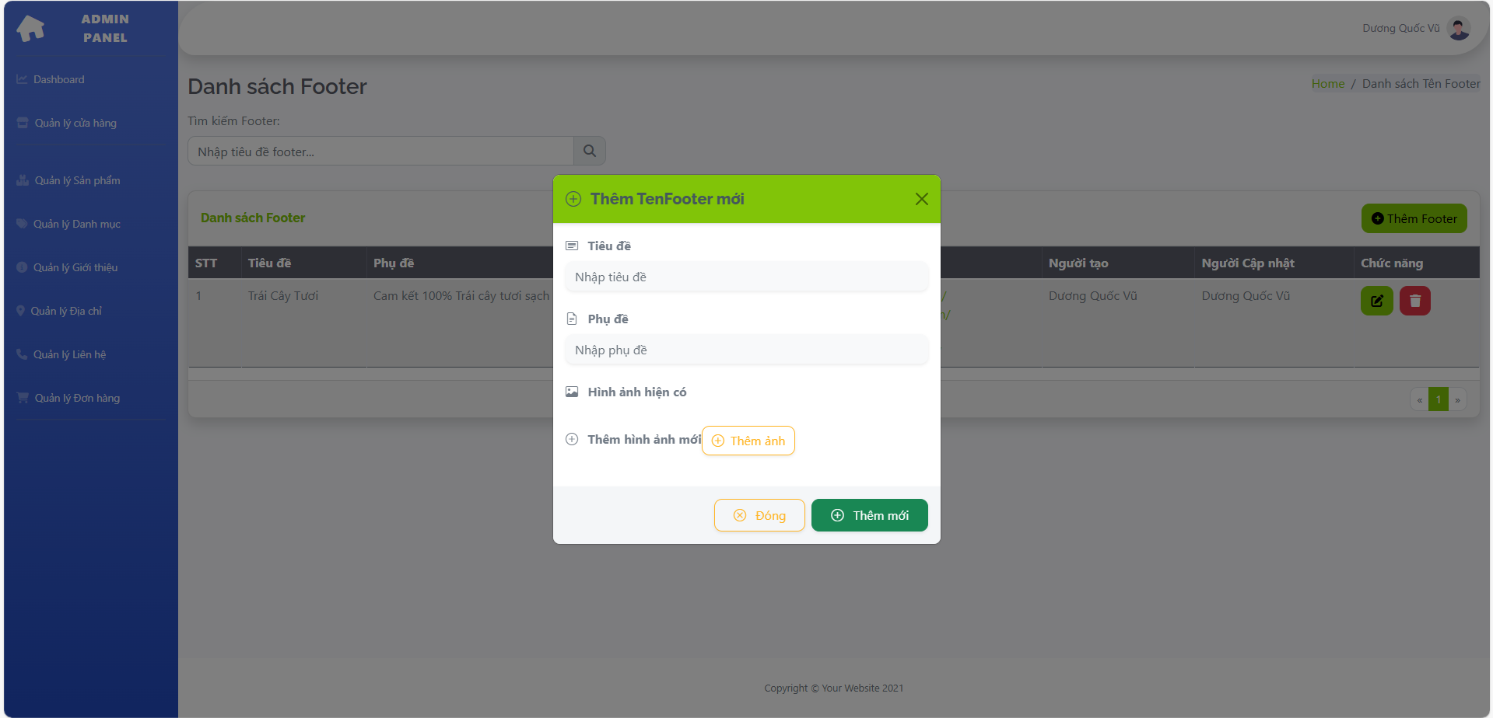

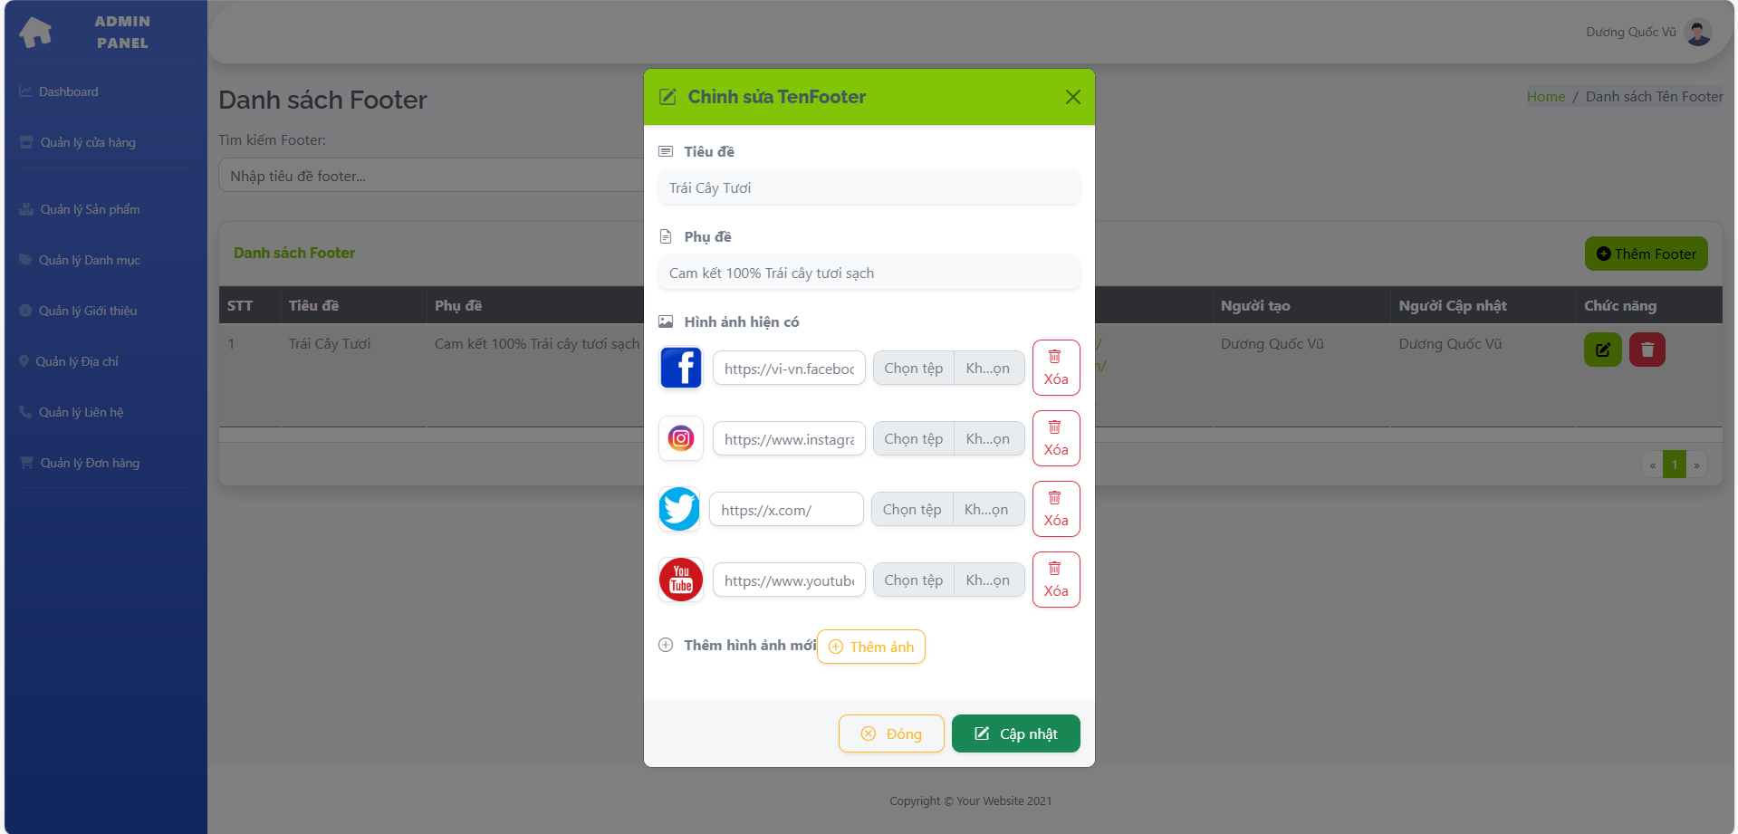

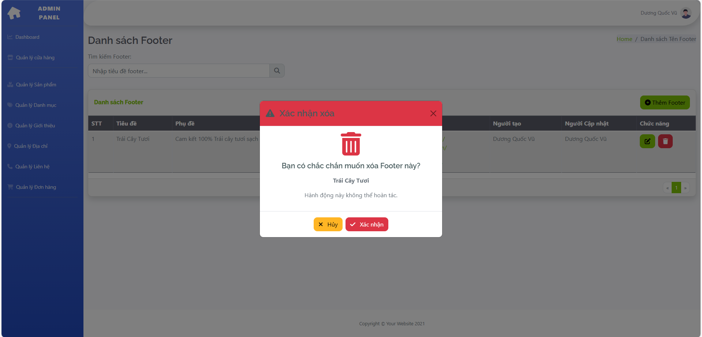

**Giao diện Quản lý Tên Footer**

**Sidebar:**

* **Chức năng hiển thị:**
  + **Dashboard:** Màn hình chính quản trị.
  + **Quản lý cửa hàng:** Quản lý thông tin cửa hàng, tên website, menu, banner.
    - **Tên Footer:** Quản lý danh sách tên Footer.
    - **Menu Footer:** Quản lý danh sách menu Footer.
    - **Footer:** Quản lý chi tiết Footer.
  + **Quản lý sản phẩm:** Quản lý danh sách sản phẩm.
  + **Quản lý danh mục:** Quản lý danh mục sản phẩm.
  + **Quản lý giới thiệu:** Danh sách các bài giới thiệu.
  + **Quản lý địa chỉ:** Quản lý danh sách địa chỉ.
  + **Quản lý liên hệ:** Danh sách thông tin liên hệ.
  + **Quản lý đơn hàng:** Danh sách đơn hàng.
* **Giao diện Sidebar:**
  + Màu xanh dương chủ đạo, các mục có biểu tượng phù hợp.

**Header:**

* **Thông tin người dùng:**
  + Tên người dùng: "Dương Quốc Vũ".
  + Ảnh đại diện: Hiển thị ở góc phải.
* **Breadcrumb:**
  + Vị trí hiện tại: Home / Danh sách Tên Footer.

**Danh sách Tên Footer**

**Thanh tìm kiếm:**

* **Trường nhập:** Nhập tiêu đề Footer để tìm kiếm.
* **Nút tìm kiếm:** Biểu tượng kính lúp thực hiện tìm kiếm.

**Bảng dữ liệu:**

* **Cột:**
  + **STT:** Số thứ tự của Tên Footer.
  + **Tiêu Đề:** Tên tiêu đề Footer.
  + **Phụ Đề:** Nội dung phụ đề ngắn gọn.
  + **Hình Ảnh:** Hiển thị hình ảnh kèm theo (nếu có).
  + **Link:** Danh sách link kèm theo (nếu có).
  + **Người tạo:** Tên người tạo.
  + **Người Cập nhật:** Tên người cập nhật gần nhất.
  + **Chức năng:**
    - **Nút Sửa:** Biểu tượng bút màu xanh.
    - **Nút Xóa:** Biểu tượng thùng rác màu đỏ.

**Nút Thêm Tên Footer:**

* **Màu sắc:** Xanh lá.
* **Biểu tượng và nội dung:** Biểu tượng "+" và dòng chữ "Thêm Footer".
* **Hành động:** Khi nhấn, mở popup thêm mới Footer.

**Popup Thêm mới Tên Footer**

* **Tiêu đề:** "Thêm mới Tên Footer" (màu xanh lá).
* **Trường nhập liệu:**
  + **Tiêu Đề:** Nhập tiêu đề cho Footer.
  + **Phụ Đề:** Nhập phụ đề cho Footer.
  + **Hình Ảnh Hiện Có:** Hiển thị hình ảnh hiện tại (nếu có).
  + **Thêm Hình Ảnh Mới:** Cho phép tải lên hình ảnh mới.
* **Nút hành động:**
  + **Hủy:** Đóng popup, không thực hiện thao tác.
  + **Thêm mới:** Lưu tên Footer vào danh sách.

**Popup Chỉnh sửa Tên Footer**

* **Tiêu đề:** "Chỉnh sửa Tên Footer" (màu xanh lá).
* **Trường nhập liệu:**
  + **Tiêu Đề:** Hiển thị tiêu đề hiện tại, cho phép chỉnh sửa.
  + **Phụ Đề:** Hiển thị phụ đề hiện tại, cho phép chỉnh sửa.
  + **Hình Ảnh Hiện Có:** Hiển thị danh sách hình ảnh, cho phép xoá hoặc thay thế.
  + **Thêm Hình Ảnh Mới:** Cho phép tải lên hình ảnh mới.
* **Nút hành động:**
  + **Hủy:** Đóng popup, không thực hiện thao tác.
  + **Cập nhật:** Lưu thay đổi vào danh sách.

**Popup Xác nhận Xóa Tên Footer**

* **Nội dung cảnh báo:**
  + **Biểu tượng:** Thùng rác màu đỏ.
  + **Cảnh báo:** "Bạn có chắc chắn muốn xóa Footer này? Hành động này không thể hoàn tác."
  + **Thông tin hiển thị:**
    - Tiêu đề: Tên Footer.
* **Nút hành động:**
  + **Hủy:** Đóng popup, không thực hiện thao tác.
  + **Xác nhận:** Xóa Footer khỏi danh sách.

**Hoạt động chức năng**

1. **Thêm mới Tên Footer:**
   * Nhấn nút "Thêm Tên Footer".
   * Nhập thông tin trong popup.
   * Nhấn nút "Thêm mới".
   * Hệ thống kiểm tra dữ liệu. Nếu hợp lệ, tên Footer sẽ được thêm vào danh sách và hiển thị thông báo thành công.
2. **Chỉnh sửa Tên Footer:**
   * Nhấn nút "Sửa" ở cột chức năng.
   * Chỉnh sửa thông tin trong popup.
   * Nhấn nút "Cập nhật".
   * Hệ thống lưu thay đổi và hiển thị thông báo thành công.
3. **Xóa Tên Footer:**
   * Nhấn nút "Xóa" ở cột chức năng.
   * Xác nhận thao tác trong popup.
   * Hệ thống xóa tên Footer khỏi danh sách và hiển thị thông báo thành công.

**Thông báo hệ thống**

* **Thành công:**
  + Thêm mới Tên Footer: "Tên Footer đã được thêm mới thành công."
  + Chỉnh sửa Tên Footer: "Tên Footer đã được cập nhật thành công."
  + Xóa Tên Footer: "Tên Footer đã được xóa thành công."
* **Thất bại:**
  + Thêm mới Tên Footer: "Thêm mới Tên Footer thất bại, vui lòng thử lại."
  + Chỉnh sửa Tên Footer: "Cập nhật Tên Footer thất bại, vui lòng thử lại."
  + Xóa Tên Footer: "Xóa Tên Footer thất bại, vui lòng thử lại."

**Tính năng phân trang**

* **Vị trí:** Dưới bảng dữ liệu.
* **Chức năng:** Chuyển đổi qua các trang hiển thị danh sách Tên Footer, giúp người dùng dễ dàng duyệt qua các mục đã được thêm vào hệ thống.

**Menufooter**

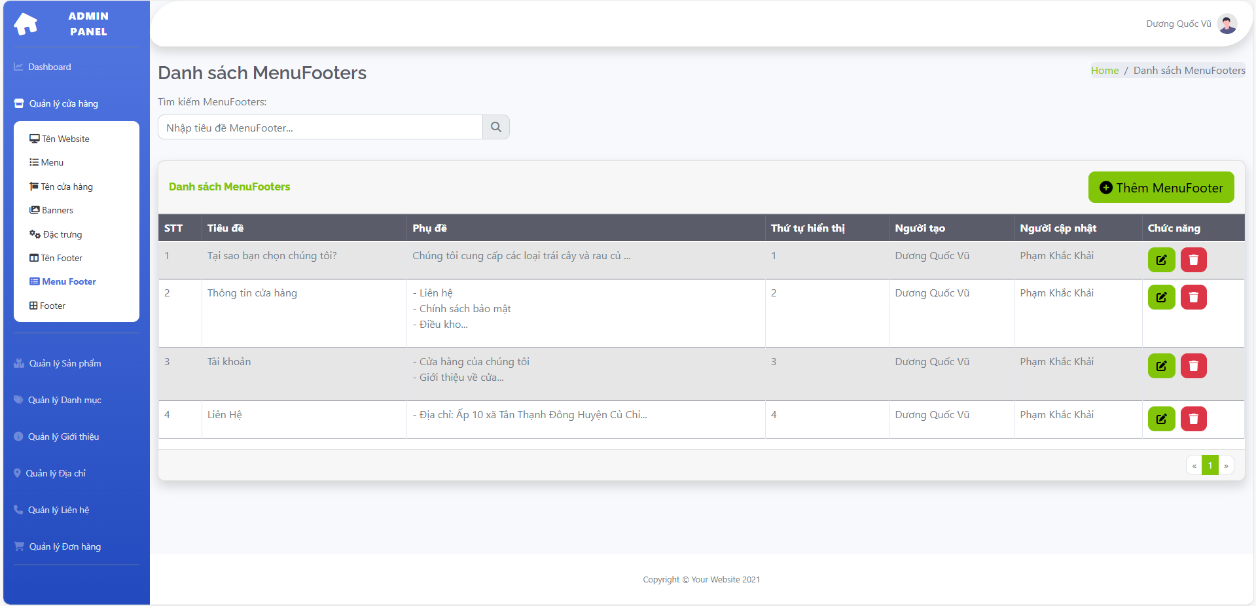

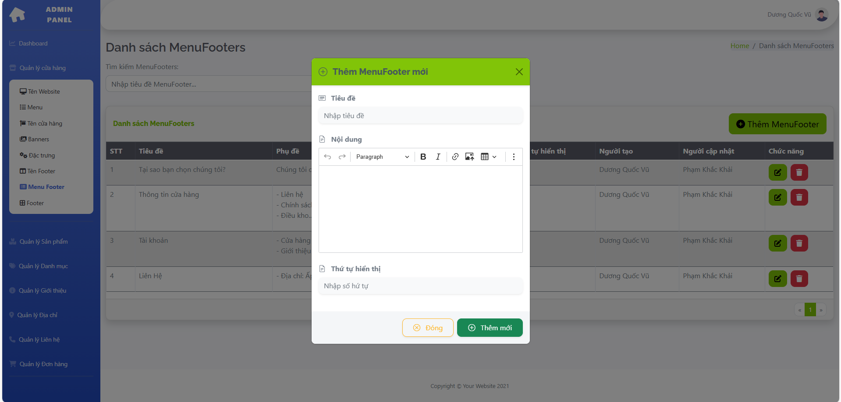

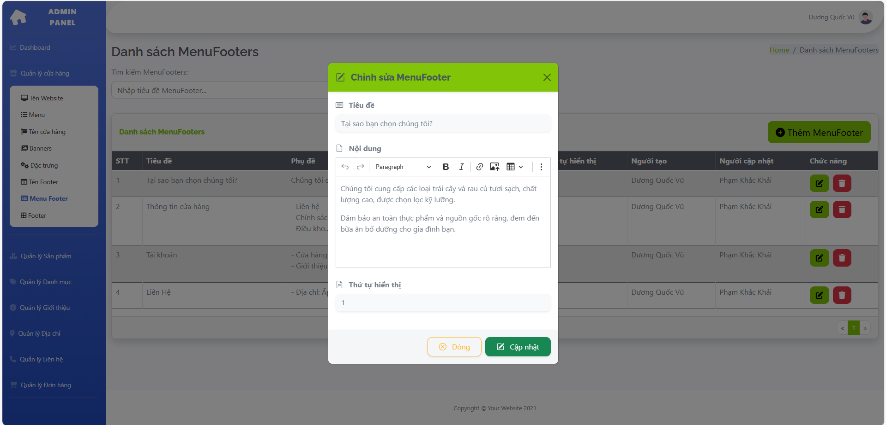

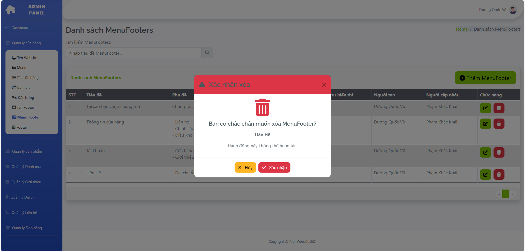

**Giao diện Danh sách MenuFooter**

**Sidebar:**

* Hiển thị danh sách các menu chức năng, bao gồm:
  + **Dashboard:** Màn hình chính quản trị.
  + **Quản lý cửa hàng:** Tên Website, Menu, Tên cửa hàng, Banners, Đặc trưng, Tên Footer, Menu Footer.
  + **Các mục quản lý khác:** Sản phẩm, danh mục, giới thiệu, địa chỉ, liên hệ, đơn hàng.
* **Giao diện Sidebar:** Màu xanh dương chủ đạo, các mục chọn có biểu tượng đi kèm.

**Header:**

* Hiển thị thông tin người dùng:
  + Tên người dùng: "Dương Quốc Vũ".
  + Ảnh đại diện: Góc phải.
* **Breadcrumb:** Hiển thị vị trí hiện tại: Home / Danh sách MenuFooters.

**Danh sách MenuFooter:**

* **Thanh tìm kiếm:**
  + Trường nhập: Tìm kiếm theo tiêu đề MenuFooter.
  + Nút tìm kiếm: Biểu tượng kính lúp để thực hiện tìm kiếm.
* **Bảng dữ liệu:**
  + **Cột:**
    - **STT:** Số thứ tự của từng MenuFooter.
    - **Tiêu đề:** Tên của MenuFooter.
    - **Phụ đề:** Nội dung chi tiết hoặc các mục liên quan (dưới dạng danh sách).
    - **Thứ tự hiển thị:** Vị trí sắp xếp của MenuFooter.
    - **Người tạo:** Tên người đã tạo MenuFooter.
    - **Người cập nhật:** Tên người đã chỉnh sửa gần nhất.
    - **Chức năng:**
      * Nút **Sửa** (biểu tượng bút màu xanh).
      * Nút **Xóa** (biểu tượng thùng rác màu đỏ).
* **Nút Thêm MenuFooter:**
  + Màu xanh lá, có biểu tượng + và dòng chữ **Thêm MenuFooter**.
  + Khi nhấn, mở popup thêm mới.

**2. Popup Thêm MenuFooter**

* **Tiêu đề:** "Thêm MenuFooter mới" (màu xanh lá).
* **Trường nhập liệu:**
  + **Tiêu đề:** Nhập tên MenuFooter.
  + **Nội dung:**
    - Trình soạn thảo văn bản với các chức năng:
      * **Định dạng:** In đậm, in nghiêng, thêm liên kết, thêm danh sách.
      * **Nút chỉnh sửa:** Hỗ trợ chỉnh sửa đoạn văn, bảng biểu, hoặc thêm hình ảnh.
  + **Thứ tự hiển thị:** Nhập số thứ tự của MenuFooter trong danh sách.
* **Nút hành động:**
  + **Đóng:** Hủy thao tác và đóng popup.
  + **Thêm mới:** Lưu MenuFooter vào danh sách.

**3. Popup Sửa MenuFooter**

* **Tiêu đề:** "Chỉnh sửa MenuFooter" (màu xanh lá).
* **Trường nhập liệu:**
  + **Tiêu đề:** Hiển thị tên MenuFooter hiện tại, cho phép chỉnh sửa.
  + **Nội dung:**
    - Hiển thị nội dung hiện tại của MenuFooter.
    - Trình soạn thảo văn bản cho phép chỉnh sửa các định dạng, danh sách, và liên kết.
  + **Thứ tự hiển thị:** Hiển thị giá trị hiện tại, có thể chỉnh sửa.
* **Nút hành động:**
  + **Đóng:** Hủy thao tác và đóng popup.
  + **Cập nhật:** Lưu thay đổi vào danh sách.

**4. Popup Xác nhận Xóa**

(Bạn chụp thiếu nhưng tôi sẽ dựa theo tài liệu trước đó để bổ sung)

* **Nội dung cảnh báo:**
  + Hiển thị biểu tượng thùng rác và dòng chữ:
    - "Bạn có chắc chắn muốn xóa MenuFooter này?"
    - Tên MenuFooter được chọn (VD: "Tại sao bạn chọn chúng tôi?").
    - Thông báo hành động không thể hoàn tác.
* **Nút hành động:**
  + **Hủy:** Đóng popup, không thực hiện thao tác.
  + **Xác nhận:** Xóa MenuFooter khỏi danh sách.

**5. Hoạt động chức năng**

**Thêm mới MenuFooter:**

1. Nhấn nút **Thêm MenuFooter**.
2. Nhập thông tin vào các trường trong popup.
3. Nhấn nút **Thêm mới**.
4. Hệ thống kiểm tra dữ liệu, nếu hợp lệ, MenuFooter sẽ được thêm vào danh sách và hiển thị thông báo thành công.

**Sửa MenuFooter:**

1. Nhấn nút **Sửa** ở cột chức năng.
2. Chỉnh sửa thông tin trong popup.
3. Nhấn nút **Cập nhật**.
4. Hệ thống lưu thay đổi và hiển thị thông báo thành công.

**Xóa MenuFooter:**

1. Nhấn nút **Xóa** ở cột chức năng.
2. Xác nhận thao tác trong popup.
3. Hệ thống xóa MenuFooter khỏi danh sách và hiển thị thông báo thành công.

**6. Thông báo hệ thống**

* **Thành công:**
  + Thêm mới MenuFooter: "MenuFooter đã được thêm mới thành công."
  + Sửa MenuFooter: "MenuFooter đã được cập nhật thành công."
  + Xóa MenuFooter: "MenuFooter đã được xóa thành công."
* **Thất bại:**
  + Thêm mới MenuFooter: "Thêm mới MenuFooter thất bại, vui lòng thử lại."
  + Sửa MenuFooter: "Cập nhật MenuFooter thất bại, vui lòng thử lại."
  + Xóa MenuFooter: "Xóa MenuFooter thất bại, vui lòng thử lại."

**Danh sách sản phẩm**

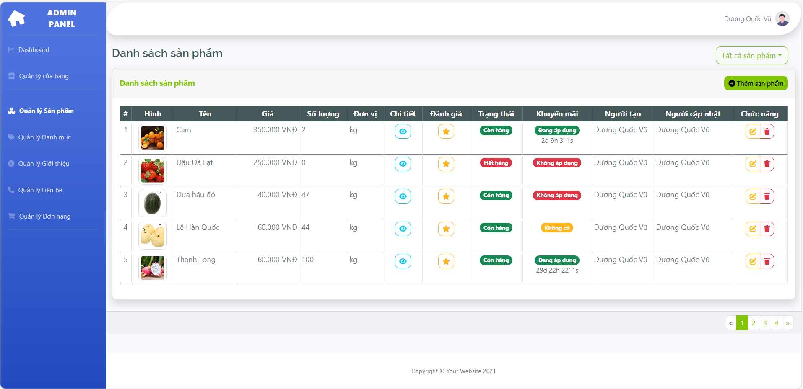

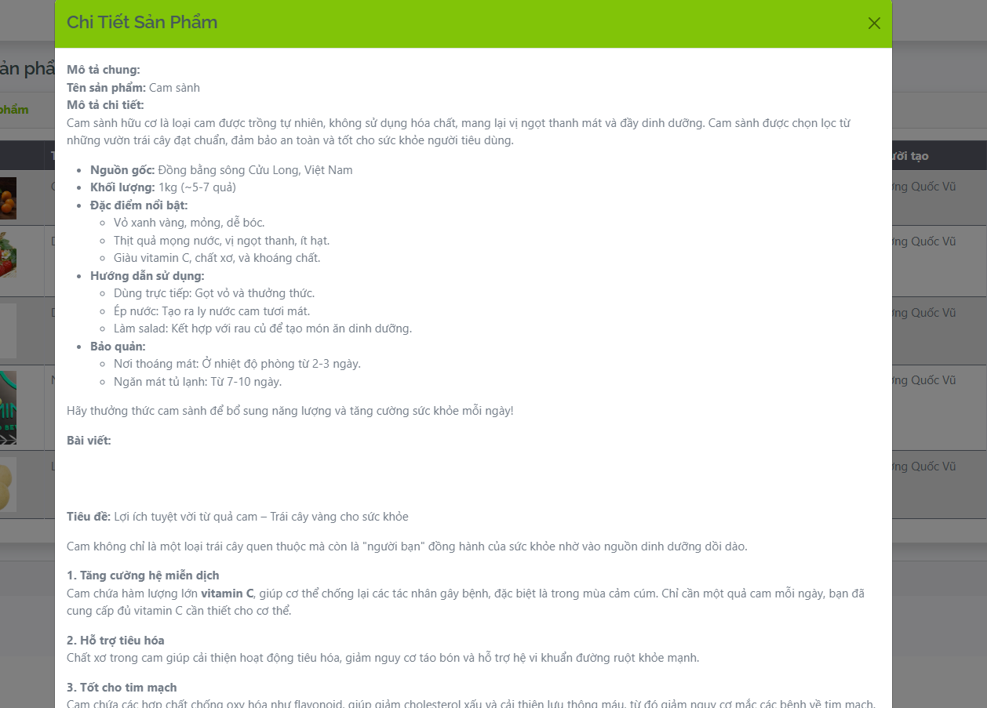

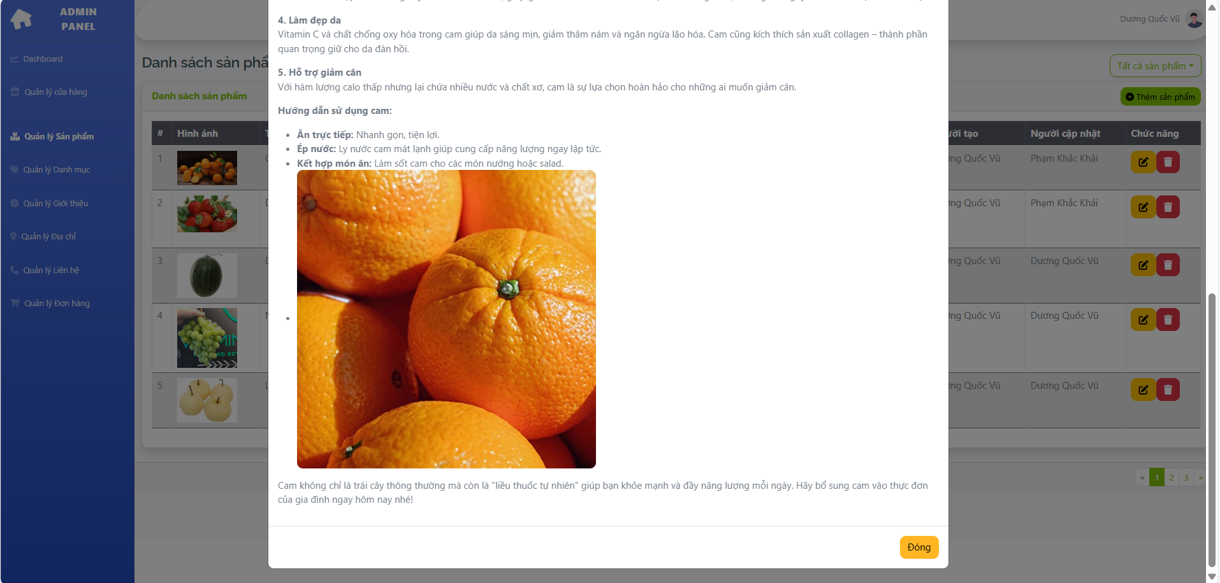

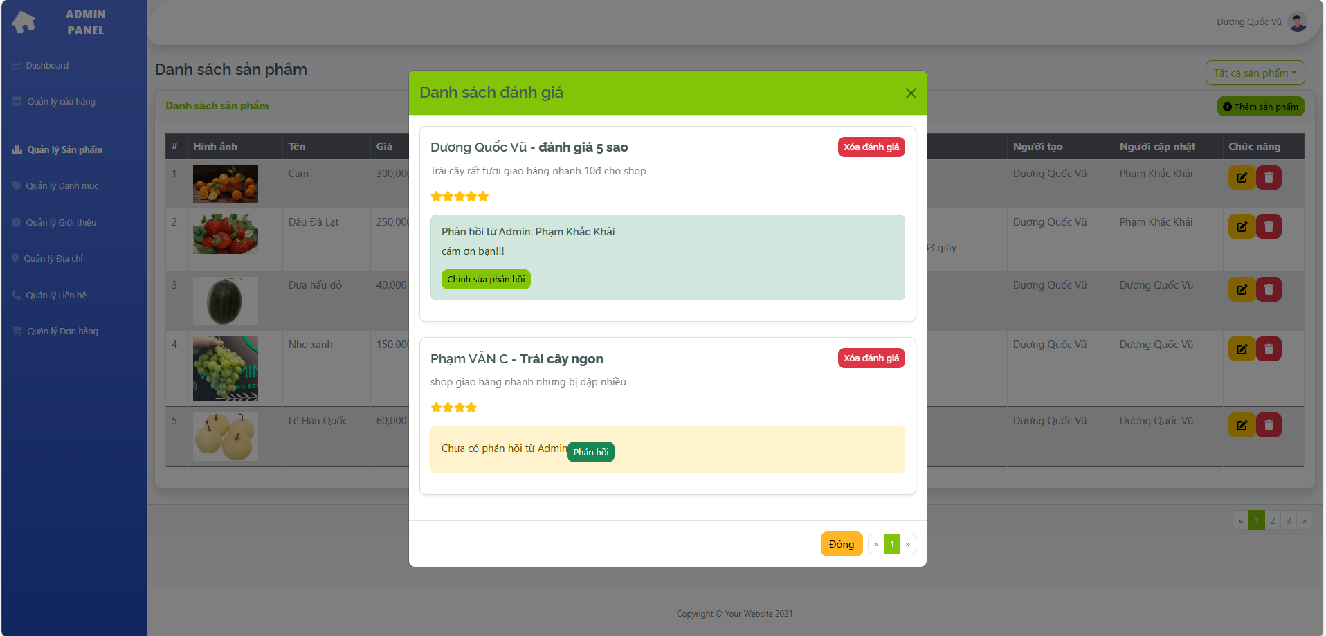

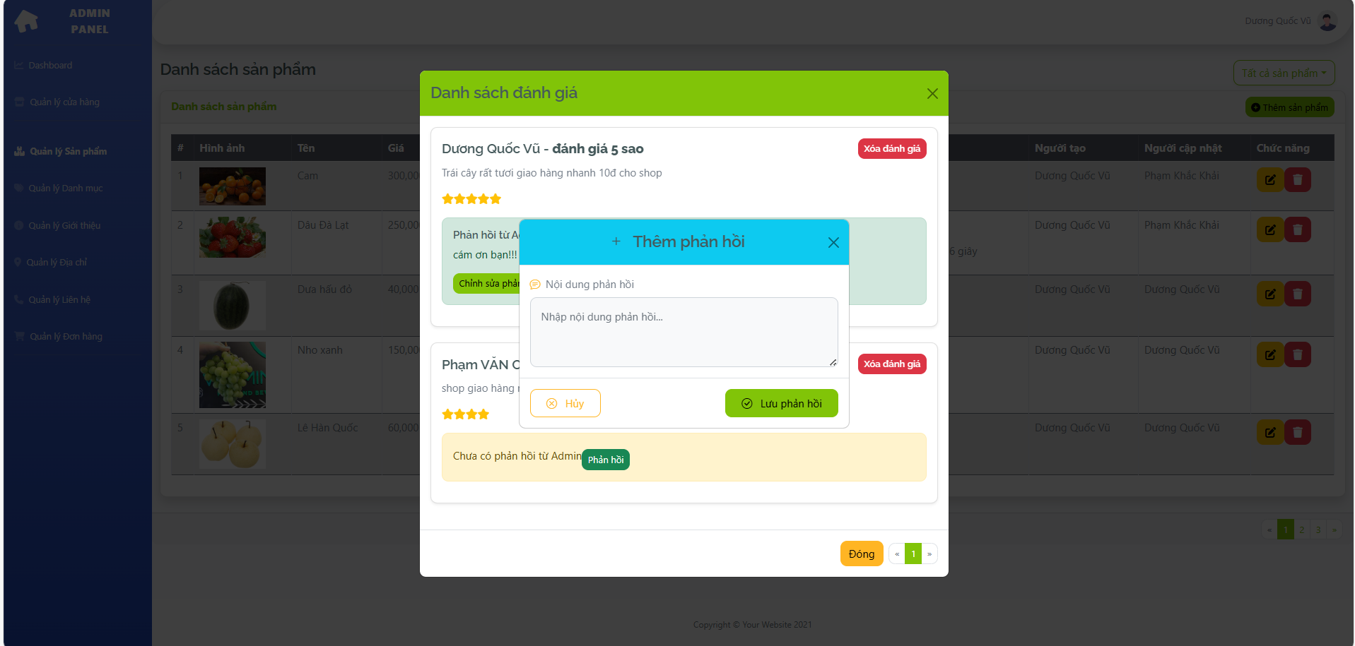

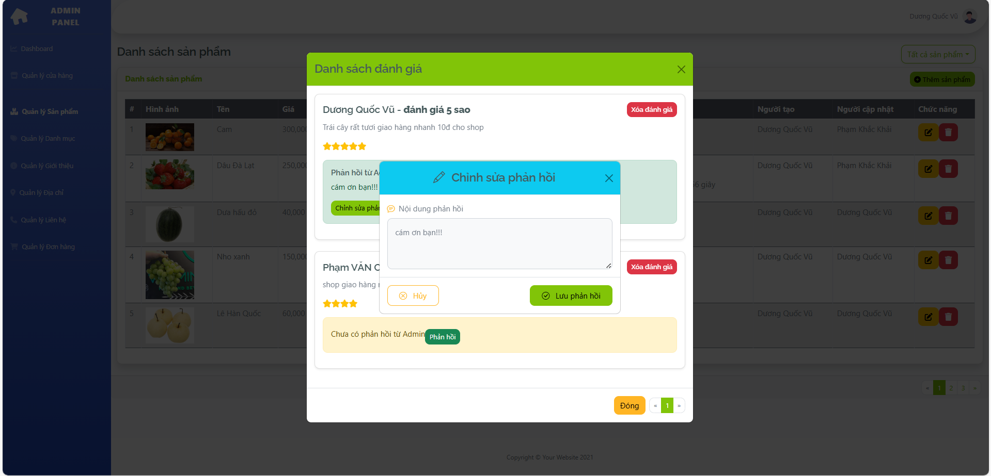

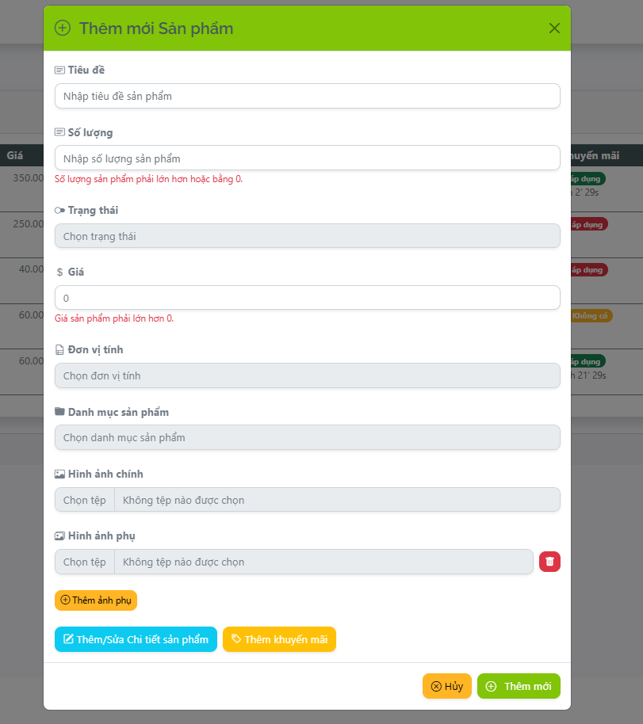

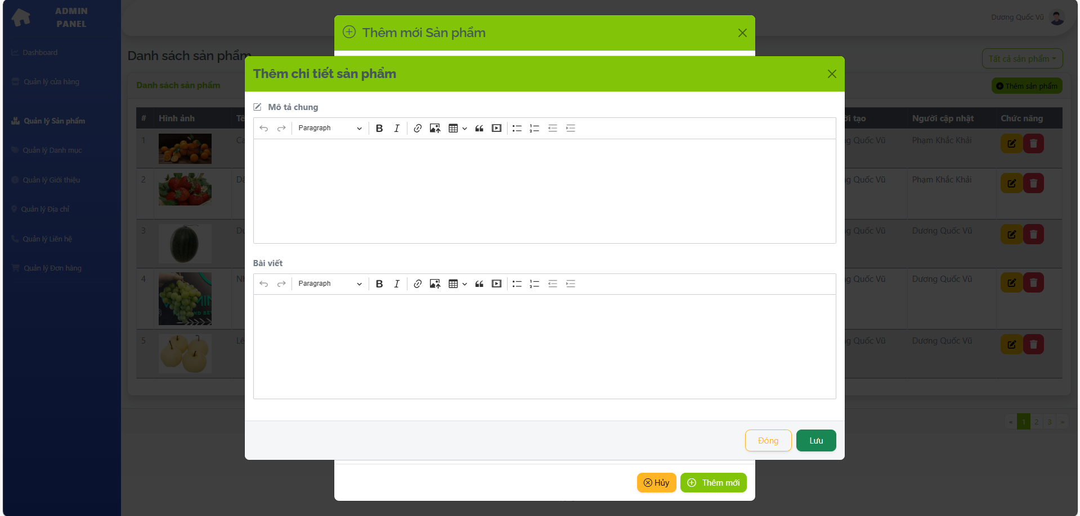

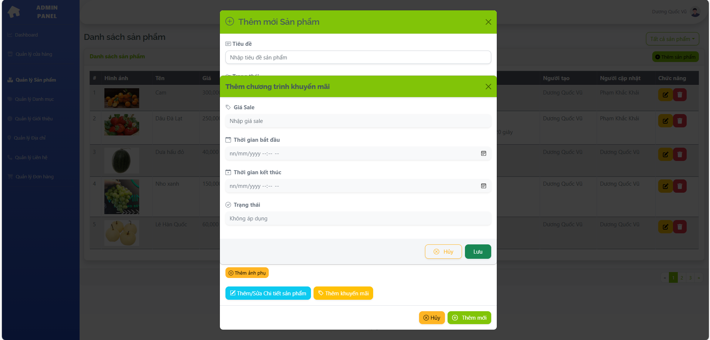

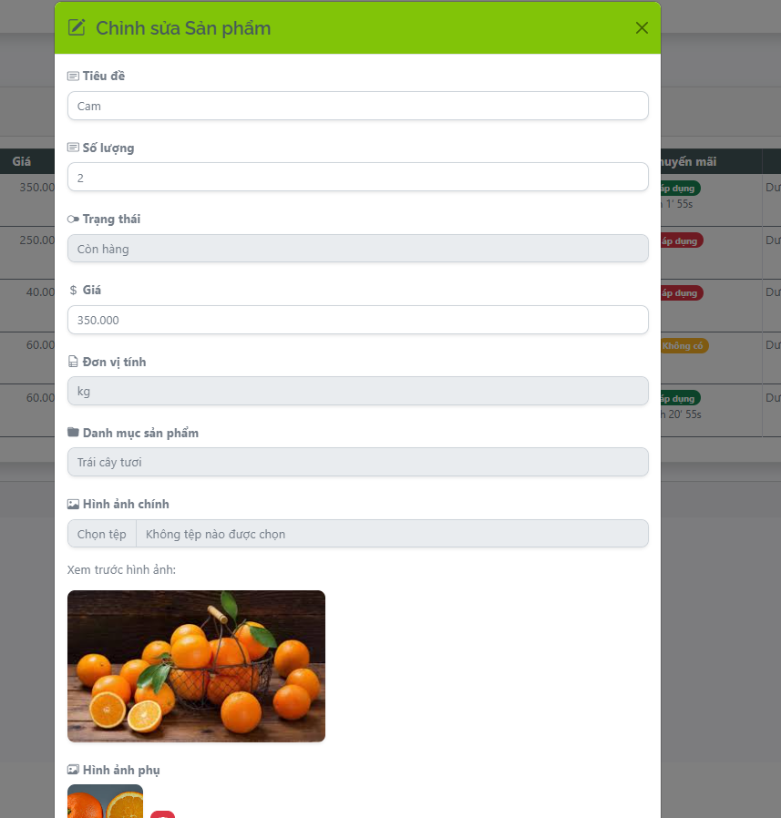

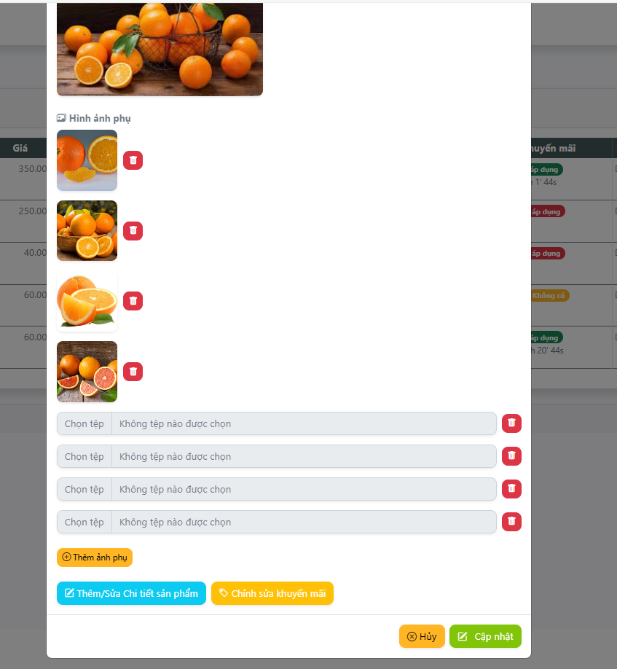

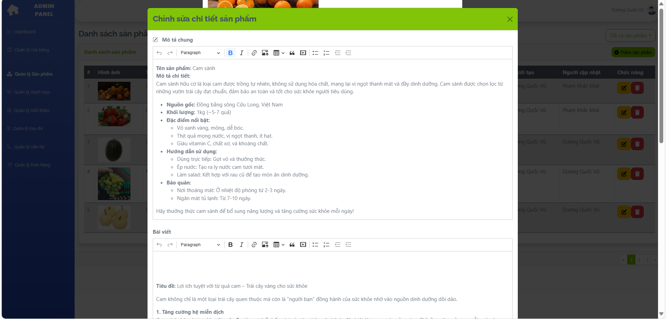

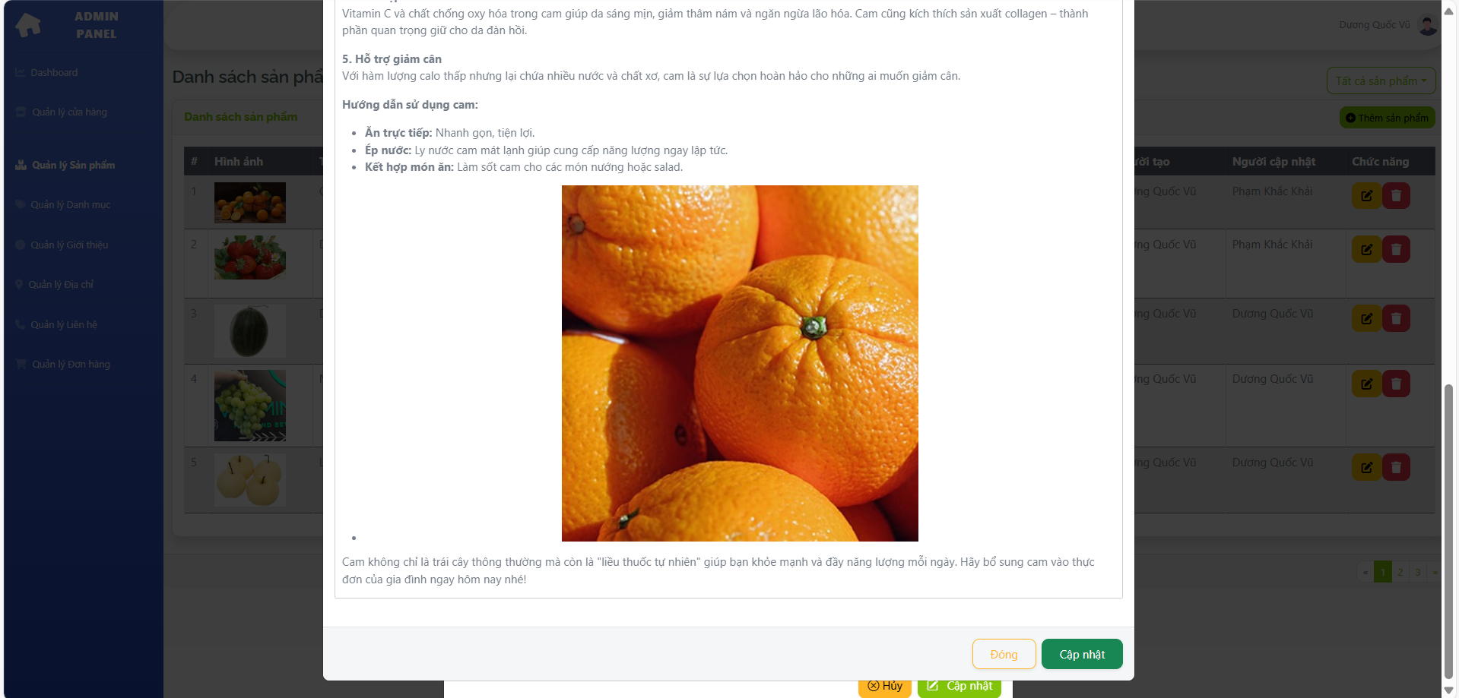

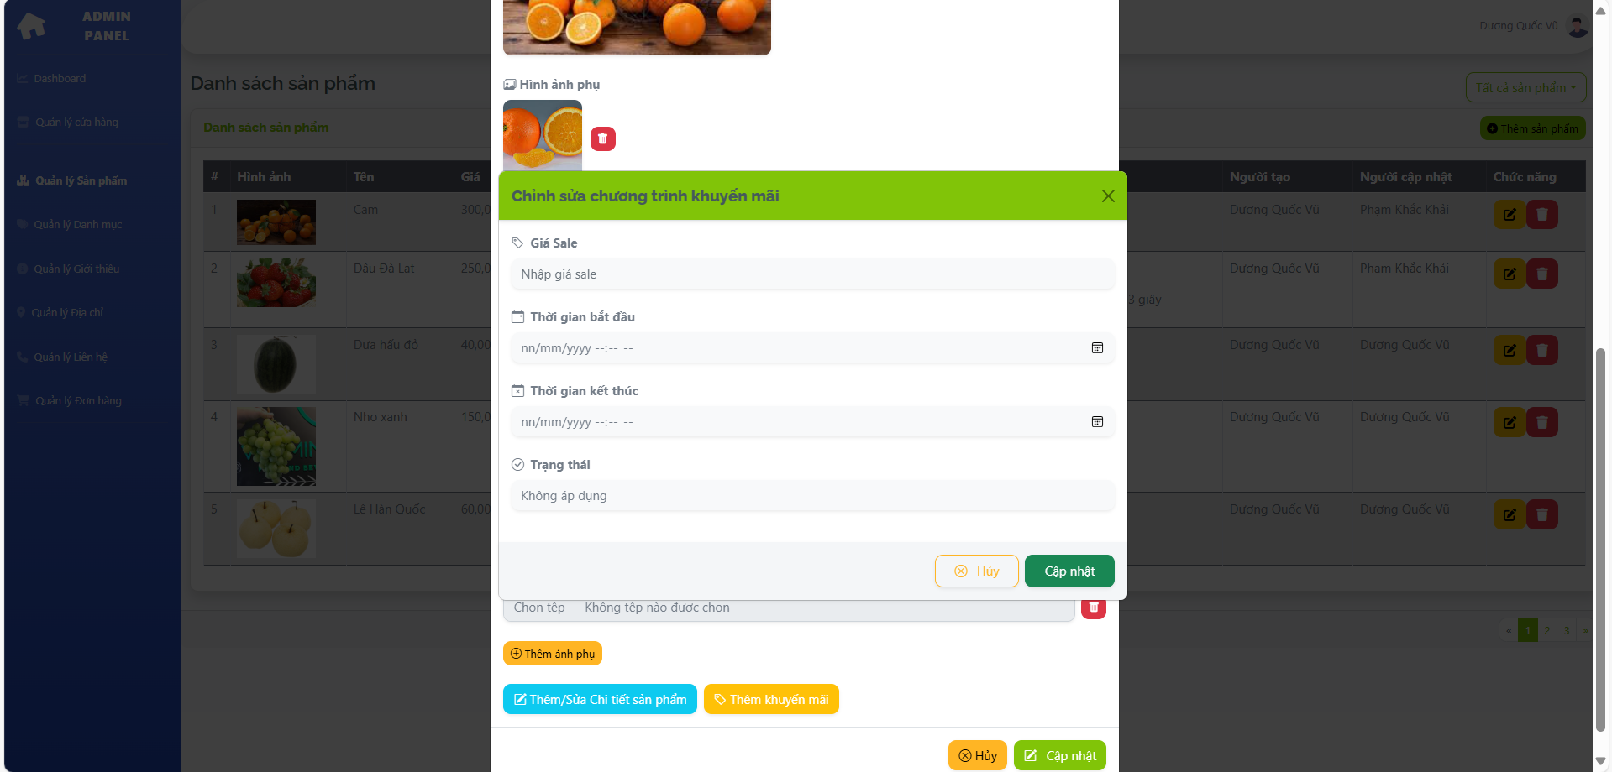

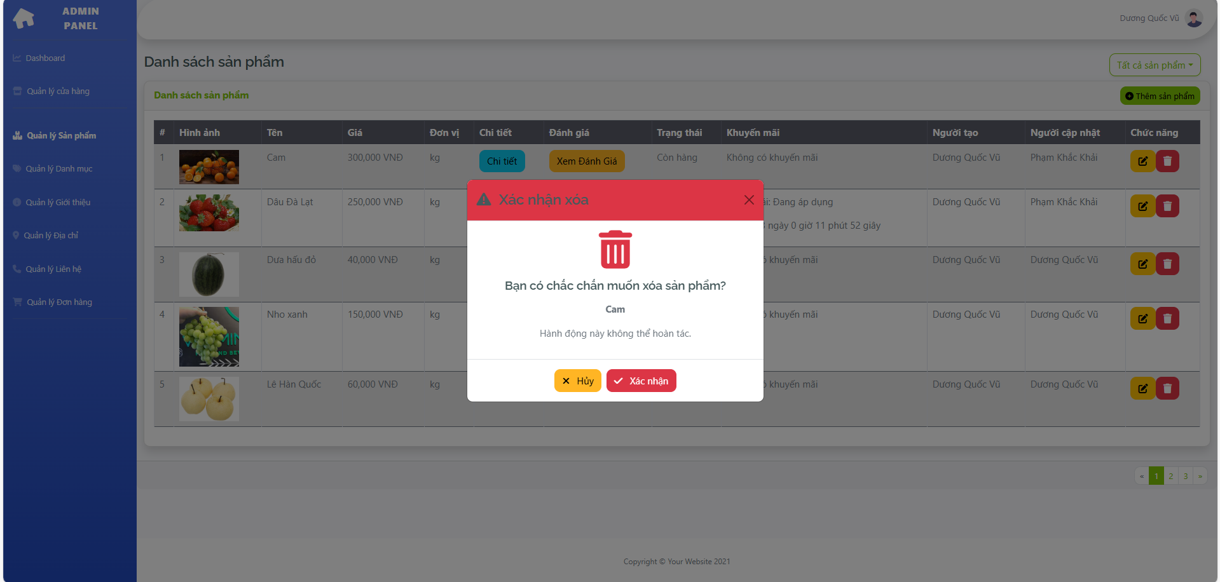

**Giao diện Danh sách Sản phẩm**

**Sidebar:**

* **Hiển thị danh sách các menu chức năng**, bao gồm:
  + **Dashboard**: Màn hình chính quản trị.
  + **Quản lý cửa hàng**: Tên Website, Menu, Tên cửa hàng, Banners, Đặc trưng, Tên Footer, Menu Footer, Footer.
  + **Quản lý Sản phẩm**: Danh sách sản phẩm, danh mục sản phẩm.
  + **Các mục quản lý khác**: Giới thiệu, địa chỉ, liên hệ, đơn hàng.
* **Giao diện Sidebar**: Màu xanh dương chủ đạo, các mục chọn có biểu tượng đi kèm.

**Header:**

* **Hiển thị thông tin người dùng:**
  + **Tên người dùng**: "Dương Quốc Vũ".
  + **Ảnh đại diện**: Góc phải.
* **Breadcrumb**: Hiển thị vị trí hiện tại: **Home / Danh sách Sản phẩm.**

**Danh sách sản phẩm:**

* **Thanh công cụ:**
  + **Dropdown chọn danh mục**: Lọc sản phẩm theo danh mục (VD: Trái cây tươi, Rau củ).
  + **Nút thêm sản phẩm**:
    - **Màu sắc:** Xanh lá.
    - **Biểu tượng và nội dung:** Biểu tượng "+" và dòng chữ **Thêm sản phẩm**.
    - **Hành động:** Khi nhấn, mở popup thêm mới sản phẩm.
* **Bảng dữ liệu sản phẩm:**
  + **Cột:**
    - **STT**: Số thứ tự của từng sản phẩm.
    - **Hình ảnh**: Hình ảnh sản phẩm.
    - **Tên**: Tên sản phẩm.
    - **Số lượng**: số lượng sản phẩm
    - **Giá**: Giá của sản phẩm.
    - **Đơn vị**: Đơn vị tính (VD: kg, hộp).
    - **Chi tiết**: Nút hiển thị thông tin chi tiết sản phẩm (màu xanh dương).
    - **Đánh giá**: Nút xem đánh giá sản phẩm (màu vàng).
    - **Trạng thái**: Trạng thái hiển thị (Còn hàng, Hết hàng).
    - **Khuyến mãi**: Thông tin khuyến mãi áp dụng (nếu có).
    - **Người tạo**: Tên người đã tạo sản phẩm.
    - **Người cập nhật**: Tên người chỉnh sửa gần nhất.
    - **Chức năng:**
      * **Nút Sửa**: Biểu tượng bút màu vàng.
      * **Nút Xóa**: Biểu tượng thùng rác màu đỏ.

**Popup Thêm mới sản phẩm**

* **Tiêu đề:** "Thêm mới sản phẩm" (màu xanh lá).
* **Trường nhập liệu:**
  + **Tiêu đề sản phẩm**: Nhập tên sản phẩm.
  + **Số lượng**: nhập số lượng sản phẩm
  + **Trạng thái**: Dropdown chọn **Còn hàng** hoặc **Hết hàng**.
  + **Giá sản phẩm**: Nhập giá.
  + **Đơn vị tính**: Dropdown chọn đơn vị (VD: kg, hộp).
  + **Danh mục sản phẩm**: Dropdown chọn danh mục sản phẩm.
  + **Hình ảnh chính**: Tải lên hình ảnh chính của sản phẩm.
  + **Hình ảnh phụ**: Tải lên các hình ảnh phụ, hỗ trợ thêm nhiều ảnh.
  + **Chi tiết sản phẩm**:
    - Nút mở popup thêm mô tả chi tiết, bài viết liên quan đến sản phẩm.
  + **Khuyến mãi**:
    - Nút mở popup thêm chương trình khuyến mãi (giá sale, thời gian áp dụng).
* **Nút hành động:**
  + **Hủy:** Đóng popup, không thực hiện thao tác.
  + **Thêm mới:** Lưu sản phẩm vào danh sách.

**Popup Chỉnh sửa sản phẩm**

* **Tiêu đề:** "Chỉnh sửa sản phẩm" (màu xanh lá).
* **Trường nhập liệu:**
  + **Hiển thị thông tin hiện tại của sản phẩm**, cho phép chỉnh sửa:
    - **Tên sản phẩm.**
    - **Số lượng**
    - **Trạng thái.**
    - **Giá sản phẩm.**
    - **Đơn vị tính.**
    - **Danh mục sản phẩm.**
    - **Hình ảnh chính và phụ.**
    - **Chi tiết sản phẩm.**
    - **Chương trình khuyến mãi.**
* **Nút hành động:**
  + **Hủy:** Đóng popup, không thực hiện thao tác.
  + **Cập nhật:** Lưu thay đổi vào danh sách.

**Popup Chi tiết sản phẩm**

* **Tiêu đề:** "Chi tiết sản phẩm" (màu xanh lá).
* **Nội dung:**
  + **Mô tả chung (Form CKEDITOR)**:: Thông tin cơ bản về sản phẩm (Nguồn gốc, khối lượng, đặc điểm nổi bật).
  + **Bài viết liên quan (Form CKEDITOR)**:: Thông tin chi tiết, giá trị dinh dưỡng, lợi ích sức khỏe.
* **Nút hành động:**
  + **Đóng:** Đóng popup, quay lại danh sách sản phẩm.

**Popup Khuyến mãi**

* **Tiêu đề:** "Thêm chương trình khuyến mãi" (màu xanh lá).
* **Trường nhập liệu:**
  + **Giá Sale:** Nhập giá sale của sản phẩm.
  + **Thời gian bắt đầu:** Chọn thời gian áp dụng khuyến mãi.
  + **Thời gian kết thúc:** Chọn thời gian kết thúc khuyến mãi.
  + **Trạng thái:** Dropdown chọn **Áp dụng** hoặc **Không áp dụng**.
* **Nút hành động:**
  + **Hủy:** Đóng popup, không thực hiện thao tác.
  + **Lưu:** Lưu khuyến mãi vào sản phẩm.

**Popup Đánh giá sản phẩm**

* **Tiêu đề:** "Danh sách đánh giá" (màu xanh lá).
* **Nội dung:**
  + **Danh sách đánh giá:** Hiển thị thông tin đánh giá sản phẩm (Tên người đánh giá, nội dung, số sao).
  + **Chức năng:**
    - **Thêm phản hồi:** Admin thêm phản hồi cho từng đánh giá.
    - **Chỉnh sửa phản hồi:** Chỉnh sửa nội dung phản hồi đã có.
    - **Xóa đánh giá:** Xóa đánh giá khỏi danh sách.
* **Nút hành động:**
  + **Đóng:** Đóng popup, quay lại danh sách sản phẩm.

**Popup Xác nhận Xóa sản phẩm**

* **Nội dung cảnh báo:**
  + Biểu tượng thùng rác màu đỏ.
  + Cảnh báo: "Bạn có chắc chắn muốn xóa sản phẩm này? Hành động này không thể hoàn tác."
  + Hiển thị tên sản phẩm được chọn.
* **Nút hành động:**
  + **Hủy:** Đóng popup, không thực hiện thao tác.
  + **Xác nhận:** Xóa sản phẩm khỏi danh sách.

**Hoạt động chức năng**

**Thêm mới sản phẩm:**

1. Nhấn nút **Thêm sản phẩm**.
2. Nhập thông tin sản phẩm trong popup.
3. Nhấn nút **Thêm mới**.
4. Hệ thống kiểm tra dữ liệu. Nếu hợp lệ, sản phẩm sẽ được thêm vào danh sách.

**Sửa sản phẩm:**

1. Nhấn nút **Sửa** trong bảng.
2. Chỉnh sửa thông tin sản phẩm trong popup.
3. Nhấn nút **Cập nhật**.
4. Hệ thống lưu thay đổi và hiển thị thông báo thành công.

**Xóa sản phẩm:**

1. Nhấn nút **Xóa** trong bảng.
2. Xác nhận thao tác trong popup.
3. Hệ thống xóa sản phẩm khỏi danh sách.

**Thông báo hệ thống**

* **Thành công:**
  + **Thêm mới sản phẩm:** "Sản phẩm đã được thêm mới thành công."
  + **Sửa sản phẩm:** "Sản phẩm đã được cập nhật thành công."
  + **Xóa sản phẩm:** "Sản phẩm đã được xóa thành công."
* **Thất bại:**
  + **Thêm mới sản phẩm:** "Thêm mới sản phẩm thất bại. Vui lòng thử lại."
  + **Sửa sản phẩm:** "Cập nhật sản phẩm thất bại. Vui lòng thử lại."
  + **Xóa sản phẩm:** "Xóa sản phẩm thất bại. Vui lòng thử lại."
  + **Xóa sản phẩm:** "Sản phẩm đang tồn tại trong hóa đơn chưa hoàn thành không thể xóa."

**Tính năng phân trang**

* **Vị trí:** Dưới bảng dữ liệu.
* **Chức năng:** Chuyển đổi qua các trang hiển thị sản phẩm.

**Quản lý danh mục**

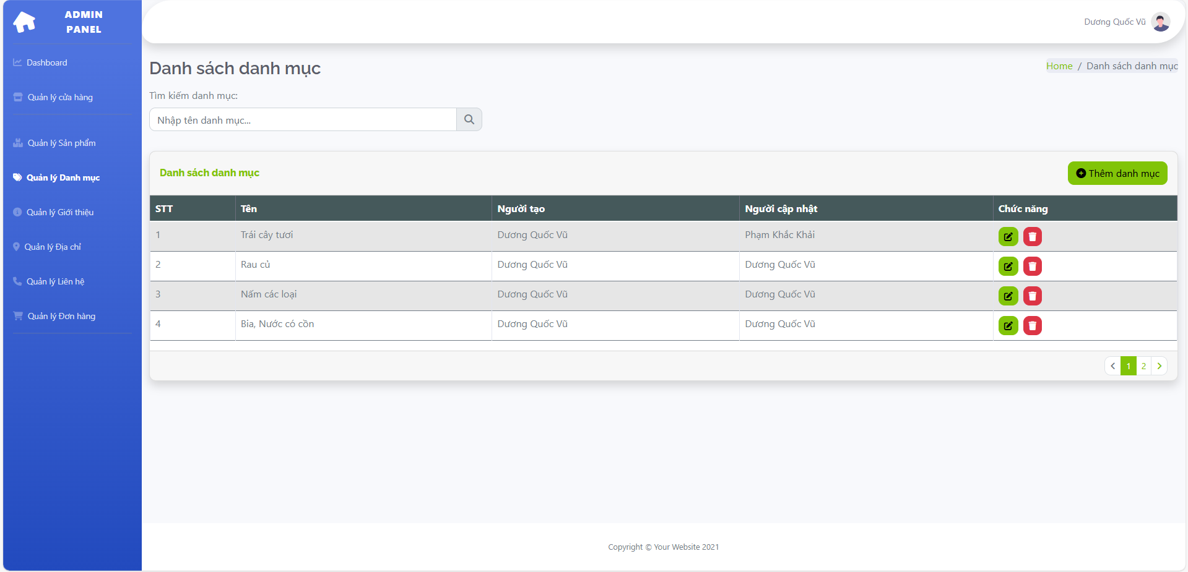

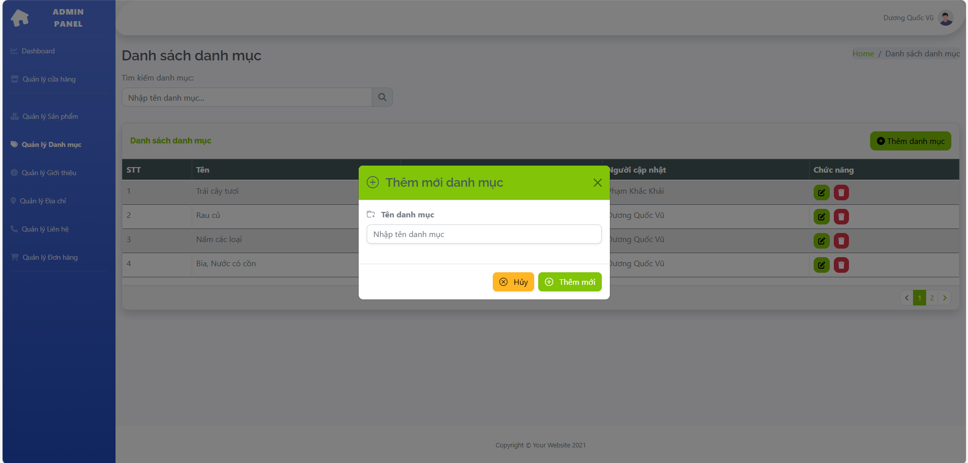

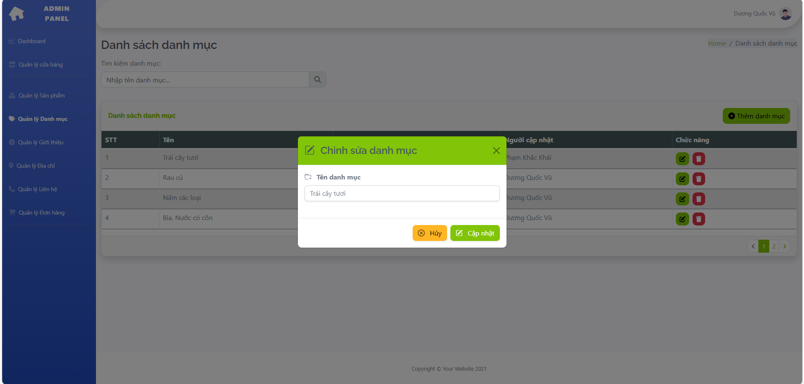

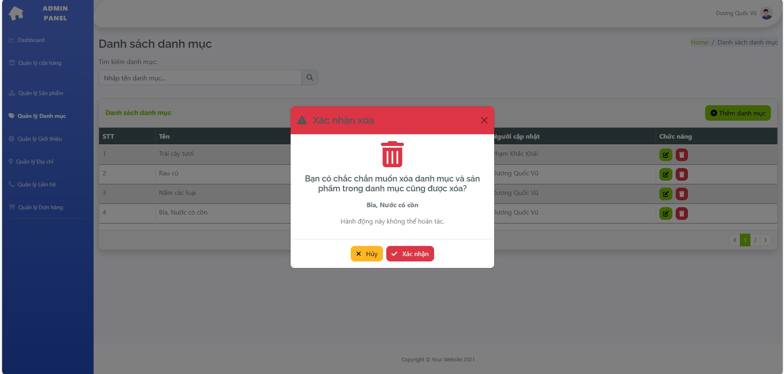

**Giao diện Danh sách Danh mục Sản phẩm**

**Sidebar:**

* **Hiển thị danh sách các menu chức năng**, bao gồm:
  + **Dashboard**: Màn hình chính quản trị.
  + **Quản lý cửa hàng**: Tên Website, Menu, Tên cửa hàng, Banners, Đặc trưng, Tên Footer, Menu Footer.
  + **Quản lý Sản phẩm**: Danh sách sản phẩm, danh mục sản phẩm.
  + **Các mục quản lý khác**: Giới thiệu, địa chỉ, liên hệ, đơn hàng.
* **Giao diện Sidebar**: Màu xanh dương chủ đạo, các mục chọn có biểu tượng đi kèm.

**Header:**

* **Hiển thị thông tin người dùng:**
  + **Tên người dùng**: "Dương Quốc Vũ".
  + **Ảnh đại diện**: Góc phải.
* **Breadcrumb**: Hiển thị vị trí hiện tại: **Home / Danh sách danh mục sản phẩm.**

**Danh sách danh mục sản phẩm:**

* **Thanh tìm kiếm:**
  + **Trường nhập**: Tìm kiếm theo tên danh mục sản phẩm.
  + **Nút tìm kiếm**: Biểu tượng kính lúp để thực hiện tìm kiếm.
* **Bảng dữ liệu:**
  + **Cột:**
    - **STT**: Số thứ tự của từng danh mục.
    - **Tên**: Tên của danh mục sản phẩm.
    - **Người tạo**: Tên người đã tạo danh mục.
    - **Người cập nhật**: Tên người đã chỉnh sửa gần nhất.
    - **Chức năng:**
      * **Nút Sửa** (biểu tượng bút màu xanh).
      * **Nút Xóa** (biểu tượng thùng rác màu đỏ).
* **Nút Thêm danh mục sản phẩm:**
  + **Màu sắc:** Xanh lá.
  + **Biểu tượng và nội dung:** Biểu tượng "+" và dòng chữ **Thêm danh mục sản phẩm**.
  + **Hành động:** Khi nhấn, mở popup thêm mới danh mục.

**Popup Thêm danh mục sản phẩm**

* **Tiêu đề:** "Thêm danh mục sản phẩm mới" (màu xanh lá).
* **Trường nhập liệu:**
  + **Tên danh mục sản phẩm:** Nhập tên danh mục.
* **Nút hành động:**
  + **Hủy:** Đóng popup, không thực hiện thao tác.
  + **Thêm mới:** Lưu danh mục sản phẩm vào danh sách.

**Popup Sửa danh mục sản phẩm**

* **Tiêu đề:** "Chỉnh sửa danh mục sản phẩm" (màu xanh lá).
* **Trường nhập liệu:**
  + **Tên danh mục sản phẩm:** Hiển thị tên hiện tại, cho phép chỉnh sửa.
* **Nút hành động:**
  + **Hủy:** Đóng popup, không thực hiện thao tác.
  + **Cập nhật:** Lưu thay đổi vào danh sách.

**Popup Xác nhận Xóa**

* **Nội dung cảnh báo:**
  + Hiển thị biểu tượng thùng rác và dòng chữ:
    - **"Bạn có chắc chắn muốn xóa danh mục sản phẩm và các mục liên quan?"**
    - **Tên danh mục được chọn:** (VD: "Trái cây tươi").
    - **Thông báo:** Hành động không thể hoàn tác.
* **Nút hành động:**
  + **Hủy:** Đóng popup, không thực hiện thao tác.
  + **Xác nhận:** Xóa danh mục sản phẩm khỏi danh sách.

**Hoạt động chức năng**

**Thêm mới danh mục sản phẩm:**

1. Nhấn nút **Thêm danh mục sản phẩm**.
2. Nhập thông tin vào các trường trong popup.
3. Nhấn nút **Thêm mới**.
4. Hệ thống kiểm tra dữ liệu. Nếu hợp lệ, danh mục sản phẩm sẽ được thêm vào danh sách và hiển thị thông báo thành công.

**Sửa danh mục sản phẩm:**

1. Nhấn nút **Sửa** ở cột chức năng.
2. Chỉnh sửa thông tin trong popup.
3. Nhấn nút **Cập nhật**.
4. Hệ thống lưu thay đổi và hiển thị thông báo thành công.

**Xóa danh mục sản phẩm:**

1. Nhấn nút **Xóa** ở cột chức năng.
2. Xác nhận thao tác trong popup.
3. Hệ thống xóa danh mục sản phẩm khỏi danh sách và hiển thị thông báo thành công.

**Thông báo hệ thống**

* **Thành công:**
  + **Thêm mới danh mục sản phẩm:** "Danh mục sản phẩm đã được thêm mới thành công."
  + **Sửa danh mục sản phẩm:** "Danh mục sản phẩm đã được cập nhật thành công."
  + **Xóa danh mục sản phẩm:** "Danh mục sản phẩm đã được xóa thành công."
* **Thất bại:**
  + **Thêm mới danh mục sản phẩm:** "Thêm mới danh mục sản phẩm thất bại, vui lòng thử lại."
  + **Sửa danh mục sản phẩm:** "Cập nhật danh mục sản phẩm thất bại, vui lòng thử lại."
  + **Xóa danh mục sản phẩm:** "Xóa danh mục sản phẩm thất bại, vui lòng thử lại."

**Tính năng phân trang**

* **Vị trí:** Dưới bảng dữ liệu.
* **Chức năng:** Chuyển đổi qua các trang hiển thị danh mục sản phẩm.

**Danh sách giới thiệu**

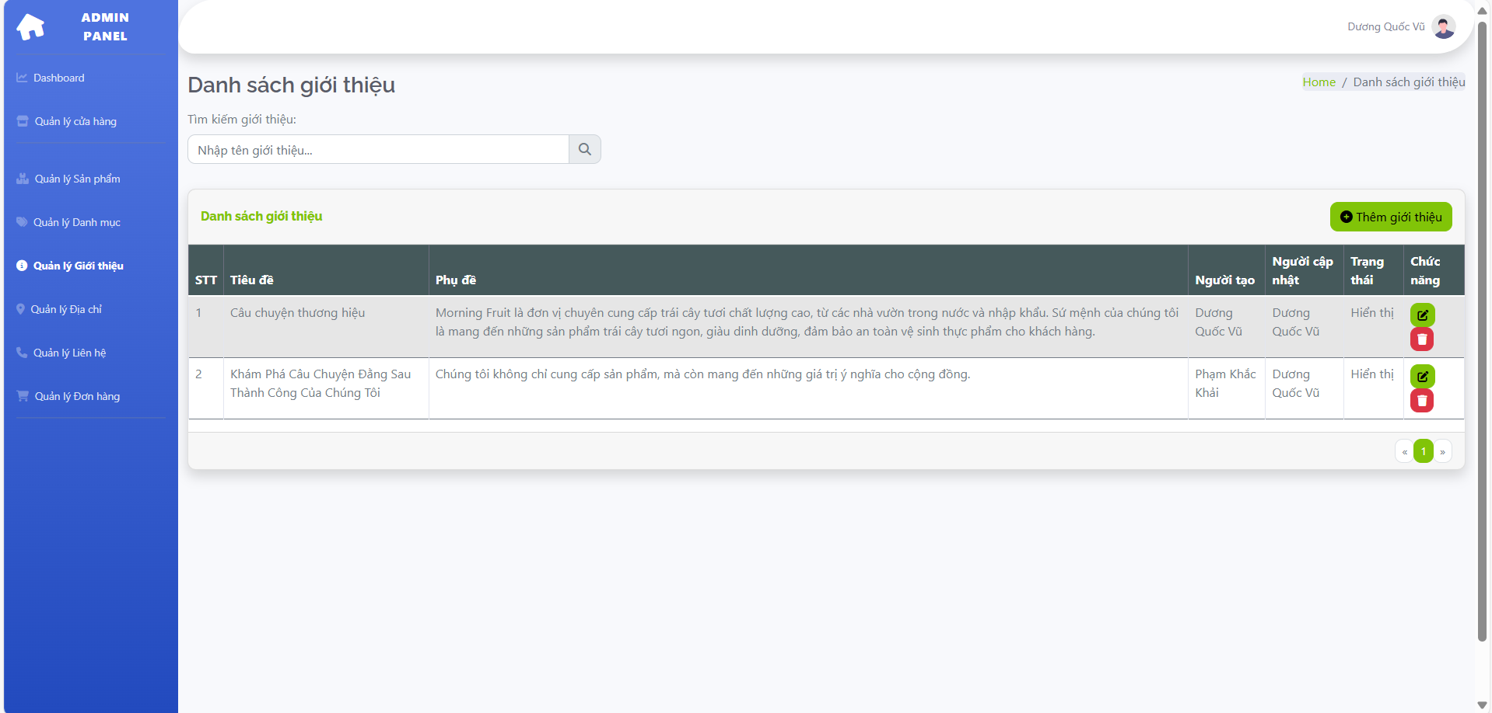

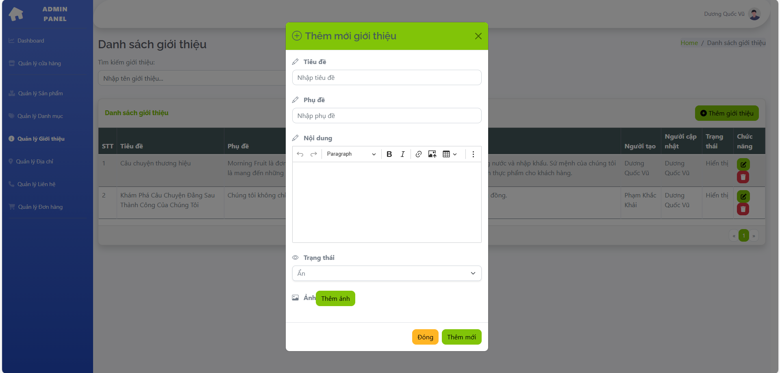

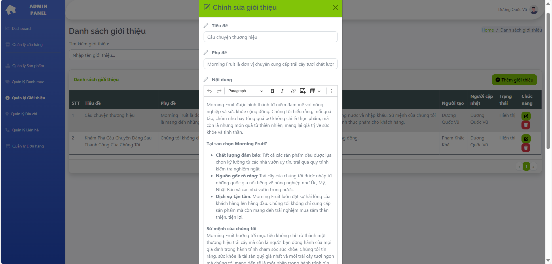

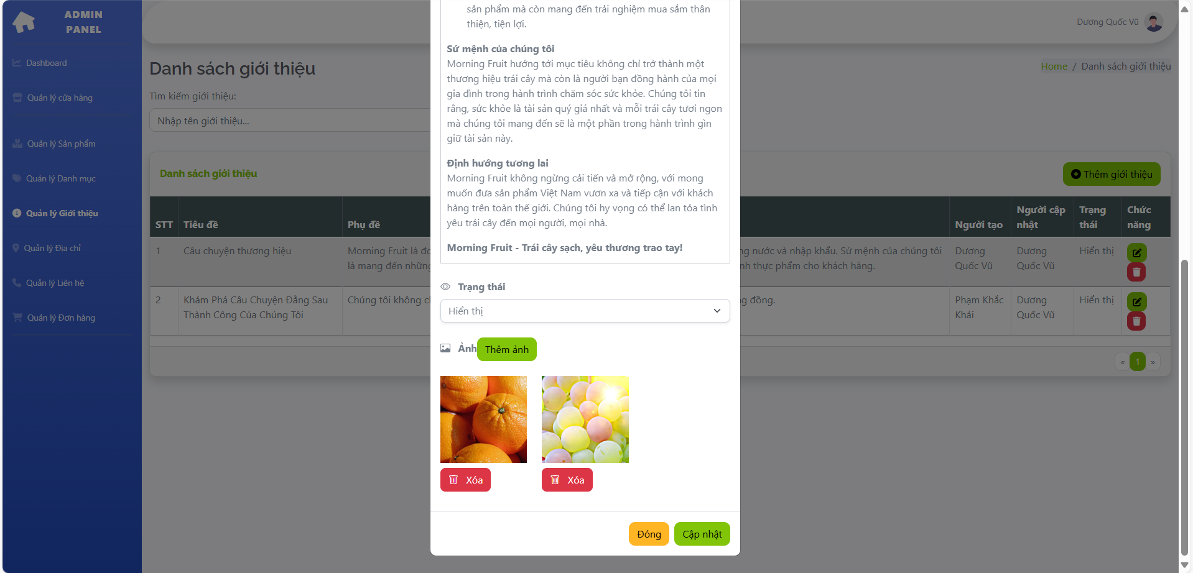

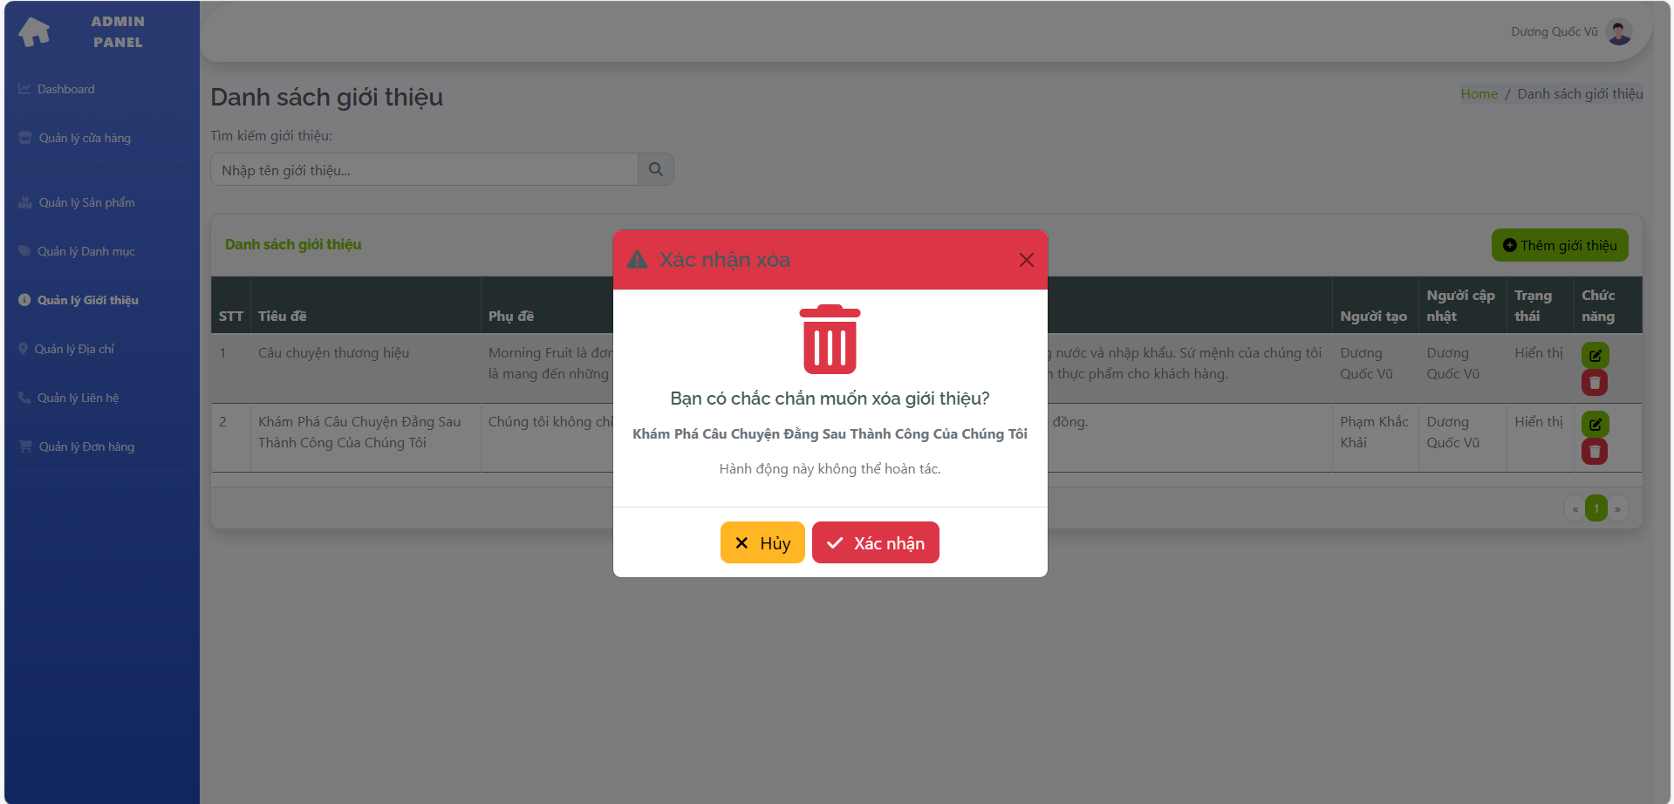

**Giao diện Quản lý Giới thiệu**

**Sidebar:**

* **Chức năng hiển thị:**
  + **Dashboard:** Màn hình chính quản trị.
  + **Quản lý cửa hàng:** Quản lý thông tin cửa hàng, tên website, menu, banner.
  + **Quản lý sản phẩm:** Quản lý sản phẩm trong hệ thống.
  + **Quản lý danh mục:** Danh mục sản phẩm.
  + **Quản lý giới thiệu:** Danh sách các bài giới thiệu.
  + **Quản lý địa chỉ:** Danh sách địa chỉ.
  + **Quản lý liên hệ:** Thông tin liên hệ.
  + **Quản lý đơn hàng:** Quản lý danh sách đơn hàng.
* **Giao diện Sidebar:**
  + Màu xanh dương chủ đạo, các mục có biểu tượng kèm theo.

**Header:**

* **Thông tin người dùng:**
  + Tên người dùng: "Dương Quốc Vũ".
  + Ảnh đại diện: Hiển thị ở góc phải.
* **Breadcrumb:**
  + Vị trí hiện tại: Home / Danh sách Giới thiệu.

**Danh sách Giới thiệu**

**Thanh tìm kiếm:**

* **Trường nhập:** Nhập tiêu đề hoặc phụ đề của giới thiệu để tìm kiếm.
* **Nút tìm kiếm:** Biểu tượng kính lúp để thực hiện tìm kiếm.

**Bảng dữ liệu:**

* **Cột:**
  + **STT:** Số thứ tự của bài giới thiệu.
  + **Tiêu đề:** Tên tiêu đề bài giới thiệu.
  + **Phụ đề:** Nội dung phụ đề ngắn gọn.
  + **Người tạo:** Tên người tạo bài giới thiệu.
  + **Người cập nhật:** Tên người chỉnh sửa gần nhất.
  + **Trạng thái:** Hiển thị hoặc Ẩn.
  + **Chức năng:**
    - **Nút Sửa:** Biểu tượng bút màu xanh.
    - **Nút Xóa:** Biểu tượng thùng rác màu đỏ.

**Nút Thêm Giới thiệu:**

* **Màu sắc:** Xanh lá.
* **Biểu tượng và nội dung:** Biểu tượng "+" và dòng chữ "Thêm giới thiệu".
* **Hành động:** Khi nhấn, mở popup thêm mới bài giới thiệu.

**Popup Thêm mới Giới thiệu**

* **Tiêu đề:** "Thêm mới Giới thiệu" (màu xanh lá).
* **Trường nhập liệu:**
  + **Tiêu đề:** Trường nhập văn bản.
  + **Phụ đề:** Trường nhập văn bản.
  + **Nội dung:** Trình soạn thảo văn bản, hỗ trợ:
    - Định dạng văn bản (in đậm, in nghiêng).
    - Thêm hình ảnh, danh sách, bảng.
  + **Trạng thái:** Dropdown chọn Hiển thị hoặc Ẩn.
  + **Ảnh:** Nút "Thêm ảnh" cho phép tải hình ảnh minh họa.
* **Nút hành động:**
  + **Hủy:** Đóng popup, không thực hiện thao tác.
  + **Thêm mới:** Lưu bài giới thiệu vào danh sách.

**Popup Chỉnh sửa Giới thiệu**

* **Tiêu đề:** "Chỉnh sửa Giới thiệu" (màu xanh lá).
* **Trường nhập liệu:**
  + **Tiêu đề:** Hiển thị tiêu đề hiện tại, cho phép chỉnh sửa.
  + **Phụ đề:** Hiển thị phụ đề hiện tại, cho phép chỉnh sửa.
  + **Nội dung:** Hiển thị nội dung hiện tại, cho phép chỉnh sửa với trình soạn thảo văn bản.
  + **Trạng thái:** Dropdown chọn Hiển thị hoặc Ẩn.
  + **Ảnh:** Cho phép chỉnh sửa hoặc xóa hình ảnh.
* **Nút hành động:**
  + **Hủy:** Đóng popup, không thực hiện thao tác.
  + **Cập nhật:** Lưu thay đổi vào danh sách.

**Popup Xác nhận Xóa Giới thiệu**

* **Nội dung cảnh báo:**
  + **Biểu tượng:** Thùng rác màu đỏ.
  + **Cảnh báo:** "Bạn có chắc chắn muốn xóa bài giới thiệu này? Hành động này không thể hoàn tác."
* **Nút hành động:**
  + **Hủy:** Đóng popup, không thực hiện thao tác.
  + **Xác nhận:** Xóa bài giới thiệu khỏi danh sách.

**Hoạt động chức năng**

1. **Thêm mới Giới thiệu:**
   * Nhấn nút "Thêm Giới thiệu".
   * Nhập thông tin trong popup.
   * Nhấn nút "Thêm mới".
   * Hệ thống kiểm tra dữ liệu. Nếu hợp lệ, bài giới thiệu sẽ được thêm vào danh sách và hiển thị thông báo thành công.
2. **Sửa Giới thiệu:**
   * Nhấn nút "Sửa" ở cột chức năng.
   * Chỉnh sửa thông tin trong popup.
   * Nhấn nút "Cập nhật".
   * Hệ thống lưu thay đổi và hiển thị thông báo thành công.
3. **Xóa Giới thiệu:**
   * Nhấn nút "Xóa" ở cột chức năng.
   * Xác nhận thao tác trong popup.
   * Hệ thống xóa bài giới thiệu khỏi danh sách và hiển thị thông báo thành công.

**Thông báo hệ thống**

* **Thành công:**
  + Thêm mới Giới thiệu: "Bài giới thiệu đã được thêm mới thành công."
  + Sửa Giới thiệu: "Bài giới thiệu đã được cập nhật thành công."
  + Xóa Giới thiệu: "Bài giới thiệu đã được xóa thành công."
* **Giao diện Sidebar:**
  + Màu xanh dương chủ đạo, các mục có biểu tượng kèm theo.

**Header:**

* **Thông tin người dùng:**
  + Tên người dùng: "Dương Quốc Vũ".
  + Ảnh đại diện: Hiển thị ở góc phải.
* **Breadcrumb:**
  + Vị trí hiện tại: Home / Danh sách Giới thiệu.

**Danh sách Giới thiệu**

**Thanh tìm kiếm:**

* **Trường nhập:** Nhập tiêu đề hoặc phụ đề của giới thiệu để tìm kiếm.
* **Nút tìm kiếm:** Biểu tượng kính lúp để thực hiện tìm kiếm.

**Bảng dữ liệu:**

* **Cột:**
  + **STT:** Số thứ tự của bài giới thiệu.
  + **Tiêu đề:** Tên tiêu đề bài giới thiệu.
  + **Phụ đề:** Nội dung phụ đề ngắn gọn.
  + **Người tạo:** Tên người tạo bài giới thiệu.
  + **Người cập nhật:** Tên người chỉnh sửa gần nhất.
  + **Trạng thái:** Hiển thị hoặc Ẩn.
  + **Chức năng:**
    - **Nút Sửa:** Biểu tượng bút màu xanh.
    - **Nút Xóa:** Biểu tượng thùng rác màu đỏ.

**Nút Thêm Giới thiệu:**

* **Màu sắc:** Xanh lá.
* **Biểu tượng và nội dung:** Biểu tượng "+" và dòng chữ "Thêm giới thiệu".
* **Hành động:** Khi nhấn, mở popup thêm mới bài giới thiệu.

**Popup Thêm mới Giới thiệu**

* **Tiêu đề:** "Thêm mới Giới thiệu" (màu xanh lá).
* **Trường nhập liệu:**
  + **Tiêu đề:** Trường nhập văn bản.
  + **Phụ đề:** Trường nhập văn bản.
  + **Nội dung:** Trình soạn thảo văn bản, hỗ trợ:
    - Định dạng văn bản (in đậm, in nghiêng).
    - Thêm hình ảnh, danh sách, bảng.
  + **Trạng thái:** Dropdown chọn Hiển thị hoặc Ẩn.
  + **Ảnh:** Nút "Thêm ảnh" cho phép tải hình ảnh minh họa.
* **Nút hành động:**
  + **Hủy:** Đóng popup, không thực hiện thao tác.
  + **Thêm mới:** Lưu bài giới thiệu vào danh sách.

**Popup Chỉnh sửa Giới thiệu**

* **Tiêu đề:** "Chỉnh sửa Giới thiệu" (màu xanh lá).
* **Trường nhập liệu:**
  + **Tiêu đề:** Hiển thị tiêu đề hiện tại, cho phép chỉnh sửa.
  + **Phụ đề:** Hiển thị phụ đề hiện tại, cho phép chỉnh sửa.
  + **Nội dung:** Hiển thị nội dung hiện tại, cho phép chỉnh sửa với trình soạn thảo văn bản.
  + **Trạng thái:** Dropdown chọn Hiển thị hoặc Ẩn.
  + **Ảnh:** Cho phép chỉnh sửa hoặc xóa hình ảnh.
* **Nút hành động:**
  + **Hủy:** Đóng popup, không thực hiện thao tác.
  + **Cập nhật:** Lưu thay đổi vào danh sách.

**Popup Xác nhận Xóa Giới thiệu**

* **Nội dung cảnh báo:**
  + **Biểu tượng:** Thùng rác màu đỏ.
  + **Cảnh báo:** "Bạn có chắc chắn muốn xóa bài giới thiệu này? Hành động này không thể hoàn tác."
* **Nút hành động:**
  + **Hủy:** Đóng popup, không thực hiện thao tác.
  + **Xác nhận:** Xóa bài giới thiệu khỏi danh sách.

**Hoạt động chức năng**

1. **Thêm mới Giới thiệu:**
   * Nhấn nút "Thêm Giới thiệu".
   * Nhập thông tin trong popup.
   * Nhấn nút "Thêm mới".
   * Hệ thống kiểm tra dữ liệu. Nếu hợp lệ, bài giới thiệu sẽ được thêm vào danh sách và hiển thị thông báo thành công.
2. **Sửa Giới thiệu:**
   * Nhấn nút "Sửa" ở cột chức năng.
   * Chỉnh sửa thông tin trong popup.
   * Nhấn nút "Cập nhật".
   * Hệ thống lưu thay đổi và hiển thị thông báo thành công.
3. **Xóa Giới thiệu:**
   * Nhấn nút "Xóa" ở cột chức năng.
   * Xác nhận thao tác trong popup.
   * Hệ thống xóa bài giới thiệu khỏi danh sách và hiển thị thông báo thành công.

**Thông báo hệ thống**

* **Thành công:**
  + Thêm mới Giới thiệu: "Bài giới thiệu đã được thêm mới thành công."
  + Sửa Giới thiệu: "Bài giới thiệu đã được cập nhật thành công."
  + Xóa Giới thiệu: "Bài giới thiệu đã được xóa thành công."
* **Thất bại:**
  + Thêm mới Giới thiệu: "Thêm mới bài giới thiệu thất bại, vui lòng thử lại."
* **Thất bại:**
  + Thêm mới Giới thiệu: "Thêm mới Giới thiệu thất bại, vui lòng thử lại."
  + Sửa Giới thiệu: "Cập nhật Giới thiệu thất bại, vui lòng thử lại."
  + Xóa Giới thiệu: "Xóa Địa chỉ thất bại, vui lòng thử lại."

**Tính năng phân trang**

* **Vị trí:** Dưới bảng dữ liệu.
* **Chức năng:** Chuyển đổi qua các trang hiển thị địa chỉ.

**Danh sách liên hệ**

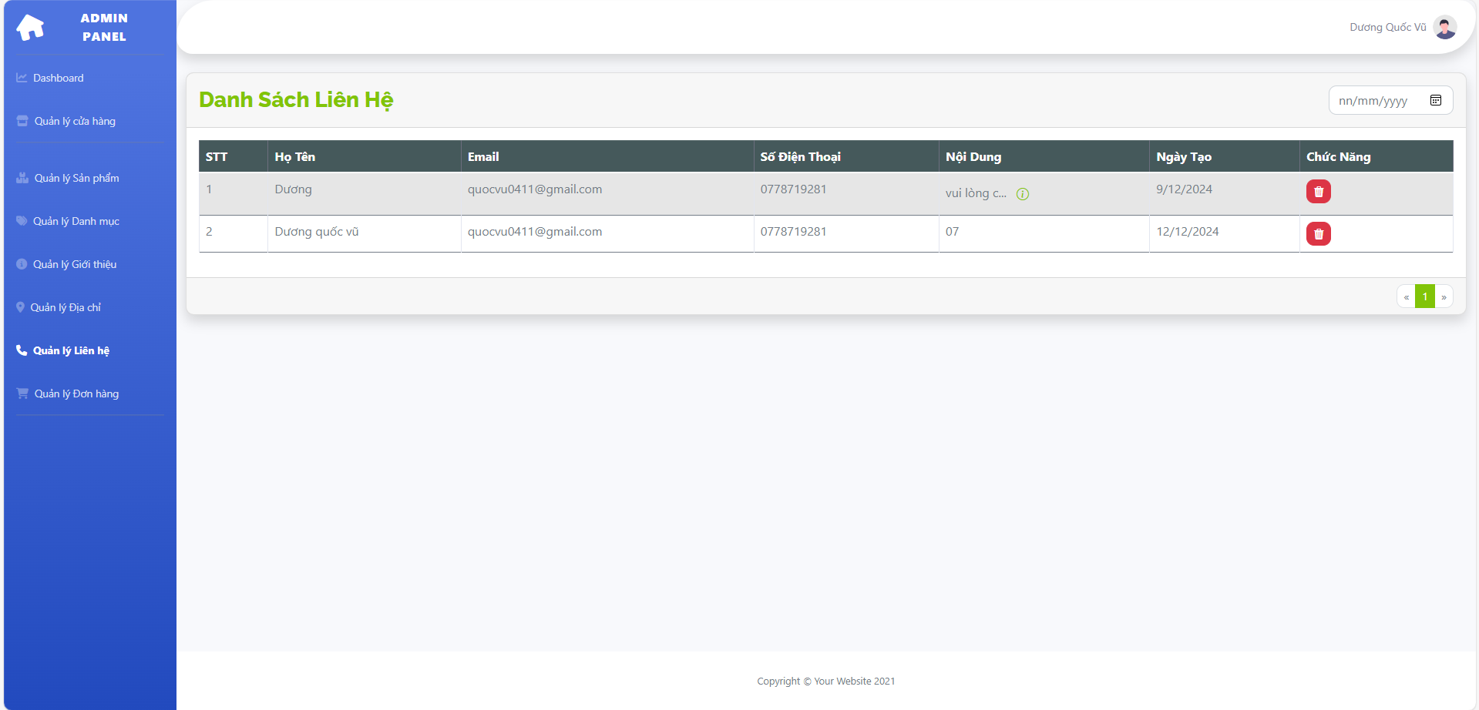

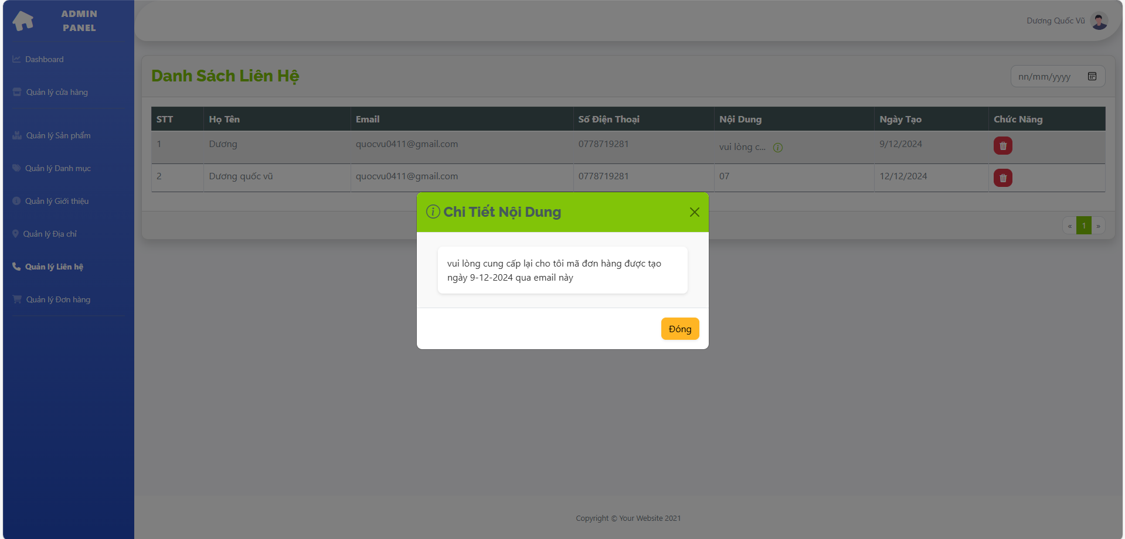

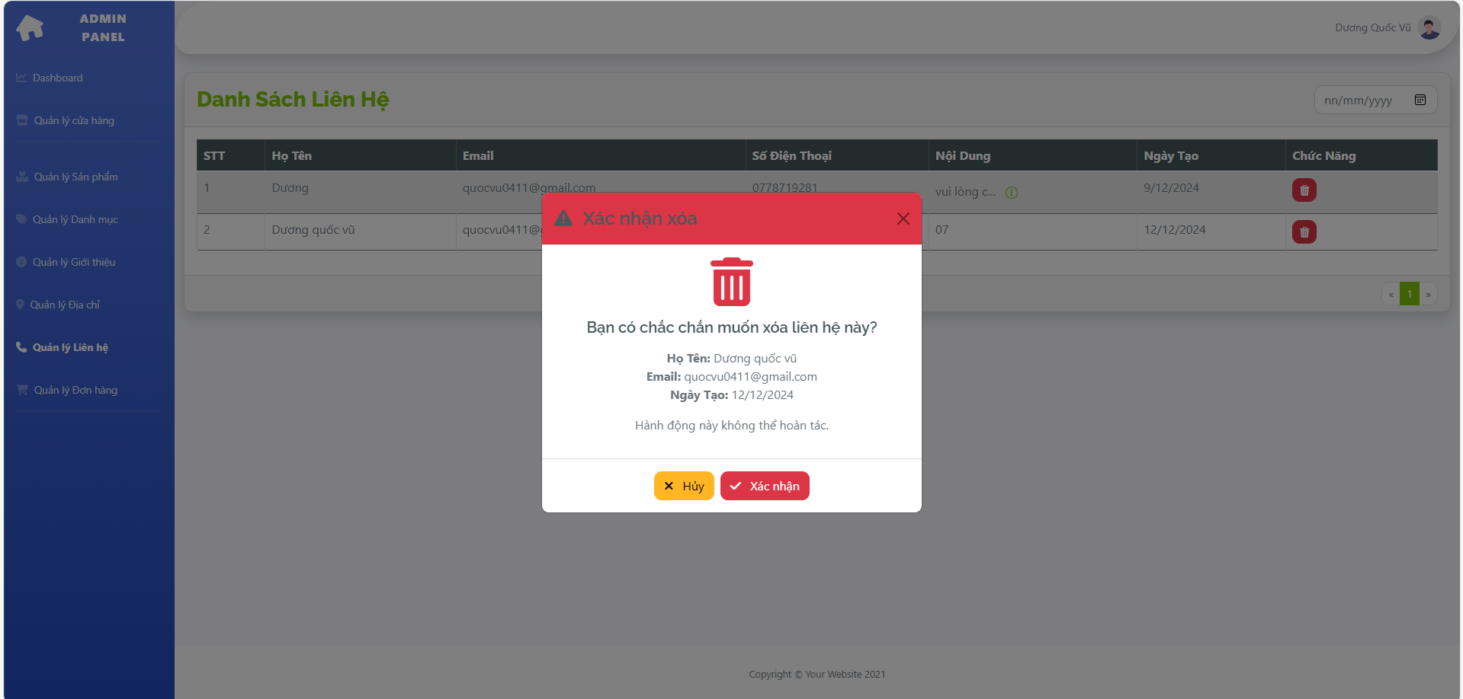

**Giao diện Quản lý Liên hệ**

**Sidebar:**

* **Chức năng hiển thị:**
  + **Dashboard:** Màn hình chính quản trị.
  + **Quản lý cửa hàng:** Quản lý thông tin cửa hàng, tên website, menu, banner.
  + **Quản lý sản phẩm:** Quản lý danh sách sản phẩm.
  + **Quản lý danh mục:** Quản lý danh mục sản phẩm.
  + **Quản lý giới thiệu:** Danh sách các bài giới thiệu.
  + **Quản lý địa chỉ:** Quản lý danh sách địa chỉ.
  + **Quản lý liên hệ:** Danh sách thông tin liên hệ.
  + **Quản lý đơn hàng:** Quản lý danh sách đơn hàng.
* **Giao diện Sidebar:**
  + Màu xanh dương chủ đạo, các mục có biểu tượng phù hợp.

**Header:**

* **Thông tin người dùng:**
  + Tên người dùng: "Dương Quốc Vũ".
  + Ảnh đại diện: Hiển thị ở góc phải.
* **Breadcrumb:**
  + Vị trí hiện tại: Home / Danh sách Liên hệ.

**Danh sách Liên hệ**

**Thanh tìm kiếm:**

* **Trường nhập:** Nhập ngày tháng để lọc danh sách liên hệ.
* **Nút tìm kiếm:** Biểu tượng lịch để chọn ngày.

**Bảng dữ liệu:**

* **Cột:**
  + **STT:** Số thứ tự của liên hệ.
  + **Họ Tên:** Tên người gửi liên hệ.
  + **Email:** Email của người gửi.
  + **Số Điện Thoại:** Số điện thoại của người gửi.
  + **Nội Dung:** Nội dung tóm tắt của liên hệ (hiển thị ở dạng tooltip hoặc popup).
  + **Ngày Tạo:** Ngày gửi liên hệ.
  + **Chức Năng:**
    - **Nút Xem Chi Tiết:** Hiển thị nội dung chi tiết trong popup.
    - **Nút Xóa:** Biểu tượng thùng rác màu đỏ.

**Popup Chi Tiết Nội Dung**

* **Tiêu đề:** "Chi Tiết Nội Dung" (màu xanh lá).
* **Nội dung hiển thị:** Toàn bộ nội dung liên hệ.
* **Nút hành động:**
  + **Đóng:** Đóng popup.

**Popup Xác nhận Xóa Liên hệ**

* **Nội dung cảnh báo:**
  + **Biểu tượng:** Thùng rác màu đỏ.
  + **Cảnh báo:** "Bạn có chắc chắn muốn xóa liên hệ này? Hành động này không thể hoàn tác."
  + **Thông tin hiển thị:**
    - Họ Tên: Tên người gửi.
    - Email: Email của người gửi.
    - Ngày Tạo: Ngày gửi liên hệ.
* **Nút hành động:**
  + **Hủy:** Đóng popup, không thực hiện thao tác.
  + **Xác nhận:** Xóa liên hệ khỏi danh sách.

**Hoạt động chức năng**

1. **Xem Chi Tiết Liên hệ:**
   * Nhấn nút "Xem Chi Tiết" ở cột chức năng.
   * Hiển thị popup với nội dung chi tiết của liên hệ.
2. **Xóa Liên hệ:**
   * Nhấn nút "Xóa" ở cột chức năng.
   * Xác nhận thao tác trong popup.
   * Hệ thống xóa liên hệ khỏi danh sách và hiển thị thông báo thành công.

**Thông báo hệ thống**

* **Thành công:**
  + Xóa Liên hệ: "Liên hệ đã được xóa thành công."
* **Thất bại:**
  + Xóa Liên hệ: "Xóa liên hệ thất bại, vui lòng thử lại."

**Tính năng phân trang**

* **Vị trí:** Dưới bảng dữ liệu.
* **Chức năng:** Chuyển đổi qua các trang hiển thị danh sách liên hệ.

**Quản lý đơn hàng**

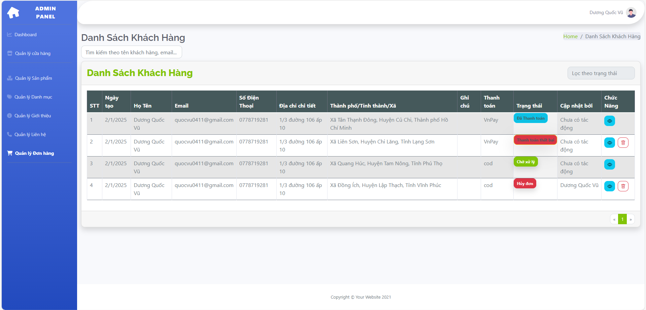

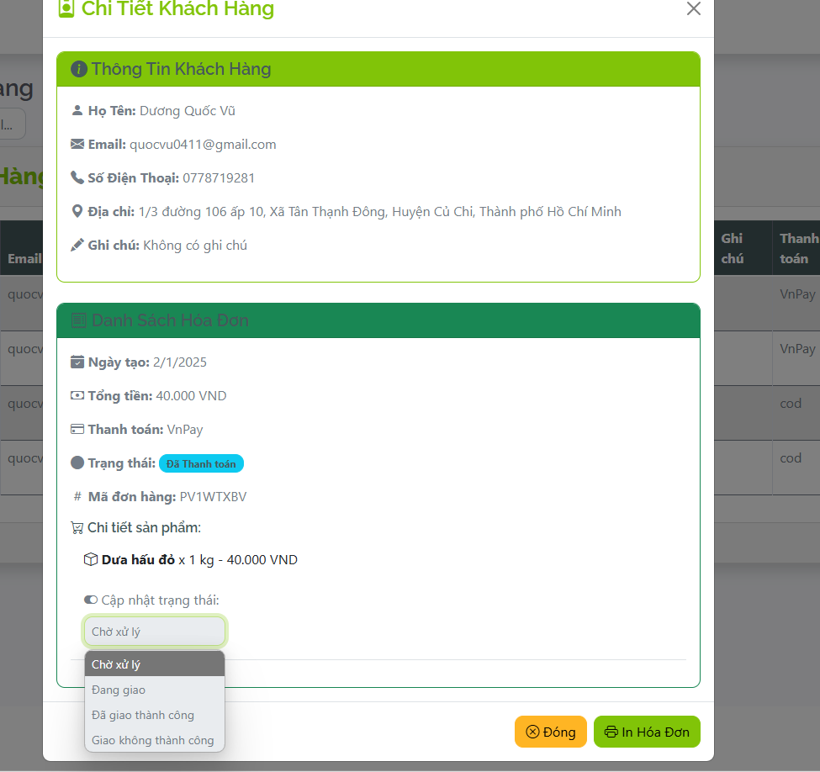

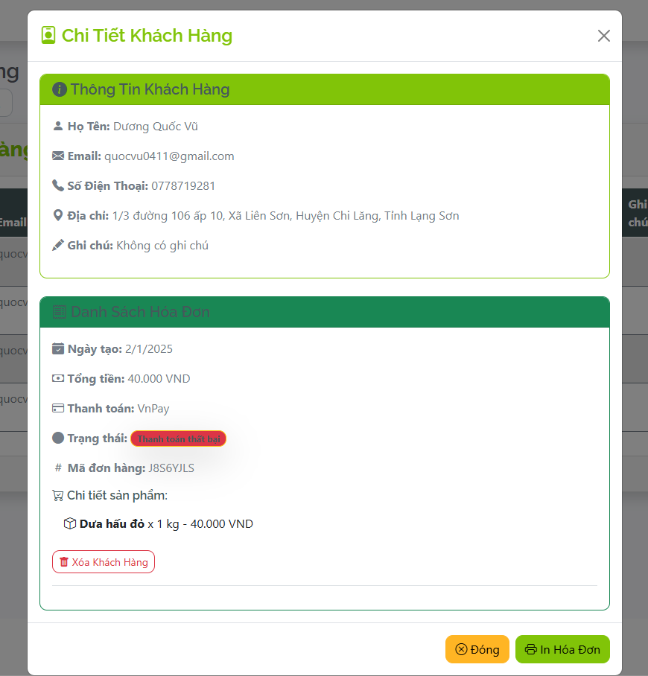

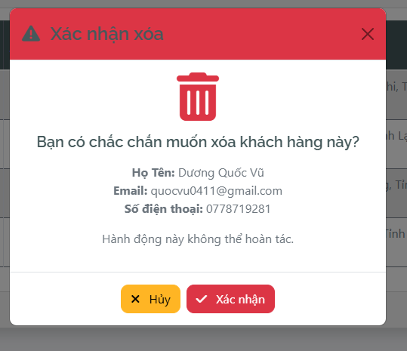

**Giao diện Quản lý Đơn hàng**

**Sidebar:**

* **Chức năng hiển thị:**
  + **Dashboard:** Màn hình chính quản trị.
  + **Quản lý cửa hàng:** Quản lý thông tin cửa hàng, tên website, menu, banner.
  + **Quản lý sản phẩm:** Quản lý danh sách sản phẩm.
  + **Quản lý danh mục:** Quản lý danh mục sản phẩm.
  + **Quản lý giới thiệu:** Danh sách các bài giới thiệu.
  + **Quản lý địa chỉ:** Quản lý danh sách địa chỉ.
  + **Quản lý liên hệ:** Danh sách thông tin liên hệ.
  + **Quản lý đơn hàng:** Danh sách đơn hàng.
* **Giao diện Sidebar:**
  + Màu xanh dương chủ đạo, các mục có biểu tượng phù hợp.

**Header:**

* **Thông tin người dùng:**
  + Tên người dùng: "Dương Quốc Vũ".
  + Ảnh đại diện: Hiển thị ở góc phải.
* **Breadcrumb:**
  + Vị trí hiện tại: Home / Danh sách Đơn hàng.

**Danh sách Đơn hàng**

**Thanh tìm kiếm:**

* **Trường nhập:** Nhập tên khách hàng hoặc email để tìm kiếm.
* **Nút tìm kiếm:** Biểu tượng kính lúp thực hiện tìm kiếm.
* **Nút lọc:** Biểu tượng lọc để lọc danh sách theo trạng thái.

**Bảng dữ liệu:**

* **Cột:**
  + **STT:** Số thứ tự của đơn hàng.
  + **Ngày tạo:** Ngày tạo đơn hàng.
  + **Họ Tên:** Tên khách hàng.
  + **Email:** Email khách hàng.
  + **Số Điện Thoại:** Số điện thoại khách hàng.
  + **Địa chỉ chi tiết:** Thông tin địa chỉ chi tiết.
  + **Thành phố/Tỉnh thành/Xã:** Thông tin khu vực khách hàng.
  + **Ghi chú:** Ghi chú của đơn hàng.
  + **Trạng thái:** Trạng thái xử lý (Đang giao, Chờ xử lý, Hủy đơn, Đã giao thành công, etc.).
  + **Cập nhật bởi:** Tên người cập nhật trạng thái gần nhất.
  + **Chức năng:**
    - **Nút Xem Chi Tiết:** Hiển thị nội dung chi tiết đơn hàng trong popup.
    - **Nút Xóa:** Biểu tượng thùng rác màu đỏ.

**Popup Chi Tiết Đơn hàng**

* **Tiêu đề:** "Chi Tiết Khách Hàng" (màu xanh lá).
* **Thông tin khách hàng:**
  + **Họ Tên:** Tên khách hàng.
  + **Email:** Email khách hàng.
  + **Số Điện Thoại:** Số điện thoại khách hàng.
  + **Địa chỉ chi tiết:** Thông tin địa chỉ khách hàng.
  + **Ghi chú:** Ghi chú kèm theo (nếu có).
* **Danh sách hóa đơn:**
  + **Ngày tạo:** Ngày tạo hóa đơn.
  + **Tổng tiền:** Số tiền trong hóa đơn.
  + **Trạng thái:** Dropdown cho phép thay đổi trạng thái (Đang giao, Đã giao, Hủy đơn, etc.).
  + **Mã đơn hàng:** Hiển thị mã hóa đơn.
  + **Chi tiết sản phẩm:** Danh sách sản phẩm trong đơn hàng.
* **Nút hành động:**
  + **Đóng:** Đóng popup.
  + **In Hóa Đơn:** Xuất hóa đơn dưới dạng PDF hoặc in trực tiếp.
  + **Xóa Khách Hàng:** Xóa khách hàng khỏi danh sách.

**Popup Xác nhận Xóa Khách Hàng**

* **Nội dung cảnh báo:**
  + **Biểu tượng:** Thùng rác màu đỏ.
  + **Cảnh báo:** "Bạn có chắc chắn muốn xóa khách hàng này? Hành động này không thể hoàn tác."
  + **Thông tin hiển thị:**
    - Họ Tên: Tên khách hàng.
    - Email: Email khách hàng.
    - Số điện thoại: Số điện thoại khách hàng.
* **Nút hành động:**
  + **Hủy:** Đóng popup, không thực hiện thao tác.
  + **Xác nhận:** Xóa khách hàng khỏi danh sách.

**Hoạt động chức năng**

1. **Xem Chi Tiết Đơn hàng:**
   * Nhấn nút "Xem Chi Tiết" ở cột chức năng.
   * Hiển thị popup với thông tin khách hàng và danh sách hóa đơn.
2. **Thay Đổi Trạng Thái Đơn hàng:**
   * Trong popup Chi Tiết Đơn hàng, chọn dropdown trạng thái.
   * Nhấn "Cập nhật" để lưu thay đổi.
3. **Xóa Khách Hàng:**
   * Nhấn nút "Xóa" ở cột chức năng.
   * Xác nhận thao tác trong popup.
   * Hệ thống xóa khách hàng khỏi danh sách và hiển thị thông báo thành công.

**Thông báo hệ thống**

* **Thành công:**
  + Cập nhật trạng thái: "Trạng thái đơn hàng đã được cập nhật thành công."
  + Xóa Khách Hàng: "Khách hàng đã được xóa thành công."
* **Thất bại:**
  + Cập nhật trạng thái: "Cập nhật trạng thái thất bại, vui lòng thử lại."
  + Xóa Khách Hàng: "Xóa khách hàng thất bại, vui lòng thử lại."

**Tính năng phân trang**

* **Vị trí:** Dưới bảng dữ liệu.
* **Chức năng:** Chuyển đổi qua các trang hiển thị danh sách đơn hàng.

# 7. PHỤ LỤC

**7.1 Code hàm thanh toán user (Framework ReactJs)**

const handlePlaceOrder = async (e) => {

e.preventDefault();

if (giohang.length === 0) {

toast.error("Giỏ hàng của bạn đang trống. Không thể thanh toán!", { position: "top-right", autoClose: 5000 });

return;

}

setIsLoading(true);

const khachhangData = {

ten: firstName,

ho: lastName,

diachicuthe: address,

thanhpho: tenThanhpho,

tinhthanhquanhuyen: tinhthanh,

xaphuong: xaphuong,

sdt: sdt,

Emaildiachi: email,

ghichu: ghichu,

};

try {

// Gửi thông tin khách hàng

const khachhangResponse = await axios.post(`${process.env.REACT_APP_BASEURL}/api/khachhang`, khachhangData);

const khachhangId = khachhangResponse.data.id;

// Gửi thông tin hóa đơn

const billData = {

KhachHangId: khachhangId,

thanhtoan: paymentMethod,

SanphamIds: giohang.map((sanpham) => sanpham.id),

Quantities: giohang.map((sanpham) => sanpham.soLuong),

PaymentMethod: paymentMethod, // Lựa chọn phương thức thanh toán

updated_By: "Chưa có tác động",

};

const billResponse = await axios.post(`${process.env.REACT_APP_BASEURL}/api/HoaDon`, billData);

const newOrderCode = billResponse.data.order_code;

setOrderCode(newOrderCode);

// Kiểm tra nếu thanh toán online và URL thanh toán tồn tại

if (paymentMethod === "VnPay" && billResponse.data.paymentUrl) {

// Chuyển hướng người dùng đến trang thanh toán VNPAY

window.location.href = billResponse.data.paymentUrl;

} else if (paymentMethod === "Momo" && billResponse.data.payUrl) {

// Chuyển hướng người dùng đến trang thanh toán MoMo

window.location.href = billResponse.data.payUrl;

} else {

// Thông báo thành công nếu là COD

toast.success(`Đặt hàng thành công! Mã đơn hàng: ${newOrderCode}`, {

position: "top-right",

autoClose: 10000,

});

}

// Lưu thông tin khách hàng (trừ các trường không cần thiết) vào localStorage

const storedCustomerData = {

ten: khachhangData.ten,

ho: khachhangData.ho,

diachicuthe: khachhangData.diachicuthe,

sdt: khachhangData.sdt,

Emaildiachi: khachhangData.Emaildiachi,

};

// Lưu thông tin khách hàng vào bộ nhớ của trình duyệt

localStorage.setItem("khachhang", JSON.stringify(storedCustomerData));

xoagiohangthanhtoanthanhcong();

ResetForm();

} catch (error) {

console.error("Lỗi khi gửi đơn hàng:", error);

if (error.response && error.response.data && error.response.data.message) {

toast.error(error.response.data.message, { position: "top-right", autoClose: 10000 });

} else {

toast.error("Đã xảy ra lỗi khi gửi đơn hàng. Vui lòng thử lại sau.", { position: "top-right", autoClose: 10000 });

}

} finally {

setIsLoading(false);

}

};

**7.2 Code hàm thêm sản phẩm và chỉnh sửa sản phẩm(Framwork ReactJs)**

const handleSubmit = async () => {

let hasError = false;

// Validation cho các trường bắt buộc

if (!tieude) {

toast.error("Vui lòng nhập tiêu đề sản phẩm.", { autoClose: 3000 });

hasError = true;

}

if (!giatien) {

toast.error("Vui lòng nhập giá sản phẩm.", { autoClose: 3000 });

hasError = true;

}

if (!dvt) {

toast.error("Vui lòng chọn đơn vị tính.", { autoClose: 3000 });

hasError = true;

}

if (!danhmucsanphamID) {

toast.error("Vui lòng chọn danh mục sản phẩm.", { autoClose: 3000 });

hasError = true;

}

if (!trangthai) {

toast.error("Vui lòng chọn trạng thái sản phẩm.", { autoClose: 3000 });

hasError = true;

}

if (!isEdit && !hinhanh) {

toast.error("Vui lòng chọn hình ảnh chính.", { autoClose: 3000 });

hasError = true;

}

if (hasError) return;

// Tạo FormData và thêm tất cả các trường

const formData = new FormData();

formData.append("Tieude", tieude);

formData.append("Giatien", giatien);

formData.append("Trangthai", trangthai);

formData.append("DonViTinh", dvt);

formData.append("So_luong", soLuong);

formData.append("DanhmucsanphamId", danhmucsanphamID);

// Thêm hình ảnh chính nếu có hình ảnh mới

if (hinhanh) {

formData.append("Hinhanh", hinhanh);

}

// Thêm thông tin khuyến mãi nếu có

if (saleData) {

formData.append("Sale.Giasale", saleData.giasale || "");

formData.append("Sale.Thoigianbatdau", saleData.thoigianbatdau || "");

formData.append("Sale.Thoigianketthuc", saleData.thoigianketthuc || "");

formData.append("Sale.Trangthai", saleData.trangthai || "");

}

// Thêm danh sách ID của ảnh phụ hiện có

existingHinhanhPhu.forEach((img) => {

formData.append("ExistingImageIds[]", img.id); // Thêm danh sách ID ảnh phụ hiện có

});

// Thêm ảnh phụ mới nếu có

hinhanhPhu.forEach((file) => {

if (file) formData.append("Images", file);

});

// Thêm chi tiết sản phẩm nếu có bất kỳ trường nào được nhập

if (Object.keys(chiTiet).some((key) => chiTiet[key])) {

formData.append("ChiTiet.MoTaChung", chiTiet.moTaChung || "");

formData.append("ChiTiet.BaiViet", chiTiet.baiViet || "");

}

try {

// Kiểm tra xem người dùng có chọn "Lưu thông tin đăng nhập" hay không

const isLoggedIn = localStorage.getItem('isAdminLoggedIn') === 'true'; // Kiểm tra trạng thái lưu đăng nhập

const token = isLoggedIn ? localStorage.getItem('adminToken') : sessionStorage.getItem('adminToken'); // Lấy token từ localStorage nếu đã lưu, nếu không lấy từ sessionStorage

const loggedInUser = isLoggedIn ? localStorage.getItem('loginhoten') : sessionStorage.getItem('loginhoten');

const method = isEdit ? "put" : "post";

const url = isEdit

? `${process.env.REACT_APP_BASEURL}/api/sanpham/${product.id}`

: `${process.env.REACT_APP_BASEURL}/api/sanpham`;

// Gửi CreatedBy khi POST và UpdatedBy khi PUT

if (!isEdit) {

formData.append("created_By", loggedInUser); // Chỉ gửi CreatedBy khi POST

}

formData.append("updated_By", loggedInUser); // Gửi UpdatedBy cả khi POST và PUT

const response = await axios({

method,

url,

data: formData,

headers: {

"Content-Type": "multipart/form-data",

Authorization: `Bearer ${token}`, // Thêm token vào header

},

});

toast.success(`Sản phẩm đã được ${isEdit ? "cập nhật" : "thêm"} thành công!`, {

autoClose: 3000,

});

fetchSanpham();

handleClose();

resetForm();

resetChiTiet();

} catch (error) {

console.error("Error while submitting sale data:", error);

if (error.response) {

// Hiển thị thông báo lỗi từ backend

if (error.response.data && error.response.data.message) {

toast.error(error.response.data.message, { autoClose: 3000 });

} else {

toast.error("Có lỗi xảy ra. Vui lòng thử lại sau.", { autoClose: 3000 });

}

} else {

toast.error("Không thể kết nối với máy chủ. Vui lòng thử lại sau.", { autoClose: 3000 });

}

}

};